FORMULACIÓN DE PROYECTOS DE INVERSIÓN

Plan de Desarrollo: UN NUEVO CONTRATO SOCIAL Y AMBIENTAL PARA LA BOGOTÁ DEL SIGLO XXI
Sector: Ambiente
Entidad: 126 - Secretaría Distrital de Ambiente
Propósito: Cambiar nuestros hábitos de vida para reverdecer a Bogotá y adaptarnos y mitigar la crisis climática
Logro: Restauración, preservación y mantenimiento del ambiente natural
Programa Manejo y saneamiento de los cuerpos de agua
Objetivos estratégicos de la SDA: Contribuir eficazmente en la construcción de una ciudad ambientalmente sostenible, que se integre con la región y con la nación, en cumplimiento de lo establecido en el plan de desarrollo distrital vigente
Nombre Proyecto de inversión: 7789: Diseño, formulación e implementación de un programa de monitoreo, evaluación, control y seguimiento sobre el Recurso Hídrico del Distrito Capital
Tipo de proyecto: Conservación y manejo ambiental
Versión: No. 17 Fecha: 31/12/2022

MÓDULOS

- MODULO I -IDENTIFICACIÓN

  - ARTICULACION NACIONAL Y REGIONAL

    - Plan Nacional de Desarrollo (Contribución al Plan Nacional de Desarrollo)

PROGRAMA | PLAN NACIONAL DE DESARROLLO | ESTRATEGIA TRANSVERSAL | OBJETIVO
3203 GESTIÓN INTEGRAL DEL RECURSO HÍDRICO | PND 2018-2022 “Pacto por Colombia, pacto por la equidad” | Implementar estrategias de protección de ríos y páramos.  Avanzar en la descontaminación del río Bogotá.  al cambio climático y bajas en carbono | Objetivo: Agua limpia y saneamiento básico adecuado: hacia una gestión responsable, sostenible y equitativa
Fuente:

La Ley 1955 del 25 de mayo de 2019 adoptó el Plan Nacional de Desarrollo 2018-2022, “Pacto por Colombia, pacto por la Equidad”, que se compone de 3 pactos estratégicos, 13 pactos transversales y 9 pactos regionales. Tiene como pactos estratégicos la legalidad, el emprendimiento y la equidad (Equidad = Emprendimiento + Legalidad).

El PND 2018-2022 “Pacto por Colombia, pacto por la equidad” pretende acelerar el crecimiento económico y la equidad de oportunidades, a partir de la creación de espacios de coordinación de diversos sectores que conforman el Gobierno que permitan generar un cambio social, dinamizar el crecimiento económico y alcanzar el mayor desarrollo del país y de sus regiones. En este contexto, la sostenibilidad hace parte de este gran pacto en la medida en la que busca un equilibrio entre el desarrollo productivo y la conservación del ambiente que asegure los recursos naturales para nuestras futuras generaciones.

El Pacto por la sostenibilidad es transversal al desarrollo, por lo que potenciará las acciones integrales y coordinadas entre el sector privado, los territorios, las instituciones públicas, la cooperación internacional y la sociedad civil para adoptar prácticas sostenibles, adaptadas al cambio climático y bajas en carbono. Así mismo, busca afianzar el compromiso de las actividades productivas con la sostenibilidad y el crecimiento verde, la reducción de impactos ambientales y la mitigación del cambio climático a través del impulso de la economía circular, la movilidad sostenible, las energías renovables, la Bioeconomía, la lucha contra la deforestación, la consolidación del Sistema Nacional de Áreas Protegidas (SINAP) y el pago por servicios ambientales.

Los servicios de energía, agua y saneamiento están en la base del aumento de la productividad y del bienestar de los individuos, pues habilitan casi todas las actividades productivas y sociales que realizan las familias y las empresas, y permiten llevar una vida saludable y de calidad. Sin embargo, hoy Colombia enfrenta grandes retos en eficiencia, calidad y costo de sus servicios públicos.

El sector de agua avanzará en el diseño de estrategias orientadas a asegurar acceso al agua potable y saneamiento básico con calidad, bajo un enfoque regional. Así mismo, para el logro de la equidad se avanzará en la reducción de la ineficiencia en la prestación de los servicios en todo el territorio, acciones de educación ambiental y soluciones a los problemas de confiabilidad y oportunidad de la información, para generar mayor incidencia en la toma de decisiones y en el seguimiento de metas.

Por último, se definirán esquemas de gestión y supervisión adecuados al tamaño y condiciones específicas de cada sistema de acueducto y saneamiento, que incluirán desde gobernanza comunitaria hasta agrupaciones regionales, con participación de recursos privados y públicos. También, se desarrollará la explotación sostenible de recursos hídricos subterráneos y la introducción de modelos de economía circular en la gestión del agua y tratamiento de residuos sólidos.

Elementos estructurales del PND “Pacto por Colombia, pacto por la Equidad” con el proyecto de inversión son:

- Pacto estructural: VIII. Pacto por la calidad y eficiencia de servicios públicos: agua y energía para promover la competitividad y el bienestar de todos.

- Reto: Proteger a las fuentes hídricas y zonas estratégicas ambientales.

- Estrategias:

  - Implementar estrategias de protección de ríos y páramos.
  - Avanzar en la descontaminación del río Bogotá.

- Objetivo: Agua limpia y saneamiento básico adecuado: hacia una gestión responsable, sostenible y equitativa.

- Realizar una “misión para la modernización de la gestión integral del agua y sus mecanismos institucionales”, desde la perspectiva de la oferta y la demanda y optimizar los instrumentos de ordenación y manejo de cuencas hidrográficas, para asegurar una gestión integrada del recurso hídrico. (Pacto por la sostenibilidad, pp. 437).

- Avanzar en la implementación del Plan Hídrico Nacional, en coordinación con autoridades ambientales, el IDEAM y sectores prioritarios, con énfasis en los programas de regulación hídrica, de aguas subterráneas, de legalización de usuarios, de investigación y de monitoreo de aguas superficiales, subterráneas y marinas. (Pacto por la sostenibilidad, pp. 398).

Bajo este contexto las subdirecciones de Recurso Hídrico y Suelo y de Control Ambiental al Sector Público avanzarán en el monitoreo, la evaluación, el seguimiento y control ambiental a los factores que generan impacto al recurso.

    - Plan de Desarrollo Departamental o Sectorial (Contribución al Plan de Desarrollo Departamental o Sectorial)

PLAN DESARROLLO DEPARTAMENTAL | ESTRATEGIA | PROGRAMA
Plan de Desarrollo del Departamento de Cundinamarca 2020 – 2024 “Cundinamarca, ¡Región que progresa!” | LÍNEA ESTRATÉGICA SOSTENIBILIDAD | Programa Seguridad hídrica y recursos naturales para la vida
Fuente:

Con el fin de atender la problemática ambiental, el Plan de Desarrollo del Departamento de Cundinamarca 2020 – 2024 “Cundinamarca, ¡Región que progresa!” ha definido los siguientes componentes a los que se asocia el presente proyecto:

LÍNEA ESTRATÉGICA SOSTENIBILIDAD: Según el Programa de las Naciones Unidas para el Desarrollo, PNUD, “la sostenibilidad implica, por un lado, la reducción de los daños al ambiente, y por otro, el papel de los recursos naturales y los servicios ecosistémicos al bienestar humano, las oportunidades económicas y la resiliencia social y ecológica” (2015). En este sentido, el plan de desarrollo Cundinamarca, ¡Región que progresa! plantea la promoción de un territorio sustentable, ordenado y ambientalmente sostenible como un elemento esencial para la Sostenibilidad.

El Objetivo de esta línea estratégica Consolidar un territorio basado en la conservación, preservación y rehabilitación del medio ambiente, articulando el ordenamiento y el uso del territorio, para el desarrollo sostenible y el bienestar de los cundinamarqueses, bajo un enfoque de mitigación del riesgo y adaptación al cambio climático.

Programa Seguridad hídrica y recursos naturales para la vida. Cuyo objetivo es Conservar y proteger los ecosistemas y la biodiversidad, para garantizar los servicios ambientales, evitar la pérdida del hábitat de la fauna y flora presentes en el territorio cundinamarqués y aumentar la oferta del recurso hídrico mejorando el acceso a los servicios de agua potable y saneamiento básico, con calidad, continuidad y cobertura en zonas urbanas y rurales.

Subprograma: Agua pura mejor vida: Ampliar la disponibilidad hídrica en acueductos y el tratamiento de las aguas residuales para la descontaminación de las fuentes receptoras.

Meta de bienestar: Incrementar la población con tratamiento de aguas residuales urbanas domésticas.

Meta de producto: Poner en operación 15 plantas de tratamiento de aguas residuales (PTAR).

    - Plan de Desarrollo Distrital o Municipal (Contribución al Plan de Desarrollo distrital o Municipal)

PLAN DESARROLLO DISTRITAL O MUNICIPAL | ESTRATEGIA | PROGRAMA
PDD 2020-2024 “Un Nuevo Contrato Social y Ambiental para la Bogotá́ del siglo XXI” | Cambiar nuestros hábitos de vida para reverdecer a Bogotá y adaptarnos y mitigar la crisis  climática | 36 – Manejo y saneamiento de los cuerpos de agua
Fuente: Ficha de Formulación MGA 2020

El Plan de Desarrollo PDD 2020-2024 “Un Nuevo Contrato Social y Ambiental para la Bogotá́ del siglo XXI” define en su Propósito 2. Cambiar nuestros hábitos de vida para reverdecer a Bogotá y adaptarnos y mitigar el cambio climático que busca mejorar la calidad del medio ambiente natural y construido de Bogotá y la región, disminuyendo las afectaciones a la salud producidas por la contaminación del aire, en niñas, niños, adolescentes, jóvenes y personas vulnerables y espacialmente segregadas y reduciendo los factores de riesgo que inciden en la fragilidad de la población expuesta al riesgo, en el deterioro de los ecosistemas y en la segregación socioeconómica y espacial del área urbana y rural. Implica también ocupar el territorio de una manera más ordenada y sostenible; cambiar la forma en que nos movilizamos, utilizar energías limpias y modificar la manera que producimos y consumimos.

Los atributos son las características esenciales que orientarán el accionar del gobierno distrital y guiarán la resolución de los dilemas a los que se enfrente y, por tanto, son pilares fundamentales de los contenidos de los propósitos y de los logros de ciudad. Entre los principales atributos encontramos el ser Sostenible. En una Bogotá-Región sostenible se cambian hábitos de vida - la manera en que nos movemos, producimos y consumimos-, se satisfacen las necesidades del presente sin comprometer la posibilidad de las generaciones futuras de satisfacer las suyas. Se trabaja en procura de lograr equilibrio entre el crecimiento económico, el cuidado del ambiente natural y el bienestar social y se generan capacidades de resiliencia para afrontar los cambios en el contexto territorial y ambiental.

Para alcanzar este propósito se deberán desarrollar estrategias que mejoren la calidad del medio ambiente natural, construido y regional desde la perspectiva de la generación de condiciones de bienestar para la población y los demás seres vivos presentes en el territorio; promoviendo la transformación de hábitos y espacios, y la construcción de consciencia sobre nuestros consumos, manejo de residuos y valoración de todas las formas de vida.

- Estrategia: mejoren la calidad del medio ambiente natural, construido y regional desde la perspectiva de la generación de condiciones de bienestar para la población y los demás seres vivos presentes en el territorio; promoviendo la transformación de hábitos y espacios, y la construcción de consciencia sobre nuestros consumos, manejo de residuos y valoración de todas las formas de vida.

- Logro de Ciudad: 17. Cuidar el Río Bogotá y el sistema hídrico de la ciudad y mejorar la prestación de los servicios públicos.
- Programa Estratégico: 1. Restauración, preservación y mantenimiento del ambiente natural.
- Programa: Manejo y saneamiento de los cuerpos de agua
- Meta: Ejecutar un (1) programa de monitoreo, evaluación, control y seguimiento ambiental a la calidad del recurso Hídrico del Distrito Capital.

El manejo y saneamiento de los cuerpos de agua busca implementar los mecanismos necesarios para el cuidado del agua tanto en su uso racional como en el manejo de los residuos que le afectan, desarrollando acciones para la descontaminación del Río Bogotá y los afluentes de agua de la ciudad, dando cumplimiento a la sentencia que ordena la recuperación del Río Bogotá en el marco del POMCA adoptado por la CAR, con lo que se mejoraría la calidad hídrica de los cuerpos de agua receptores, coadyuvando a la restauración, preservación y mantenimiento del ambiente natural. Igualmente, se busca realizar obras de saneamiento y tratamiento de los vertimientos, incluyendo la recolección, transporte, tratamiento y disposición final de las aguas residuales descargadas al sistema público de alcantarillado, tanto sanitario como pluvial, además de eliminar conexiones erradas que generan carga contaminante a las fuentes hídricas de la ciudad.

    - Alineación con el ODS

ODS | META ODS | INDICADOR ODS | META PLAN DE DESARROLO
Agua limpia y saneamiento | Garantizar la disponibilidad de agua y su ordenación sostenible y el saneamiento para todos | N/A | Ejecutar un (1) programa de monitoreo, evaluación, control y seguimiento ambiental al recurso hídrico y sus factores de impacto en el Distrito Capital
Fuente: Ficha de Formulación MGA 2020

Conforme a lo descrito en el numeral anterior, el presente proyecto se alinea con el Plan de Desarrollo Distrital PDD 2020-2024 “Un Nuevo Contrato Social y Ambiental para la Bogotá́ del siglo XXI” y en particular con el Propósito 2, Cambiar nuestros hábitos de vida para reverdecer a Bogotá y adaptarnos y mitigar la crisis climática, y en particular el presente proyecto está alineado con el Objetivo de Desarrollo Sostenible “Agua limpia y saneamiento” que busca “Garantizar la disponibilidad de agua y su ordenación sostenible y el saneamiento para todos”.

  - Problemática

    - Análisis de situación inicial "Árbol Del Problema". (Identificación del problema o necesidad)

De acuerdo con lo establecido en el Decreto 109 de 2009, “Por el cual se modifica la estructura de la Secretaría Distrital de Ambiente y se dictan otras disposiciones”, esta entidad es la autoridad que promueve, orienta y regula la sustentabilidad ambiental de Bogotá, teniendo como una de las funciones principales el control y vigilancia al cumplimiento de las normas de protección ambiental y manejo de recursos naturales, en el marco de lo anteriormente descrito y de acuerdo con el análisis realizado con la metodología de árbol de problemas del marco lógico se estableció el siguiente problema central, para atender las causas asociadas al recurso hídrico en el Distrito Capital desde la misionalidad de esta Secretaría.

DEGRADACIÓN AMBIENTAL POR LAS INSUFICIENTES ACTIVIDADES DE EVALUACIÓN, CONTROL Y SEGUIMIENTO SOBRE EL RECURSO HÍDRICO DEL DISTRITO CAPITAL.

Figura. Árbol de problemas
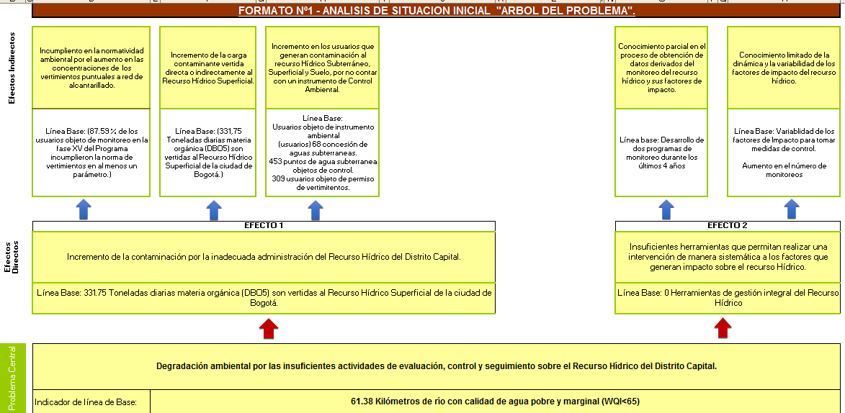
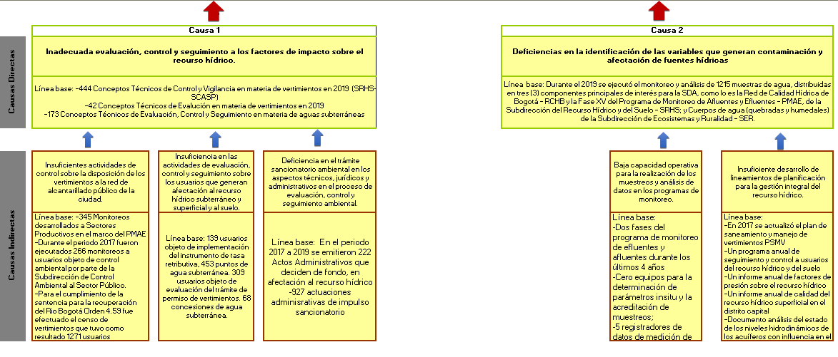

Es por ello por lo que teniendo en cuenta las funciones de Autoridad ambiental, el problema y necesidad a atender se encuentra enmarcado en “Degradación ambiental por las insuficientes actividades de evaluación, control y seguimiento sobre el recurso hídrico del Distrito Capital”, cuyas causas identificadas se encuentran las asociadas a:

- Inadecuada evaluación, control y seguimiento a los factores de impacto sobre el recurso hídrico.
- Deficiencias en la identificación de las variables que generan contaminación y afectación de fuentes hídricas.

En consecuencia, los efectos relevantes generados son:
- Incremento de la contaminación por la inadecuada administración del Recurso Hídrico del Distrito Capital.
- Insuficientes herramientas que permitan realizar una intervención de manera sistemática a los factores que generan impacto sobre el recurso Hídrico.

    - Descripción de la situación problemática.

El agua es motor de desarrollo y su aprovechamiento eficiente y sostenible depende de la información y el conocimiento que tengamos de los sistemas hídricos, así como de sus regímenes y respuestas frente a la variabilidad y el cambio climático. Estos aspectos son cruciales para determinar los dominios de sostenibilidad del recurso para su aprovechamiento y la prevención de riesgos asociados a su dinámica. Desde luego, esto implica un monitoreo permanente y sistemático de las variables que gobiernan sus flujos y procesos en los ámbitos atmosféricos y litosféricos. Es imperativo además reconocer las conexiones, relaciones hidráulicas y dinámicas de flujo de los cuerpos de agua tanto lóticos como lénticos superficiales y los sistemas acuíferos (Estudio Nacional del Agua 2018 ENA, IDEAM, 2019).

La gestión del conocimiento se constituye en un elemento fundamental para la acertada toma de decisiones en relación con la adecuada administración y gestión del agua. No obstante, durante el proceso de formulación de la Política Nacional para la Gestión Integral de Recurso Hídrico - PNGIRH se elaboró un diagnóstico que permitió identificar que existía bajo conocimiento en temas como los servicios ambientales que prestan los ecosistemas en relación con este recurso, bajo conocimiento del potencial hidrogeológico en el país, así como de las amenazas y vulnerabilidades, y sobre los aspectos sociales y ambientales de los territorios. Estas, entre otras necesidades de mejorar el conocimiento motivaron la incorporación del Principio 8 de la PNGIRH Información e investigación, que indica que “El acceso a la información y la investigación son fundamentales para la gestión integral del recurso hídrico”. (Política Nacional para la Gestión Integral del Recurso Hídrico, 2010, pág. 95).

Así mismo, y en aras de avanzar en el conocimiento para mejorar la gestión integral del recurso hídrico, se incluyó dentro del objetivo 5 de la PNGIRH denominado Fortalecimiento Institucional, que se orienta a generar las condiciones para el fortalecimiento institucional a través de tres estrategias; mejoramiento de la capacidad de gestión pública del recurso hídrico, la revisión normativa y articulación con otras políticas y la formación, investigación y gestión de la información que se debería fomentar y desarrollar acciones de investigación y de manejo de la información relacionada con el recurso hídrico, por parte de entidades o personas públicas o privadas, de tal forma que se aporte a la comprensión del estado y evolución del recurso hídrico en el país, como medio para lograr el buen manejo del recurso. En esta última estrategia se incluyó una la línea de acción estratégica en la que se establece la necesidad de: “Formular e implementar el plan nacional de investigación y formación en la gestión integral del recurso hídrico” (PNGIRH, 2010, pág. 102).

En relación con la calidad del agua en Colombia, persiste el problema de la falta de monitoreo y aporte de carga contaminante, lo que se refleja en una muy baja cobertura de estaciones, “La mayoría de los puntos de monitoreo se concentra en el área hidrográfica Magdalena-cauca con el 76%, en los ríos del área caribe se alcanza el 6% y entre las áreas hidrográficas del Pacífico, Amazonas y Orinoquia solo el 19% de las 192 estaciones” (IDEAM, 2019 pág. 241), y en la afectación del recurso hídrico por vertimientos “La mayor presión por carga contaminante se encuentra en 150 municipios de 87 subzonas hidrográficas, que aportan el 93 % de carga contaminante de demanda biológica de oxígeno, el 90 % de demanda química de oxígeno y el 92 % en sólidos suspendidos totales” (IDEAM, 2019 pág. 263). Algunas dificultades para el control de la contaminación del agua son el bajo monitoreo de los vertimientos, los usuarios no legalizados, las dificultades para el reúso y el uso de tecnologías ineficientes para el tratamiento de aguas residuales. (DNP, 2019 pág. 391).

La calidad del recurso hídrico superficial guarda relación con las actividades antrópicas que se adelantan en el territorio por donde transcurren y localizan los principales ríos de la ciudad. Esta relación se aprecia particularmente en los cuerpos hídricos de la ciudad de Bogotá (humedales, quebradas, canales y principalmente en los ríos Torca, Salitre, Fucha y Tunjuelo) dado que estos se encuentran inmersos y presionados por un entorno urbano y periurbano.

Cerca de 331.75 Toneladas diarias materia orgánica (DBO₅) son vertidas al recurso hídrico superficial de la ciudad de Bogotá y 12.45 metros cúbicos de aguas residuales generadas por la ciudad de Bogotá son descargados cada segundo a los ríos Torca, Salitre, Fucha, Tunjuelo y a la cuenca media del Río Bogotá sin ningún tipo de tratamiento municipal. (Instrumento Económico de Tasa Retributiva periodo 2019).

Aunado a las factores que generan impacto a la calidad del recurso, históricamente, las actividades y acciones de control ambiental ejecutadas en los programas de control y seguimiento a usuarios del recurso hídrico y del suelo en el D. C., han sido en gran parte reactivas a las necesidades de la ciudad, representadas a través de las solicitudes de los ciudadanos, instituciones, entidades o de los órganos de control estatal, al igual que obedecen a las dinámicas de crecimiento de los sectores productivos y de prestación de servicios en el D. C., la proyección de las actividades de control ambiental a mediano plazo es imprecisa, debido al amplio margen de tipos de entrada que requieren intervención por parte de la SRHS, lo cual actúa como un factor determinante en la incertidumbre del pronóstico de actividades a desarrollar y no representa la alta variabilidad ejercida por la totalidad de los factores de impacto sobre la calidad del recurso hídrico y por consiguiente una deficiencia en las actividades de evaluación, control y seguimiento a la los usuarios que generan afectación al recurso hídrico subterráneo y superficial y al suelo.

Si bien la ejecución de los programas de monitoreo ha dado importantes resultados en el conocimiento de la dinámica de la calidad y cantidad del recurso hídrico de Bogotá, no se dispone de información con mayor cobertura, continuidad y resolución para hacer un diagnóstico más focalizado en el tiempo y en el espacio. Además, con la tercerización de las actividades de monitoreo no se garantiza el control total de la calidad, confiabilidad y trazabilidad de los datos obtenidos y una periodicidad en la ejecución de los programas de monitoreo de manera consecuente con las necesidades propias de autoridad ambiental. De igual manera las redes de monitoreo presentan desarticulación con los actores a nivel regional y con el Plan de Ordenamiento y Manejo de la Cuenca Hidrográfica del Río Bogotá y lo ordenado en la Sentencia del Río Bogotá.

Lo anterior se traduce en insuficientes herramientas que orienten la formulación e implementación de actividades propias del ejercicio de autoridad ambiental que permita realizar una intervención de manera sistemática de los factores que generan impacto sobre el recurso hídrico para garantizar las condiciones de calidad y cantidad requeridas para el sostenimiento de los ecosistemas y los usos potenciales del recurso hídrico.

    - Magnitud actual del problema e indicadores de referencia.

Teniendo en cuenta el análisis desarrollado en la metodología del árbol de problemas la degradación ambiental por las insuficientes actividades de evaluación, control y seguimiento sobre el recurso hídrico del distrito capital se ve representada directamente en el Índice de Calidad Hídrica de Bogotá (WQI). Este indicador corresponde a un indicador compuesto que agrupa parámetros físicos, químicos y biológicos establecidos en los objetivos de calidad en un marco unificado (valor). El índice WQI creado por el Consejo Canadiense del Ministerio de Ambiente de Canadá y aplicado para el Distrito Capital toma valores que se ubican en un intervalo entre 0 a 100 unidades, dichos valores se agrupan en intervalos de menor variación lo que permite clasificar el cuerpo hídrico, sus tramos o sectores en una condición de calidad de frente a su objetivo, los intervalos se clasifican de acuerdo con la siguiente tabla:

Tabla. Categorización, clasificación y caracterización de los rangos del WQI
CATEGORÍA | VALOR (WQI) | DESCRIPCIÓN
Excelente | [95 <WQI<100] | Calidad del agua cumple los objetivos de calidad, la calidad está protegida sin que las condiciones deseables estén amenazadas.
Buena | [80 <WQI< 94] | Calidad del agua cumple los objetivos, la calidad está protegida en un menor nivel, sin embargo, las condiciones deseables pueden estar amenazadas.
Aceptable | [65<WQI<79] | Calidad del agua no cumple los objetivos y ocasionalmente las condiciones deseables están amenazadas.
Marginal | [45 <WQI <64] | Calidad del agua no cumple los objetivos y frecuentemente las condiciones deseables están amenazadas.
Pobre | [0 <WQI <44] | Calidad del agua no cumple los objetivos, la mayoría de veces la calidad está amenazada o afectada; por lo general apartada de las condiciones deseables.

Por lo tanto, el WQI permite determinar de una forma aproximada el avance anual en la calidad del recurso hídrico y con esto establecer las variaciones de calidad por tramos (espacial y temporal) y planificar y ejecutar acciones priorizadas que mitiguen fenómenos que impactan de forma negativa la calidad del recurso hídrico.

El indicador está definido para cada uno de los tramos de las principales corrientes hídricas de la ciudad, ríos urbanos como Tunjuelo, Fucha, Salitre y Torca.

A continuación, se muestran los valores consolidados del indicador WQI evaluado para los periodos 2015-2016, 2016-2017, 2017-2018 y 2018-2019 así como su clasificación para cada uno los tramos que conforman los ríos de la RHCB.

Comparación WQI anual dinámico entre los periodos 2014-2015, 2015-2016, 2016-2017, 2017-2018 y 2018-2018-2019
 |  | TRAMO | 2014-2015 | 2015-2016 | 2016-2017 | 2017-2018 | 2018-2019
 |  | TRAMO | WQI | WQI | WQI | WQI | WQI
Excelente |  | Río Torca
Buena |  | 1 | 94 | 88 | 100 | 100 | 100
Regular |  | 2 | 75 | 82 | 88 | 70 | 94
Marginal |  | Río Salitre
Pobre |  | 1 | 83 | 100 | 87 | 94 | 88
 |  | 2 | 88 | 100 | 94 | 82 | 94
 |  | 3 | 45 | 47 | 53 | 45 | 45
 |  | 4 | 37 | 37 | 52 | 41 | 45
 |  | Río Fucha
 |  | 1 | 94 | 82 | 88 | 82 | 94
 |  | 2 | 29 | 36 | 48 | 27 | 56
 |  | 3 | 44 | 59 | 76 | 68 | 82
 |  | 4 | 32 | 44 | 43 | 38 | 44
 |  | Río Tunjuelo
 |  | 1 | 69 | 80 | 81 | 82 | 85
 |  | 2 | 40 | 80 | 69 | 71 | 51
 |  | 3 | 33 | 47 | 59 | 43 | 42
 |  | 4 | 40 | 44 | 53 | 39 | 45
Fuente: Subdirección del Recurso Hídrico y del Suelo – SDA

Con base en el Informe Técnico No. 02431 22/12/2019 (2019IE298718) “Índice de Calidad Hídrica - WQI 2019-2019 Red De Calidad Hídrica Tradicional de Bogotá”, se extrae la siguiente información para cada uno de los ríos principales:

Río Torca

Para el tramo I del río Torca en el periodo comprendido 2018-2019 mantuvo la calidad del WQI: 100 (Excelente) respecto al periodo directamente anterior. En el año 2014 la calidad para este tramo se definió en Buena. Por otra parte, la calidad del agua en el tramo II presentó una significativa mejora en comparación con el periodo 2017-2018 con una evolución en su categoría.

Río Salitre

En el tramo I el valor del WQI disminuyó, sin embargo, no se presentó cambios en su categoría ya que estos valores se encuentran dentro del rango de [80 - 94] que corresponde a una categoría Buena, manteniendo la clasificación desde 2014. El Tramo II mantuvo la misma categoría respecto al periodo 2017-2018 conservándose en Buena, presentado un incremento en la magnitud de 12 puntos en el valor del WQI. Por otra parte, el Tramo III, conservó constante el indicador en la categoría de Marginal. Finalmente, el tramo IV presenta una mejora significativa en 4 puntos obteniendo un el valor WQI: 45 y por ende cambiando su clasificación de Pobre en 2017-2018 a Marginal para el presente periodo.

Río Fucha

En el tramo I del río Fucha se mantuvo la condición WQI en Buena, se resalta la mejora en el valor con relación al año 2017-2018 y se mantiene igual al nivel establecido desde el año 2014 como Buena. El tramo II mejoró significativamente la clasificación en 29 puntos y aumentó su categoría de Pobre a Marginal, igualmente, el tramo III tuvo un comportamiento de crecimiento con relación al periodo anterior, la magnitud del indicador se incrementó en 14 unidades, y cambio su categoría a Buena, lo que a su vez refleja un aumento con lo determinado en el periodo establecido como línea base (2014-2015) en el que la categoría era Pobre. El Tramo IV aún mantiene la clasificación del WQI en Pobre desde el periodo 2014-2015, con un incremento de 7 puntos en el valor del indicador entre los periodos 2017-2018 y 2018-2019. Cabe resaltar que si bien se refleja una tendiente mejora en los valores y clasificación del WQI, es necesario dar continuidad al seguimiento a las actividades de control asociadas con los puntos de vertimiento de aguas residuales que hacen parte del sistema de alcantarillado público de la ciudad.

Río Tunjuelo

En el Tramo I, el índice de calidad hídrica WQI para el periodo 2018-2019 fue Bueno presentando la misma categoría que en el periodo 2017-2018, sin embargo, se evidencia un ligero incremento de 3 unidades en el valor de WQI. En cuanto al WQI reportado en el periodo 2014-2015 se presenta una condición favorable ya que en este se tenía establecido con un índice WQI Aceptable.

Con respecto al periodo anterior 2017-2018, el valor obtenido de WQI para el Tramo II decreció sustancialmente de una categoría Aceptable a Marginal, no obstante, se mantiene la mejora con respecto al periodo 2014- 2015 donde se tenía una categoría de Pobre. En cuanto al tramo III se conserva la categoría en Pobre respecto al periodo 2017-2018 y a su vez con el periodo 2014-2015.

Finalmente, para el tramo IV, la clasificación del WQI reportado para el periodo 2018-2019 es Marginal con lo cual se presenta una clara mejora respecto al periodo anterior (2017-2018), y a su vez un cambio con relación al periodo establecido como línea base (2014-2015), donde se tenía una categoría Pobre.

EVOLUCIÓN TEMPORAL DE LA LONGITUD DE LOS RÍOS CLASIFICADA SEGÚN EL WQI

Con el fin de establecer la variación de calidad de espacialmente se determina la longitud de las zonas de los ríos que presentan condiciones de calidad en la misma categoría:

Categoría | 2014-2015 | 2015-2016 | 2016-2017 | 2017-2018 | 2018-2019
EXCELENTE | 0,00 | 3,62 | 5,96 | 5,96 | 5,96
BUENA | 11,55 | 20,60 | 14,16 | 7,05 | 16,90
ACEPTABLE | 8,56 | 0,00 | 6,84 | 13,94 | 0,00
MARGINAL | 2,70 | 19,59 | 52,26 | 2,70 | 42,20
POBRE | 61,43 | 40,43 | 5,03 | 54,59 | 19,18
Número de Km de Río con calidad Aceptable, Buena o Excelente | 20,12 | 24,21 | 26,95 | 26,95 | 22,85

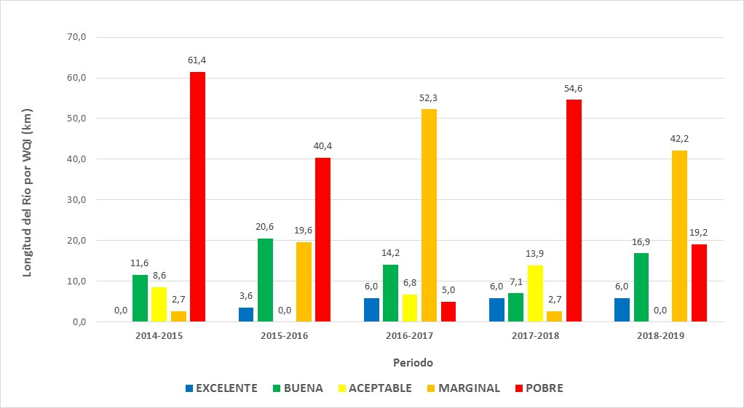
A continuación, se sintetiza el Índice de Calidad Hídrica (WQI) para el periodo 2018-2019, para cada uno de los tramos de los ríos Torca, Salitre, Fucha y Tunjuelo.

Índice de Calidad Hídrica (WQI) para cada uno de los tramos de los ríos principales, periodo 2018-2019.

Río | Tramo | Longitud (m) | Valor WQI | Calidad
Torca | 1 | 5956.0 | 100 | EXCELENTE
Torca | 2 | 7105.7 | 94 | BUENA
Salitre | 1 | 1312.3 | 88 | BUENA
Salitre | 2 | 2306.1 | 94 | BUENA
Salitre | 3 | 2698.5 | 45 | MARGINAL
Salitre | 4 | 13449.7 | 45 | MARGINAL
Fucha | 1 | 1976.5 | 94 | BUENA
Fucha | 2 | 7562.1 | 56 | MARGINAL
Fucha | 3 | 2737.6 | 82 | BUENA
Fucha | 4 | 5026.4 | 44 | POBRE
Tunjuelo | 1 | 1458.6 | 85 | BUENA
Tunjuelo | 2 | 4098.7 | 51 | MARGINAL
Tunjuelo | 3 | 14157.9 | 42 | POBRE
Tunjuelo | 4 | 14394.7 | 45 | MARGINAL

Teniendo en cuenta los valores obtenidos del WQI para cada uno de los tramos de los ríos urbanos principales (Ríos Torca, Salitre, Fucha y Tunjuelo) se realiza la sumatoria de las longitudes que corresponden a cada una de las categorías de calidad del agua [Excelente, Buena, Aceptable, Marginal, Pobre].

Longitud de kilómetros de río por categoría de calidad del agua
Categoría | Longitud (km)
EXCELENTE | 5.956
BUENA | 16.897
ACEPTABLE | 0.000
MARGINAL | 42.204
POBRE | 19.184
Número de Km de Río con calidad Aceptable, Buena o Excelente | 22.853

Finalmente se realiza la sumatoria del Número de kilómetros de río con calidad Aceptable, Buena o Excelente

    - Antecedente y descripción de la situación actual

- Recurso Hídrico Superficial

Permisos de Vertimientos

Uno de los principales componentes de la estructura ecológica principal del Distrito Capital es el sistema hídrico (ríos, quebradas, canales, lagos, humedales), el cual se encuentra compuesto y con sus elementos distribuidos en cuatro cuencas que entregan sus aguas finalmente a la gran cuenca del río Bogotá.

Los principales ríos urbanos del Distrito Capital (Torca, Salitre, Fucha y Tunjuelo), corrientes secundarias y otros cuerpos de agua asociados a las cuencas hidrográficas como quebradas, canales y humedales, presentan una avanzada intervención antrópica y deterioro en términos de calidad en razón a los siguientes dos problemas identificados:
• Descargas contaminantes: Históricamente el principal uso que se ha dado al recurso hídrico superficial es de fuente receptora de las cargas contaminantes generadas por los sectores doméstico, comercial, industrial y de servicios. Los cuales, cuenten o no con tratamiento previo, generan una afectación sobre el recurso hídrico y sus servicios ecosistémicos.

• Conexiones erradas: El inadecuado mantenimiento y funcionamiento de las estructuras de alivio del sistema de alcantarillado, las conexiones erradas de vertimientos al alcantarillado pluvial y malas prácticas de usuarios con actividades generadoras de hidrocarburos, entre otros, las cuales generan descargas de sustancias contaminantes que potencialmente debieron contar con una disposición o manejo distinto a ser vertidas directamente a las fuentes hídricas superficiales.

Lo anterior trae como consecuencia:

• El aporte de carga orgánica, metales pesados y sustancias de interés sanitario generan una pérdida del oxígeno disuelto en las aguas y aumento de los niveles de contaminantes degradando la calidad de las aguas a lo largo de los distintos tramos de los ríos urbanos que afecta el bienestar de las comunidades aledañas.

• El vertido de lixiviados limita las condiciones de vida en los cuerpos de agua y genera daños ambientales que requieren tratamientos integrales por la intensidad del daño causado.

• Pérdida de la posibilidad de uso activo y de recreación pasiva de las rondas de los cuerpos de agua causada por la baja calidad de las aguas, limitando el uso del público por riesgo en la salubridad.

En aras de mejorar las acciones evaluación, control y seguimiento sobre los factores de deterioro ambiental en el Distrito Capital; La Subdirección del Recurso Hídrico y del suelo ha venido realizando gestiones tanto técnicas como jurídicas; así como la calidad de los cuerpos de agua, entre ellos destacan las cuencas hidrográficas del río Tunjuelo, río Salitre y río Torca, que por su localización son cuerpos estratégicos que conectan los cerros orientales y la cuenca del río Bogotá, aferente a estas cuencas, se encuentran las localidades de Barrios Unidos, Chapinero, Engativá, Suba, Teusaquillo y Usaquén que albergan más de un cuarto de la población de la ciudad de Bogotá junto con actividades comerciales, industriales y de servicios generadoras de impactos ambientales a los recursos suelo y agua.

En cumplimiento del fallo de la Acción Popular No. 25000-23-27-000-2003-01462 de San José de Bavaria, la Subidrección del Recurso Hídrico y del Suelo, realiza las actuaciones técnico – jurídicas surtidas en cumplimiento la sentencia de 1 de marzo de 2007, proferida por el Tribunal Administrativo de Cundinamarca y en adición ordenó a la Secretaría de Gobierno y a la Alcaldía Local de Suba, incluir en las apropiaciones presupuestales de la siguiente vigencia fiscal, las partidas necesarias para ejecutar las obras de construcción del sistema de alcantarillado de la Calle 170, entre las Carreras 58 y 62 de la ciudad de Bogotá, y adoptar un plan de acción con su respectivo cronograma de ejecución, para asegurar que estas efectivamente se adelanten en tiempo real.
Que, en consecuencia, las Providencias proferidas impusieron a la Secretaría Distrital de Ambiente, en su calidad de autoridad ambiental dentro del perímetro urbano de Bogotá D.C., la obligación de realizar todas las acciones operativas de rigor y control sobre los vertimientos generados en el Barrio San José de Bavaria, ubicado en la localidad de Suba de esta ciudad.

Teniendo en cuenta que las actividades desarrolladas en el sector generan vertimientos de aguas residuales domésticas que son descargadas al suelo, o a la acequía, o a las fuentes superficiales del sector, debido a que en la zona donde se encuentra localizada, no cuenta con red de alcantarillado público. En cumplimiento del Decreto 1076 del 2015, que estableció en el “Artículo 2.2.3.3.5.1. Requerimiento de permiso de vertimiento. Toda persona natural o jurídica cuya actividad o servicio genere vertimientos a las aguas superficiales, marinas, o al suelo, deberá solicitar y tramitar ante la autoridad competente, el respectivo permiso de vertimientos”, ha identificado alrededor de 300 usuarios objeto de permiso de vertimientos, incluido todo el Poz Norte - Guaymaral del Distrito Capital, a los que se les realiza Evaluación, Control y Seguimiento.

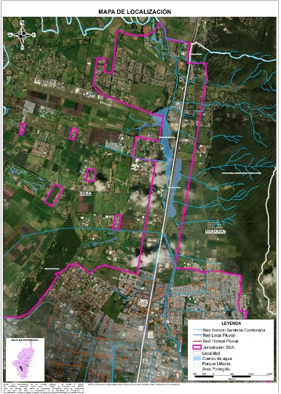
Fuente: SDA-SRHS.

Por otro lado, en la zona sur de Bogotá en las Localidades de Usme y Ciudad Bolívar se han identificado 8 usuarios dedicados a la trituración de material pétreo, ubicadas al margen del Río Tunjuelo, se encuentran en cuatro grandes polígonos correspondientes a tres predios.

Polígonos donde se realiza beneficio M. Pétreo en el tramo 2 del río Tunjuelo.
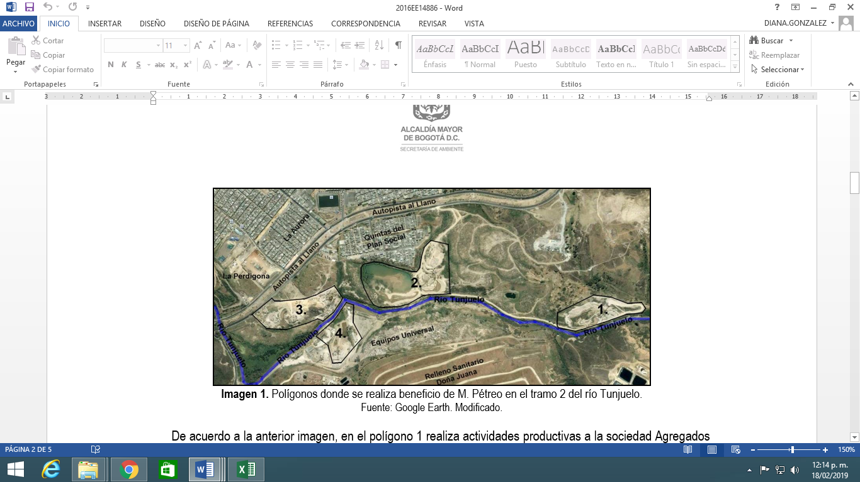
Fuente: SDA - Google Earth Modificado.
Polígono 1 y 2: Predio Cantarrana (localidad de Usme)
Polígono 3: Predio La Perdigona (Localidad de Usme)
Polígono 4: Predio El Rubí (localidad Ciudad Bolívar)

Con respecto a las solicitudes de permisos de vertimientos al suelo o hacia fuentes de agua superficial en esta zona de la ciudad, así como los permisos otorgados se tiene lo siguiente. Se encuentra en trámite el usuario Concretos Asfálticos De Colombia S.A. con NIT 830071114-6. Por su parte, se tienen 3 permisos de vertimientos otorgados y vigentes en esta zona de la ciudad (Cuenca Tunjuelo) correspondientes a Ladrillera Yomasa S.A con NIT 860003328-4 (Res. 327 de 2016), Ladrillera Helios S.A. con NIT 860029807-3 (Res. 737 de 2015) y Ladrillera Prisma S.A.S. con NIT 860522351-0 (Res. 270 de 2017).

Desde la Subdirección de Control Ambiental al Sector Público, en cumplimiento a lo establecido en la normatividad vigente realiza acciones de evaluación, control y seguimiento a las entidades públicas, establecimientos en la atención en salud y otras actividades, establecimientos de acopio de llantas y obras públicas y privadas.

En lo relacionado con el universo a controlar se estima que a la fecha hay 47.862 establecimientos y entidades públicas susceptibles a generar vertimientos con sustancias de interés sanitario y ambiental distribuidos de la siguiente manera: 318 entidades públicas del orden distrital, 26 entidades nacionales del orden nacional, 4559 acopiadores de llantas, 6771 proyectos constructivos inscritos en el sistema de información de la SDA (en el periodo de 2016 a 2019) y 36188 de los cuales 14.188 son establecimientos de salud humana que se encuentran habilitados en el Distrito Capital (I.P.S., Profesionales Independientes de la salud, Transporte especial de pacientes y otros de Objeto Social diferente) y cerca de 22.000 establecimientos generadores de residuos de otras actividades tales como: bancos de sangre, tejidos y semen; centros de docencia e investigación con organismos vivos o con cadáveres; bioterios y laboratorios de biotecnología; servicios de tanatopraxia, morgues, necropsias y exhumaciones; servicios de lavado de ropa hospitalaria; servicios veterinarios; establecimientos destinados al trabajo sexual; barberías, peluquerías, escuelas de formación en cosmetología, estilistas y manicuristas, salas de belleza y afines; servicios de piercing, pigmentación o tatuajes.

Es importante aclarar que en lo relacionado con los acopiadores de llantas algunas de estos establecimientos no realizan únicamente la actividad de acopio de llantas. Se han evidenciado por las diferentes acciones de control realizadas por la SCASP que en muchos de estos establecimientos efectúan actividades complementarias como, cambio de aceite a vehículos y otras actividades relacionadas con la mecánica; es por esta razón que se realizaran acciones de control a los vertimientos en los casos que sea necesario.

Para el caso de las actividades constructivas en algunos casos se evidencian malas prácticas en lo relacionado con el aporte de grasas y aceites y sedimentos a la red de alcantarillado público de la ciudad y manejo inadecuado de sustancias químicas que posiblemente puedan afectar la calidad de los vertimientos generados.

La mayor parte de las acciones que se realizan diariamente en los sectores relacionados anteriormente, generan una serie de vertimientos de variada naturaleza. Algunos de estos vertimientos debido a su composición química, física y/o biológica provocan efectos adversos de diversa magnitud al hombre y al medio ambiente. Los vertimientos pueden llegar a contaminar el agua o el suelo, en su mayor parte por a la descarga de sustancias de interés sanitario y ambiental y en no cumplimiento de los valores máximos permitidos establecimientos en la normatividad ambiental. Dichas condiciones podrían afectan considerablemente el medio ambiente y la salud de la población.

Las autoridades ambientales ejercen acciones de evaluación control y seguimiento sobre los generadores de estos residuos, sin embargo, existe un porcentaje de actividades comerciales y de servicios que por su estado de clandestinidad o no legalidad no han sido identificados por la autoridad ambiental competente para realizar el respectivo control, sin poder determinar el cumplimiento la normatividad ambiental en materia de vertimientos.

Durante el periodo de 2016 a marzo de 2020 la SCASP ha realizado el análisis de 1.072 caracterizaciones de vertimientos de las cuales 627 cumplen y 445 no cumplen ya que sobrepasan los valores máximos permisibles.

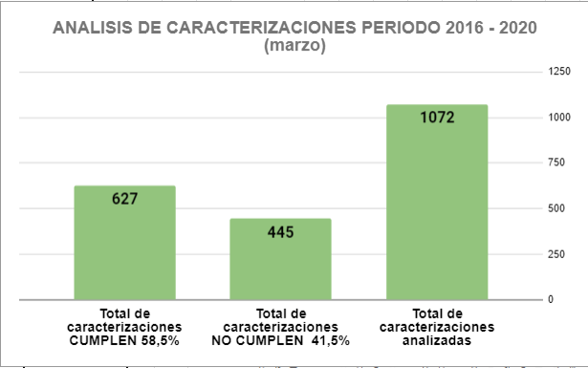
Fuente: SDA - SCASP

Teniendo en cuenta los análisis realizados de las caracterizaciones que incumplían algún parámetro a continuación se presentan los parámetros incumplidos.
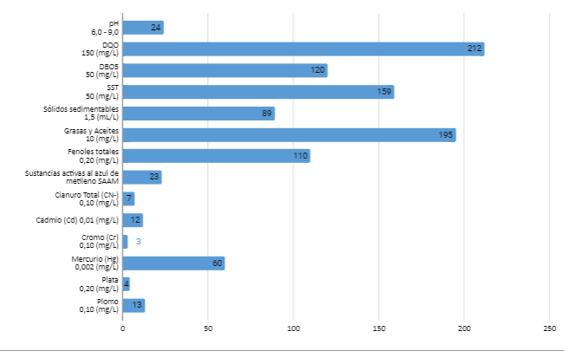
Fuente: SDA – SCASP

En cuanto a los trámites de permiso de vertimientos en la actualidad la SCASP tiene 2 procesos en curso correspondientes a Jardines de Paz y a la planta de tratamiento de aguas residuales del mochuelo y cementero parque serafín; adicionalmente se tienen 4 usuarios que deben realizar el trámite.

Programa de Control y Seguimiento a usuarios del recurso hídrico y del suelo.

La Secretaría Distrital de Ambiente formuló y ejecutó anualmente un PROGRAMA DE SEGUIMIENTO Y CONTROL A USUARIOS DEL RECURSO HÍDRICO Y DEL SUELO, el cual planteaba como objetivos:

- Planificar las actividades de seguimiento, control y vigilancia en temas relacionados con vertimientos a cuerpos de aguas superficiales o al suelo, priorizando las actividades de control a las áreas que presentan mayor afectación al recurso, de acuerdo a lo establecido en el Informe Técnico 2432 de 2019 - Factores de Presión del Recurso Hídrico, en la jurisdicción de la Secretaría Distrital de Ambiente, estableciendo metas e indicadores a través de poblaciones representativas.

- Dar cumplimiento a la meta establecida el Proyecto PDD: Ambiente Sano para la equidad y disfrute del ciudadano - Proyecto de inversión: Control a los factores de deterioro de los recursos naturales en la zona urbana del Distrito Capital, Meta producto: Ejecutar el 100% del programa de control y seguimiento a usuarios del recurso hídrico y del suelo en el D. C.

El programa de formulación y ejecución anual tenía como meta el desarrollo de actividades de seguimiento, control y vigilancia a una población de usuarios correspondiente en los componentes: vertimientos).

La formulación y ejecución del programa de control tuvo los siguientes resultados abreviados:

Para el año 2017 se efectuaron acciones de control a 524 usuarios, a través de las siguientes actividades.

Componente Vertimientos: 524 Usuarios

Requerimiento de Control y vigilancia: 293
Conceptos o informes de Control y vigilancia con requerimiento: 16
Conceptos o informes de Control y vigilancia con otra actuación: 98
Atención de Registros de Vertimientos: 89
Operativos de control: 11
Conceptos de Seguimiento a permiso de vertimientos: 17

Para el año 2018 se efectuaron acciones de control y seguimiento a 1347 usuarios representados, en 872 actividades distribuidas así:

Componente Vertimientos: (1347 acciones- 872 usuarios)

Requerimiento de Control y vigilancia: 751
Conceptos o informes de Control y vigilancia con requerimiento: 31
Conceptos o informes de Control y vigilancia con otra actuación: 161
Atención de Registros de Vertimientos: 319
Operativos de control: 16
Conceptos de Seguimiento a permiso de vertimientos: 56
Análisis de Caracterizaciones de Vertimientos: 13
Proceso de quejas y reclamos (respuestas definitivas -provisionales): 623

Durante el periodo 2019, se efectuaron acciones de control y seguimiento sobre 1766 usuarios representados así:

Componente Vertimientos (1766 Acciones)

Conceptos o informes Técnicos de control y vigilancia: 444
Requerimientos de control y vigilancia: 894
Registros de vertimientos: 357
Operativos de control: 3
Seguimiento permiso de vertimientos: 68

En el marco del POMCA del río Bogotá, la Corporación Autónoma Regional de Cundinamarca emitió la Resolución 0957 de 2019, “Por medio de la cual se aprueba el ajuste y actualización del Plan de Ordenamiento y Manejo de la Cuenca Hidrográfica del Río Bogotá y se dictan otras disposiciones” del cual cabe destacar la necesidad de incrementar el control ambiental a los sectores; curtiembres, galvanotecnia y minería, igualmente la necesidad de incrementar las acciones de identificación sobre usuarios objeto de tasa retributiva. En el marco del cumplimiento de la sentencia para la recuperación del Río Bogotá relacionadas directamente con el presente documento de formulación para el componente de recurso hídrico se tiene:

En cuanto a la orden 4. 58; en el marco de las funciones y competencias de la Secretaría Distrital de Ambiente como autoridad ambiental urbana del Distrito Capital históricamente se ha venido ejecutando el Programa de Monitoreo de Afluentes y Efluentes del Distrito Capital (PMAE), se suscribió el Convenio interadministrativo No. SDA-CD-20181468 con objeto de “AUNAR ESFUERZOS TÉCNICOS, FINANCIEROS Y ADMINISTRATIVOS PARA DESARROLLAR LOS MONITOREOS DE CALIDAD Y CANTIDAD AL RECURSO HÍDRICO DE LA CIUDAD DE BOGOTÁ Y SUS FACTORES DE IMPACTO” y el contrato de prestación de servicios con el Laboratorio Instituto de Higiene Ambiental S.A.S , SDA-SECOP II-712018, cuyo objeto es: “PRESTAR LOS SERVICIOS DE ANÁLISIS DE LABORATORIO PARA EL MONITOREO DE CALIDAD Y CANTIDAD DEL RECURSO HÍDRICO DE LA CIUDAD DE BOGOTÁ Y SUS FACTORES DE IMPACTO” en los cuales se contempla el incremento del número de los monitoreos de los vertimientos generados por sectores productivos de tipo comercial, industrial y de servicios que se ubican en el perímetro urbano del D.C., que contempló 345 Monitoreos (Fase XV), los cuales fueron ejecutados en un 100% durante el año 2019.

Programa de Monitoreo a Efluentes y Afluentes 2013 – 2019
Fase | Adjudicación | Ejecución | % | Monitoreo Sectores Productivos
XI | SDA-LP-035-2013 Licitación Pública  Contrato 1161 de 2013 | 2013 | 100 | 170 Muestras Ejecutadas
XII | SDA-SA-018-2014 Licitación Pública  Contrato 914 de 2014 | 2014 - 2015 | 100 | 170 Muestras Ejecutadas
XIII | SDA-LP-012-2015 Licitación Pública  Contrato 1355 de 2015 | 2015 - 2016 | 100 | 230 Muestras Ejecutadas
XIV | SDA-CV-20161251: Convenio 20161251 Corporación Autónoma Regional de Cundinamarca – CAR.  SDA-SAM-059-2016: Contrato de Prestación de Servicios No.  20161257 con el Laboratorio Analquim Ltda. | 2017-2018 | 100 | 292 Muestras  Ejecutadas
XV | SDA-CD-20181468: Convenio 20181468 Corporación Autónoma Regional de Cundinamarca – CAR.  SDA-LP-48-2018: Contrato de Prestación de Servicios No SDA-SECOPII-712018 con el laboratorio Instituto de Higiene Ambiental S.A.S. | 2019 | 100 | 345 Muestras  Ejecutadas
Fuente: Subdirección del Recurso Hídrico y del Suelo, 2019.

En cuanto a la orden 4.64, En lo particular a las actividades de control para dar cumplimiento a la 4.64 de la Sentencia para la recuperación del Río Bogotá se tienen las siguientes acciones de evaluación y control ambiental en el sector industrial dedicado a la transformación de pieles en cuero.

- 277 solicitudes de permisos de vertimientos las cuales se resolvieron en su totalidad
- 55 permisos de vertimientos fueron otorgados de los cuales ninguno se encuentra ya vigente (Plan Nacional de Desarrollo)
- 69 tramites archivados
- 153 solicitudes negadas o desistidas
- 104 procesos sancionatorios impulsados contra presuntos infractores
- En el periodo 2016 a 2019 se han ejecutado más de 12 operativos de control ambiental al sector curtidor
- Más de 500 Visitas de inspección vigilancia y control por profesionales de la SDA
- Mas de 50 muestreos de vertimientos diurnos y nocturnos.

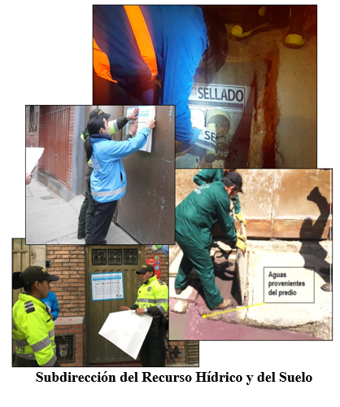

Es importante precisar que esta orden cuenta con modulaciones contenidas en la inspección judicial realizada el 18 de octubre del 2016, así como en los Autos INCIDENTE No. 22-ORDEN 4.63 (CURTIEMBRES BARRIO SAN BENITO) del 11/12/17, 31/01/2018, 26/02/2018 y 4/09/2019.

Es importante resaltar que acorde a las nuevas disposiciones normativas ambientales establecidas en el Plan Nacional de Desarrollo aprobado mediante la Ley 1955 de 2019, se encontró necesario solicitar a la Empresa de Acueducto de Bogotá EAAB-ESP, para que individualice las descargas de cada usuario ubicado en el sector, y remita la información pertinente a esta entidad para tomar las acciones sancionatorias a que haya lugar en los casos en que evidencie la violación normativa en materia de calidad, esto de acuerdo con el oficio 2019EE219059 del 19 de septiembre de 2019 y el artículo quinto de la Res. 02887 de 2019 y tome acciones de control inmediatas desde sus competencias, en el sector industrial de curtiembres del barrio San Benito.
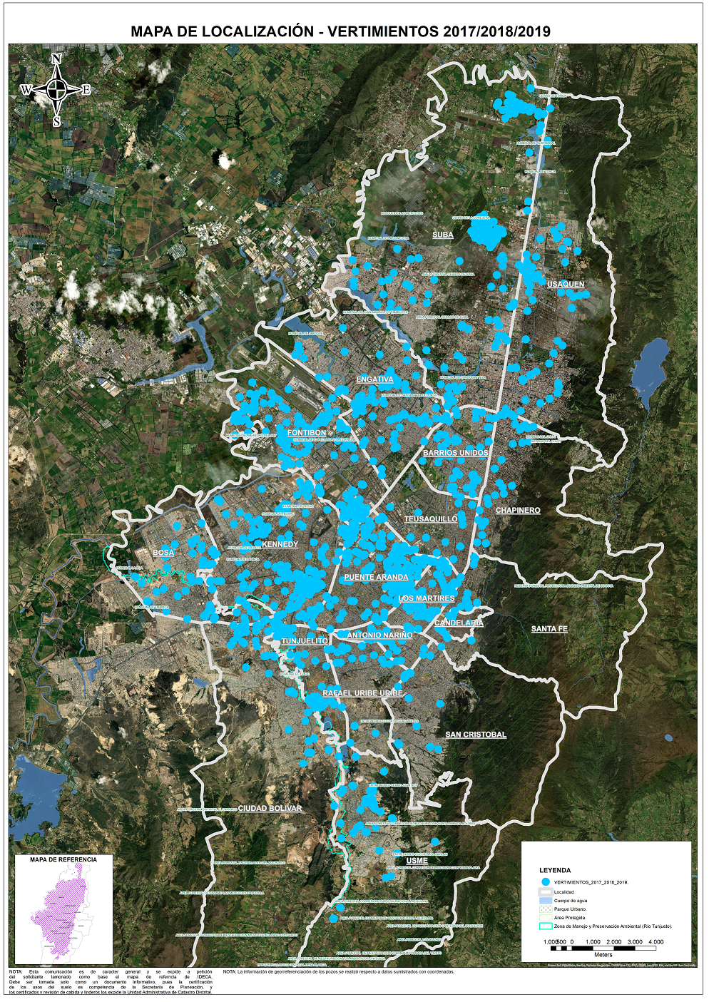
Seguimiento al Plan de Saneamiento y Manejo de Vertimientos

Es importante indicar que el principal instrumento ambiental, para el saneamiento de las corrientes superficiales de Bogotá es el Plan de Saneamiento y Manejo de Vertimientos, PSMV, que corresponde al conjunto de programas, proyectos y actividades, con sus respectivos cronogramas e inversiones necesarias para avanzar en el saneamiento y tratamiento de los vertimientos, incluyendo la recolección, transporte, tratamiento y disposición final de las aguas residuales descargadas al sistema público de alcantarillado, tanto sanitario como pluvial. Así las cosas, en el año 2017 la SDA revisó y actualizó el Plan de Saneamiento y Manejo de Vertimientos – PSMV aprobado mediante Resolución No. 03428 del 04/12/2017 “Por la cual se revisa y actualiza el Plan de Saneamiento y Manejo de Vertimientos – PSMV a la Empresa de Acueducto y Alcantarillado y Aseo de Bogotá – EAB – ESP, otorgado mediante Resolución No. 3257 de 2007, y se toman otras determinaciones, en cumplimiento del numeral 4.21 de la Sentencia de No. 2001-90479 – Saneamiento del Río Bogotá”; para lo cual se realizó el análisis de los escenarios de intervención sobre vertimientos y cargas contaminantes en la ciudad y la comparación con los objetivos de calidad, con objeto de priorizar las actividades en el mediano y largo plazo, enfocadas en la reducción de carga de contaminantes, que requiere la ciudad sean desarrolladas para el mejoramiento de la calidad de los ríos. La SDA a través de la Subdirección del Recurso Hídrico y del Suelo (SRHS) realiza el seguimiento técnico a las obligaciones establecidas en el PSMV.

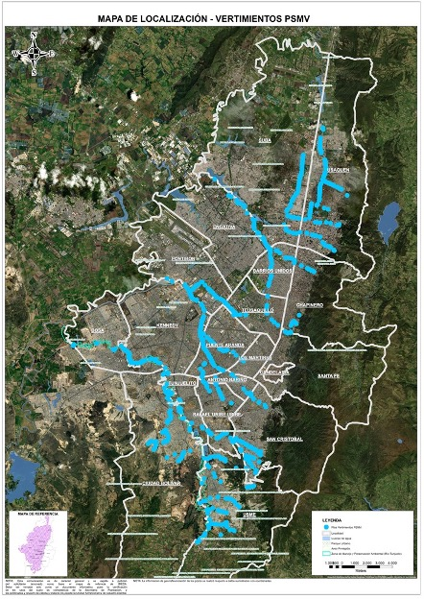
Instrumento económico de tasa retributiva

La Tasa Retributiva por vertimientos puntuales es aquella que cobrará la autoridad ambiental competente a los usuarios por la utilización directa e indirecta del recurso hídrico como receptor de vertimientos puntuales directos o indirectos y sus consecuencias nocivas, originados en actividades antrópicas o propiciadas por el hombre y actividades económicas o de servicios, sean o no lucrativas.

La Secretaría Distrital de Ambiente, SDA, a través de la Subdirección del Recurso Hídrico y del Suelo, SRHS realiza la aplicación de este instrumento económico que comprende de manera general lo siguiente:

- Validación y evaluación de formularios de Autodeclaración de vertimientos de los usuarios, entre ellos la EAAB-ESP (137 usuarios objeto de cobro de tasa retributiva).
- Estimación de la carga contaminante de cada uno de los usuarios, para la EAAB de cada uno los puntos de vertimiento al recurso hídrico, para los dos parámetros DBO5 y SST.
- Estimación de la carga contaminante de cada uno de los tramos de los ríos Torca, Salitre, Fucha y Tunjuelo, para los dos parámetros DBO5 y SST.
- Evaluación de cumplimiento de la meta global de carga contaminante y establecimiento del factor regional de cada tramo de los ríos Torca, Salitre, Fucha y Tunjuelo.
- Acto administrativo que establece el factor regional de los tramos de los ríos Torca, Salitre, Fucha y Tunjuelo.
- Evaluación de cumplimiento de la meta individual de carga contaminante y establecimiento del factor regional aplicable para cada usuario y para parámetros DBO5 y SST.
- Cálculo del monto económico a cobrar y facturación de cada usuario.
- Trámite técnico y jurídico de aclaraciones o reclamaciones que presenten los usuarios
- Reporte de la aplicación de Tasa Retributiva al Ministerio de Ambiente y Desarrollo Sostenible.

A continuación, se presenta la variación de usuarios objeto tasa retributiva en el periodo comprendido entre el 2016 y el 2019.

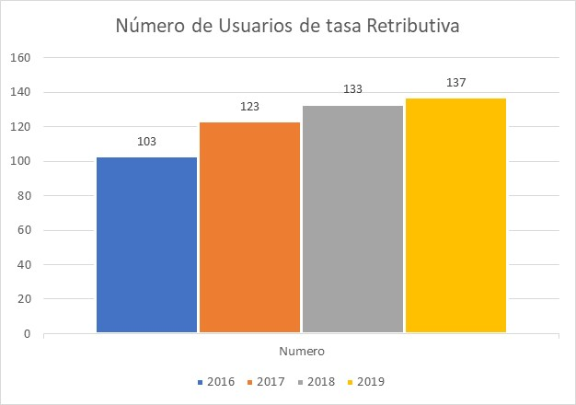

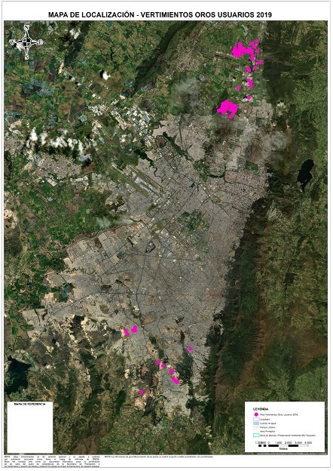
Sistema de Información del Recurso Hídrico – SIRH

El Sistema de Información del Recurso Hídrico, SIRH, es un sistema que integra y estandariza el acopio, registro, manejo y consulta de datos, bases de datos, estadísticas, sistemas, modelos, información documental y bibliográfica, reglamentos y protocolos, que facilita la gestión integral del recurso hídrico. Por lo anterior la Secretaría Distrital de Ambiente, SDA, ha realizado desde el año 2014 el diligenciamiento y cargue masivo de información correspondiente a usuarios del recurso hídrico y calidad, en los módulos del SIRH: Registro de Usuarios del Recurso Hídrico (RURH) y Registro de Fuentes Hídricas y calidad, en cumplimiento del Decreto 1076 de 2015.

- Recurso Hídrico Subterráneo

La SDA desarrolla labores de control y seguimiento a la explotación del Recurso Hídrico Subterráneo con la finalidad de garantizar el estado y la calidad de los acuíferos que están siendo explotados. Como resultado de la gestión se ha podido establecer a diciembre de 2020 el estado actual de la administración del recurso hídrico subterráneo dentro del área de jurisdicción de la SDA.

El inventario construido desde 1998 por la Secretaría Distrital de Ambiente - SDA (antes Departamento Técnico Administrativo del Medio Ambiente –DAMA-), a partir de fuentes como la Corporación Autónoma Regional de Cundinamarca - CAR, el Servicio Geológico Colombiano – SGC (antes INGEOMINAS), Ministerio de Ambiente y Desarrollo Sostenible – MADS, compañías perforadoras, evaluación de la información remitida por los nuevos usuarios y denuncias de la ciudadanía se actualiza de forma continua; es por tanto que se genera un aumento constante sobre el universo identificado de los puntos de captación de aguas subterráneas en jurisdicción de la SDA; sobre el cual se realiza un control y seguimiento continuo por profesionales de ésta dependencia al recurso hídrico subterráneo.

Dicho inventario está constituido aproximadamente por 521 puntos de captación a corte del 17/05/2020 entre los que se encuentran pozos profundos, aljibes y pozos eyectores, los cuales a su vez se encuentran clasificados en 4 categorías de acuerdo con su estado legal dentro de los cuales se tiene los siguiente:

Gráfica. Inventario Pozos de Aguas Subterráneas
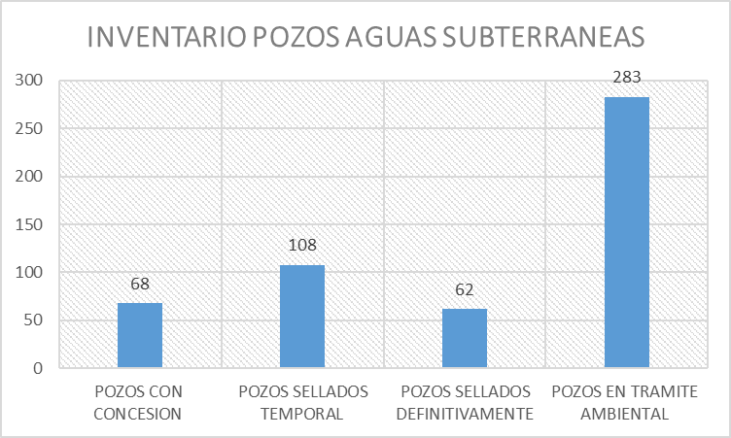
Fuente SDA 2020

- Pozos con concesión (68): Corresponde a aquellos pozos de los cuales los usuarios han allegado la documentación necesaria para el otorgamiento de un permiso de aprovechamiento de aguas y han obtenido una respuesta positiva y se encuentran vigente a la fecha.
- Pozos con sellamiento temporal (108): Corresponde a aquellos pozos que han sido identificados como usuarios de aguas subterráneas, pero no tienen permiso vigente y se ha tomado medida de sellamiento para evitar que continúen haciendo uso del recurso.
- Pozos con sellamiento definitivo (62): Corresponde a pozos que han sido identificados como posibles focos de contaminación del acuífero y se ha tomado la medida de sellarlos de manera definitiva previniendo así la contaminación del acuífero, o aquellos pozos cuyos propietarios han decidido dejar de utilizarlos definitivamente y resolvieron desmantelarlos y sellarlo.
- Pozos en trámite ambiental (238): Corresponde a aquellos pozos que cuya clasificación no es definitiva ya que depende de un acto administrativo que la ratifique.

Figura. Localización de Pozos de aguas subterránea en el Distrito Capital
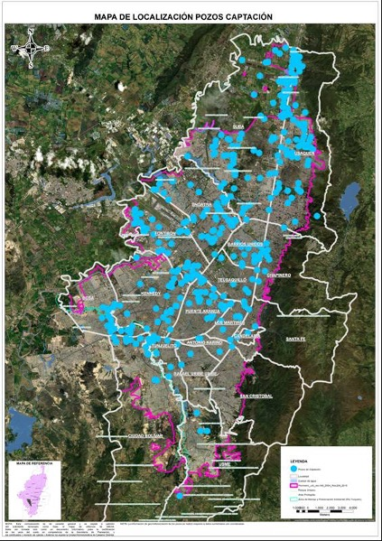
Fuente: SDA

Para realizar una efectiva gestión del recurso hídrico subterráneo, el Grupo de Aguas Subterráneas desarrolla actividades tales como:
- Generación y actualización de la base de inventarios de pozos de aguas subterráneas de acuerdo con la evolución de instrumentos ambientes y las actuaciones dentro de las diferentes actividades tales como control y seguimiento.
- Seguimiento y control (visitas técnicas, control a las lecturas de los medidores, revisión del estado ambiental de la captación, verificación del cumplimiento de las obligaciones, verificación de medidas preventivas, entre otros),
- Atención de instrumentos ambientales (concesiones, modificaciones y prórrogas) relacionados con la captación del recurso hídrico subterráneo, y el acompañamiento a las actividades de investigación y mantenimiento realizadas por los usuarios (pruebas de bombeo, limpieza y desinfección, toma de muestras de agua para análisis de calidad, entre otras).
- Captura de información técnica a través de las brigadas anuales de medición de niveles estáticos y el diseño y puesta en marcha de la red de monitoreo de aguas subterráneas del distrito (conformado por 50 pozos de los cuales 27 se encuentran activos con concesión vigente y 23 inactivos) que permita la generación de información primaria para el procesamiento de los datos a través del modelo hidrogeológico de Bogotá.
- Generación de la herramienta de verificación de los consumos reportados por los usuarios y los registrados por profesionales de la SDA (tablas dinámicas).

De acuerdo con lo anterior se presenta a continuación el número de actuaciones técnicas y jurídicas desarrolladas por el grupo de aguas subterráneas para el periodo de 2016 al 2020.

- Actuaciones Técnicas:

Mes-Año | 2016 | 2017 | 2018 | 2019 | 2020 | Total, documentos
Enero | 0 | 1 | 2 | 9 | 30 | 42
Febrero | 0 | 16 | 5 | 0 | 38 | 59
Marzo | 0 | 3 | 10 | 8 | 56 | 77
Abril | 9 | 0 | 31 | 7 | 20 | 67
Mayo | 6 | 21 | 14 | 25 | 32 | 98
Junio | 28 | 39 | 43 | 3 | 0 | 113
Julio | 56 | 0 | 30 | 11 | 0 | 97
Agosto | 10 | 22 | 2 | 4 | 0 | 38
Septiembre | 2 | 43 | 42 | 17 | 0 | 104
Octubre | 58 | 2 | 23 | 21 | 0 | 104
Noviembre | 33 | 17 | 28 | 19 | 0 | 97
Diciembre | 0 | 15 | 10 | 49 | 0 | 74
Total | 202 | 179 | 240 | 173 | 176 | 970

Fuente: SDA – SRHS

- Actuaciones Jurídicas:

Mes-Año | 2016 | 2017 | 2018 | 2019 | 2020 | Total, documentos
Enero | 0 | 0 | 1 | 1 | 4 | 6
Febrero | 0 | 0 | 0 | 2 | 20 | 22
Marzo | 2 | 0 | 3 | 0 | 3 | 8
Abril | 0 | 0 | 21 | 10 | 6 | 37
Mayo | 0 | 0 | 7 | 11 | 0 | 18
Junio | 2 | 0 | 3 | 13 | 0 | 18
Julio | 3 | 0 | 1 | 5 | 0 | 9
Agosto | 2 | 0 | 2 | 3 | 0 | 7
Septiembre | 3 | 0 | 0 | 10 | 0 | 13
Octubre | 25 | 0 | 0 | 7 | 0 | 32
Noviembre | 80 | 0 | 3 | 9 | 0 | 92
Diciembre | 0 | 0 | 1 | 12 | 0 | 13
Total | 115 | 0 | 42 | 83 | 33 | 275

Fuente: SDA – SRHS

Instrumentos ambientales asociadas al aprovechamiento del recurso hídrico subterráneo en el D.C.

Los instrumentos ambientales asociadas al aprovechamiento del recurso Hídrico Subterráneo en el D. C, tales como permisos de exploración, concesión, prórroga y modificación, atendidos para el 2019, fueron 13 en total entre actuaciones técnicas y jurídicas distribuidos de la siguiente manera:

Concesiones otorgadas 1: para lo cual se emitió un concepto técnico de evaluación y una resolución que otorga; Prórrogas otorgadas 7: para lo cual se emitieron 7 conceptos técnicos de evaluación y 7 resoluciones que otorgan prórroga; Permiso de exploración 3: emitiendo 3 conceptos técnicos de evaluación y 3 resolución que otorgan permiso de exploración; y Modificaciones a concesión 2: para lo cual se emitieron 2 conceptos técnicos de evaluación y 3 resolución que otorgan modificación, para un total de 26 productos técnicos y jurídicos emitidos.

Tabla. Solicitudes de Instrumentos Ambientales
INSTRUMENTOS AMBIENTALES AGUAS SUBTERRANEAS
Concesión Otorgadas | 1
Prórroga Otorgadas | 7
Permiso de Exploración Otorgados | 3
Modificaciones a Concesión | 2
TOTAL | 13
Fuente: SDA – SRHS

A continuación, se presenta una gráfica representativa de las actividades realizadas en el periodo de 2019:

Gráfica. Atención instrumentos ambientales grupo aguas subterráneas vigencia 2019
Fuente: SDA – SRHS 2019

Seguimiento y control ambiental a puntos de captación de agua subterránea inventariados por la SDA en el D.C.

Dentro del inventario de puntos de captación de aguas subterránea de la SDA se tiene establecido un universo de 72 pozos y/o aljibes con concesión vigente para el año 2019.

Desde el grupo técnico se atendieron y emitieron los siguientes productos: 74 Conceptos técnicos de seguimiento como se presenta en la siguiente tabla.

Tabla. Actividades de seguimiento grupo técnico aguas subterráneas para el 2019
SEGUIMIENTO
Conceptos técnicos de seguimiento | 74
Resolución ordena pago por seguimiento | 12
Fuente: SDA – SRHS 2019

Verificación de medidores y validación de reportes de usuarios de agua subterránea objeto de TUA

Para adelantar y garantizar la calidad y disponibilidad del agua subterránea y la representatividad de la información obtenida en la lectura de los medidores, se realiza la inspección ocular del estado de estos durante las visitas de seguimiento a cada uno de los pozos que cuentan con concesión, además de la verificación de los datos de consumo y sobreconsumo mensual obtenidos por esta entidad y los reportados por los usuarios. Para el 2019 se realizaron un total 863 visitas a medidores.

Gráfico. Revisiones de lectura de medidores a pozos con concesión vigente, ejecutadas mensualmente año 2019
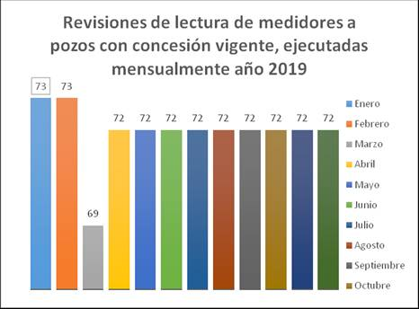
Fuente: SDA – SRHS 2019

- Programas de Monitoreo

Red de Calidad Hídrica de Bogotá

En lo referente al monitoreo de la calidad del agua la SRHS opera la Red de Calidad Hídrica de Bogotá – RCHB, herramienta que ha permitido la captura de los datos fisicoquímicos y microbiológicos de los principales cuerpos de agua de la ciudad (ríos Torca, Salitre, Fucha y Tunjuelo), información importante para: establecer el estado y la dinámica en la calidad del recurso hídrico superficial de la ciudad en diferentes períodos del año (lluvioso y seco), y la actualización de la línea base mediante la cual se vienen definiendo los lineamientos de control, determinación de los usos de los cuerpos hídricos, cumplimiento de los objetivos de calidad, reporte de índices de calidad del agua y el establecimiento de tramos críticos o áreas aferentes a los mismos donde la SDA debe enfocar el trabajo para disminuir la contaminación y generar procesos de recuperación de la calidad del agua.

La Red de Calidad Hídrica de Bogotá se compone de la RCHB-Tradicional y RCHB- Ampliación, las cuales se describen a continuación:

Red de Calidad Hídrica de Bogotá – RCHB-Tradicional

La RCHB Tradicional está conformada por 30 estaciones de monitoreo ubicadas en los principales ríos de la ciudad así: cuatro (4) río Torca, seis (6) río Salitre, ocho (8) río Fucha, diez (10) río Tunjuelo y dos (2) Río Bogotá.

La Secretaría Distrital de Ambiente utiliza un indicador de la calidad del agua como instrumento que permite realizar el seguimiento de la calidad de los principales ríos urbanos de la Capital, este indicador corresponde a un indicador compuesto que agrupa parámetros físicos, químicos y biológicos establecidos en los objetivos de calidad en un marco unificado (valor). El índice WQI creado por el Consejo Canadiense del Ministerio de Ambiente de Canadá y aplicado para el Distrito Capital toma valores que se ubican en un intervalo entre 0 a 100 unidades, dichos valores se agrupan en intervalos de menor variación lo que permite clasificar el cuerpo hídrico, sus tramos o sectores en una condición de calidad de frente a su objetivo, los intervalos se clasifican de acuerdo con la siguiente tabla:

Tabla. Categorización, clasificación y caracterización de los rangos del WQI
CATEGORÍA | VALOR (WQI) | DESCRIPCIÓN
Excelente | [95 <WQI<100] | Calidad del agua cumple los objetivos de calidad, la calidad está protegida sin que las condiciones deseables estén amenazadas.
Buena | [80 <WQI< 94] | Calidad del agua cumple los objetivos, la calidad está protegida en un menor nivel, sin embargo las condiciones deseables pueden estar amenazadas.
Aceptable | [65<WQI<79] | Calidad del agua no cumple los objetivos y ocasionalmente las condiciones deseables están amenazadas.
Marginal | [45 <WQI <64] | Calidad del agua no cumple los objetivos y frecuentemente las condiciones deseables están amenazadas.
Pobre | [0 <WQI <44] | Calidad del agua no cumple los objetivos, la mayoría de veces la calidad está amenazada o afectada; por lo general apartada de las condiciones deseables.

Por lo tanto, el WQI permite determinar de una forma aproximada el avance anual en la calidad del recurso hídrico y con esto establecer las variaciones de calidad por tramos (espacial y temporal) y planificar y ejecutar acciones priorizadas que mitiguen fenómenos que impactan de forma negativa la calidad del recurso hídrico.

Red de Calidad Hídrica de Bogotá – RCHB-Ampliación

La operación de la Red de Calidad Hídrica de Bogotá Tradicional y la ejecución de los Programas de Monitoreo de Afluentes y Efluentes ha aportado conocimiento sobre la dinámica de la calidad de los ríos urbanos a una escala de resolución del cuerpo hídrico principal y cada uno de sus tramos, conocimiento aplicado a la ordenación del recurso. Sin embargo, la SDA realizó el ejercicio de ampliación de la red de calidad hídrica de Bogotá soportado en la necesidad de recolectar información de calidad y cantidad hídrica a nivel de subcuenca para analizar comportamientos a una escala territorial menor, asociados con áreas de drenaje de cuerpos de agua secundarios y los avances en su saneamiento en términos de calidad.

La metodología implementada para la determinación de las fuentes secundarias que integran la RCHB-Ampliación, contempló el análisis de variables asociadas con el sistema de alcantarillado de aguas lluvias y residuales, longitud, áreas de drenaje (urbanizadas y naturales), factor de dilución y carga contaminante para cada una de las subcuencas, que permitió estructurar el monitoreo continuo sobre las corrientes hídricas secundarias de la ciudad con el fin de analizar la variabilidad de los factores de deterioro ambiental sobre el recurso hídrico superficial, como soporte en el desarrollo de actividades de seguimiento sobre la calidad de los cuerpos lóticos del Distrito Capital a una menor resolución espacial. En el proceso en mención se seleccionaron 36 puntos o estaciones localizadas a lo largo de algunas subcuencas del Distrito Capital.

La RCHB-Ampliación está compuesta por 36 estaciones de monitoreo que se encuentran localizadas en las corrientes secundarias de la ciudad y que se distribuyen de la siguiente forma: dos (2) quebrada Chuniza, tres (3) quebrada Yomasa, tres (3) quebrada Santa Librada, tres (3) quebrada La Trompeta, cuatro (4) quebrada Chigüaza, cuatro (4) quebrada Limas, cuatro (4) canal Molinos, cuatro (4) canal Contador, tres (3) canal Córdoba, dos (2) humedal Córdoba y cuatro (4) río Negro.
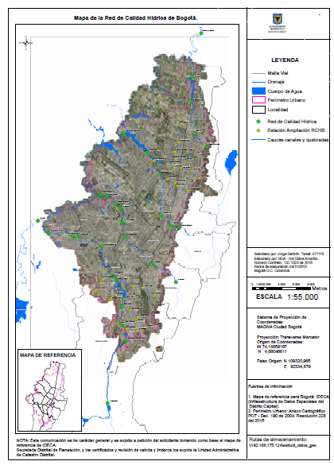
Figura. Puntos Red de Calidad Hídrica de Bogotá

Adicionalmente, cabe mencionar que con los resultados de monitoreo se determina un Índice de Calidad del Agua (ICA) indicador definido por el Instituto de Hidrología, Meteorología y Estudios Ambientales - IDEAM en la Política Nacional para la Gestión Integral del Recurso Hídrico y utilizado como indicador de reporte en el Sistema Regional de Información Ambiental para la Gestión Integral de la Cuenca Hídrica del Río Bogotá.

El ICA corresponde a una expresión numérica agregada y simplificada surgida de la sumatoria aritmética equiponderada de los valores que se obtienen al medir la concentración de cinco, seis y siete variables fisicoquímicas básicas. Los valores calculados del indicador se comparan con los establecidos en tablas de interpretación permitiéndose clasificar la calidad del agua de forma descriptiva en una de cinco categorías (buena, aceptable, regular, mala o muy mala) que a su vez se asocian a un determinado color (azul, verde, amarillo, naranja y rojo, respectivamente). En la siguiente tabla se muestran los rangos de clasificación del ICA.

Tabla. Rangos de valores para la clasificación del Índice de Calidad del Agua - ICA
VALORES QUE PUEDE TOMAR  EL INDICADOR | CALIFICACION DE LA  CALIDAD DEL AGUA | SEÑAL DE ALERTA
0.00 – 0.25 | Muy Mala | Rojo
0.26 – 0.50 | Mala | Amarillo
0.51 – 0.70 | Regular | Naranja
0.71 – 0.90 | Aceptable | Verde
0.91 – 1.00 | Buena | Azul

La comparación temporal de la calidad del agua calificada mediante las categorías y colores simplifica la interpretación y la identificación de tendencias (deterioro, estabilidad o recuperación).

El Programa de Monitoreo de Afluentes y Efluentes (PMAE)

Es la herramienta de monitoreo de la Autoridad Ambiental Urbana que ha permitido entre otros, la verificación de estándares y normas ambientales, que a su vez, se convierten en el insumo del proceso misional de control y seguimiento, la generación de información que sirva como base en el desarrollo de las actuaciones administrativas consecuentes con los resultados obtenidos, además, de la estimación de cargas contaminantes para el cobro de la tasa retributiva, la evaluación de cumplimiento de metas de cargas, el incremento del conocimiento del estado de calidad del recurso hídrico superficial secundario en el Distrito Capital y la generación de datos de calidad del agua de los pozos de aprovechamiento del recurso hídrico subterráneo que permite continuar con la consolidación de la línea base de monitoreo de agua subterránea.

A continuación, se presenta el registro fotográfico de los monitoreos ejecutados en cada uno de los componentes incluidos en la Fase XV del PMAE.

Ejecución de monitoreos en los diferentes componentes de la Fase XV PMAE
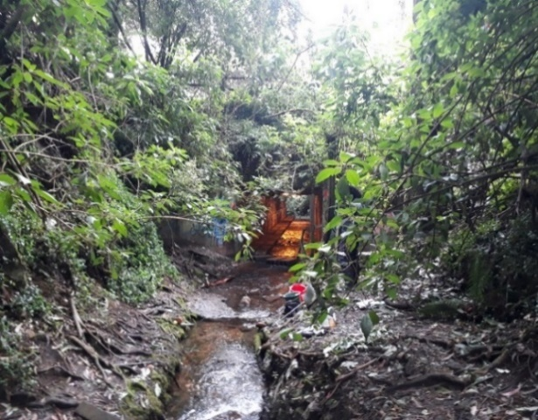 | 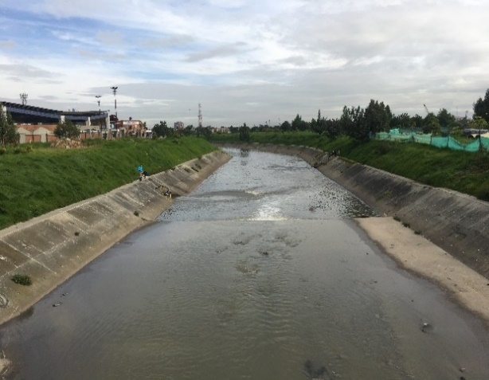
Quebrada La Vieja. (Fuentes superficiales: Cuerpos de agua de segundo y tercer orden). | Vertimiento directo río Fucha
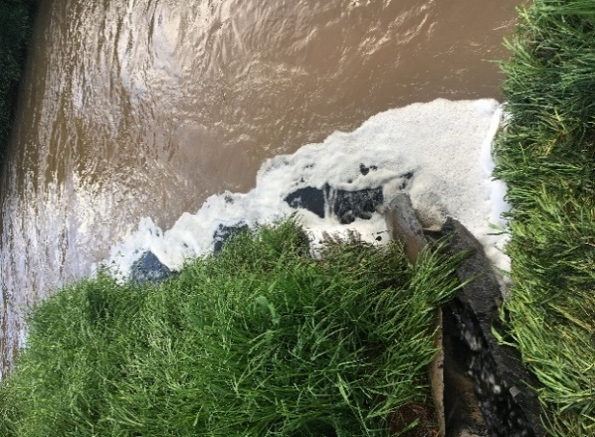 | 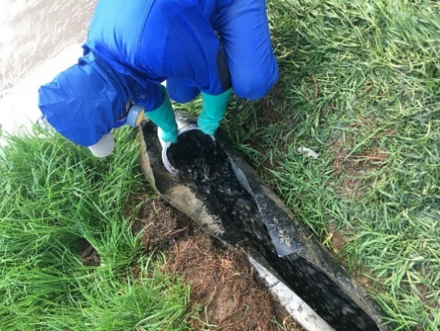
Vertimiento Directo Usuario Tasa Retributiva 12 Horas - VD 12H
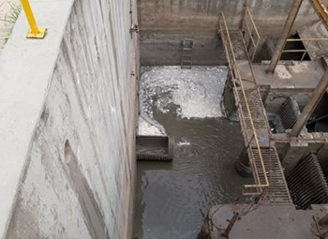 | 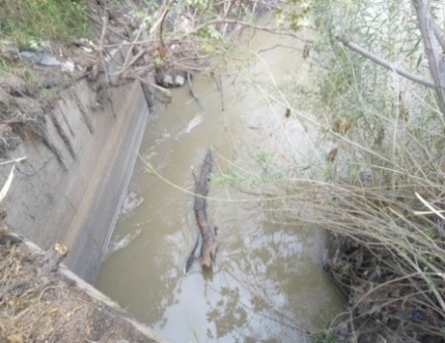
Estación de Bombeo San Benito (Agua Residual no Doméstica 24 Horas – ARnD 24H) | Río Tunjuelo (Interceptor Tunjuelo Medio)  Código RTU-T4-0250.
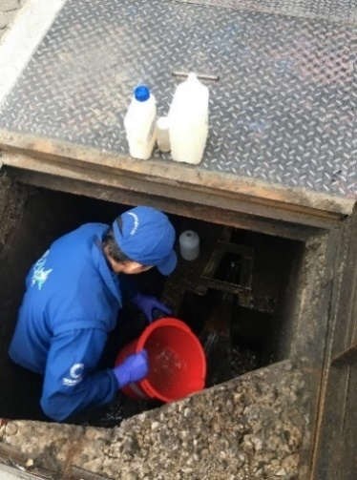 | 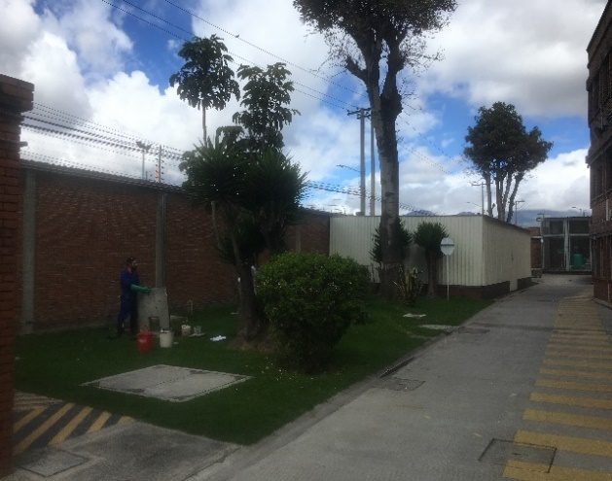
Sectores Productivos – SP
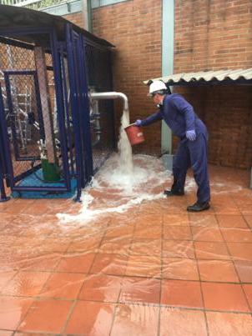 | 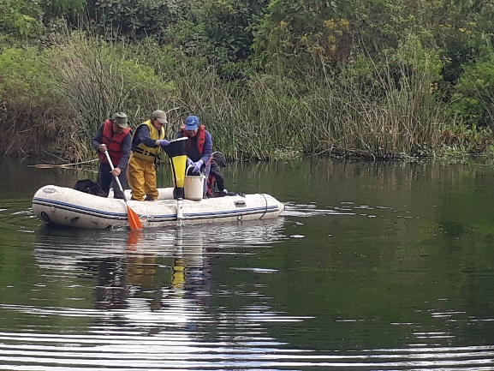
Pozos de aprovechamiento de Agua Subterránea – PZ | Cuerpos de agua (Quebradas y Humedales) - HUM
Fuente: Subdirección del Recurso Hídrico y del Suelo – SDA, 2019.

Durante el 2019 se garantizó el monitoreo y análisis de 1215 muestras de agua, distribuidas en tres (3) componentes principales de interés para la SDA, como lo es la Red de Calidad Hídrica de Bogotá – RCHB y la Fase XV del Programa de Monitoreo de Afluentes y Efluentes – PMAE, de la Subdirección del Recurso Hídrico y del Suelo - SRHS; y Cuerpos de agua (quebradas y humedales) de la Subdirección de Ecosistemas y Ruralidad - SER.

Figura. Distribución de la cantidad de muestras analizadas por componente de monitoreo.
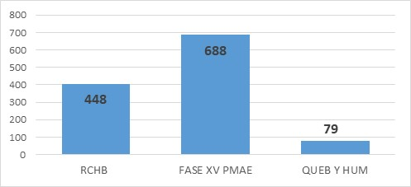
Fuente: Subdirección del Recurso Hídrico y del Suelo – SDA.

Figura. Distribución componentes de la RCHB monitoreados durante el 2019.
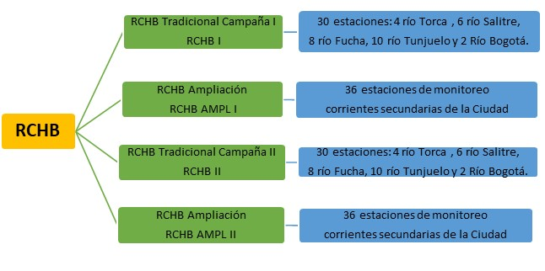

Figura. Descripción general de los componentes del PMAE monitoreados durante el 2019.
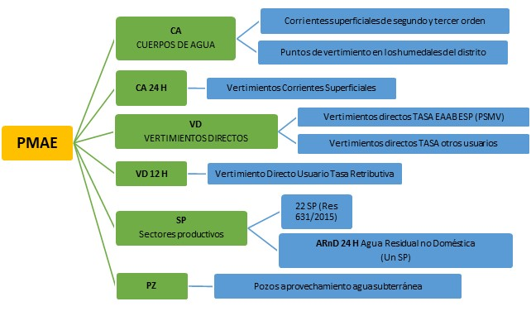
Fuente: Subdirección del Recurso Hídrico y del Suelo – SDA.

Red de Monitoreo de Aguas Subterráneas RMAS (R+).

A través del concepto técnico No. 17047 del 20 de diciembre del 2018 se estableció el programa de monitoreo de agua subterránea del Distrito, en el cual se definen los puntos de agua que harán parte de la red, las variables hidrogeológicas, calidad de agua a medir y los lineamientos del sistema de recolección, transmisión y almacenamiento de los datos generados por la red. Por lo tanto, con el mismo, se pretende dar sustento técnico a la modificación y complemento de la resolución 760 de 2017 “por la cual se declara una red de monitoreo de aguas subterráneas en el distrito capital y se adoptan otras determinaciones”.

La red de monitoreo del distrito está conformada por 52 puntos de agua subterránea (28 pozos inactivos, 23 pozos con concesión vigente y el pozo de monitoreo del parque zona Franca). Durante los años 2018 y 2019 se realizó la recolección de datos fisicoquímicos en 73 Pozos de aprovechamiento de aguas subterráneas y la recolección de niveles hidrodinámicos en 12 de los 50 pozos definidos en la red de monitoreo de aguas subterráneas. Para la recolección de información de los pozos de control que hacen parte de la red de monitorio, actualmente se está ejecutando el contrato de compraventa No. SDA-SI-20191438 el cual tiene por objeto “Adquisición de equipos para la medición de niveles en pozos de agua subterránea con dispositivos de trasmisión remota” para la instalación de 27 dispositivos de medición automática y transmisión remota lo cual permitirá la medición de niveles hidrodinámicos.

Tabla. Pozos de la red de monitoreo por localidad
Localidad | No. de Pozos
Fontibón | 9
Kennedy | 3
Bosa | 5
Tunjuelito | 2
Usme | 1
Puente Aranda | 6
Los mártires | 1
Santa fe | 1
Teusaquillo | 3
Barrios Unidos | 1
Engativá | 1
Usaquén | 9
Suba | 9
Fuente:SDA – 2019

Gráfica Pozos de la red de monitoreo por localidad
Fuente:SDA – 2019

Figura. Pozos de la red de monitoreo
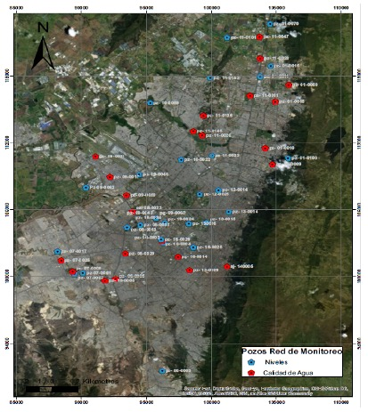

Informe de brigadas de medición de niveles

El grupo de aguas subterráneas desarrolla las campañas de medición de niveles estáticos en dos zonas de interés de la ciudad (zona industrial, desde el año 2017 – Fontibón y Zona Norte desde el año 2019) con el objetivo de evaluar de manera más general el estado de las formaciones acuíferas en el Distrito.

Los datos fisicoquímicos en 73 Pozos de aprovechamiento de aguas subterráneas y la recolección de niveles hidrodinámicos en 12 de los 50 pozos definidos en la red de monitoreo de aguas subterráneas. Además, se firmó el contrato de Prestación de Servicios No. SDA-SI-20191438 ADQUISICIÓN DE EQUIPOS PARA MEDICIÓN DE NIVELES EN POZOS DE AGUA SUBTERRÁNEA, lo cual permitirá la medición de niveles hidrodinámicos en 27 pozos de la red de monitorio con dispositivos de medición automática y transmisión remota.

A continuación, se presenta una gráfica representativa de las dos campañas de medición de niveles estáticos en dos zonas de interés de la ciudad zona i: localidades Fontibón, Engativá, Puentee Aranda, Kennedy y Bosa y Zona ii: Localidades Suba y Usaquén: con el objetivo de evaluar de manera más general el estado de las formaciones acuíferas en el Distrito. Realizadas en la vigencia de 2019

Figura. Zona 1 – Campaña de medición de nivel estático 2019
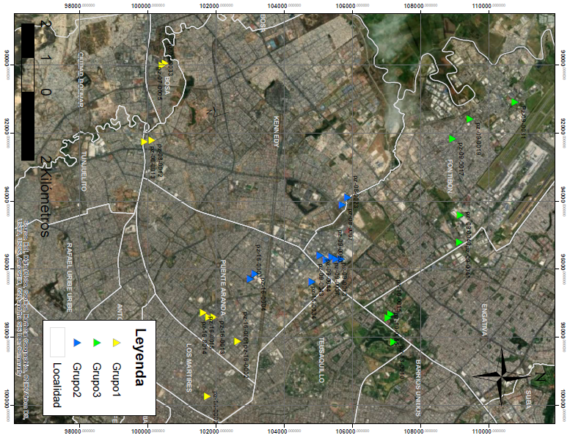

Figura. Zona 2 – Campaña de medición de nivel estático 2019

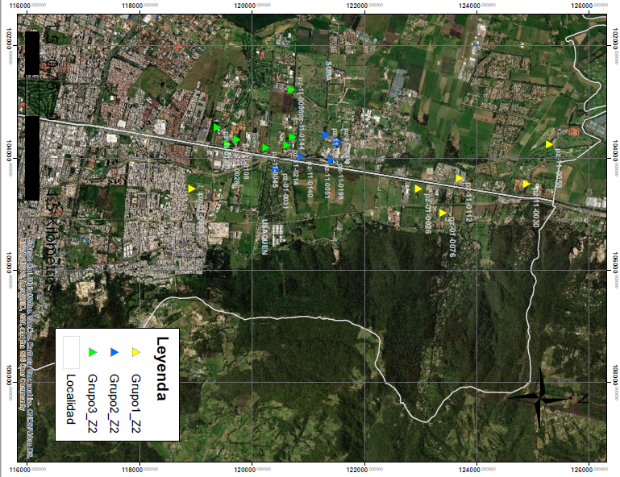

Modelo hidrogeológico conceptual de Bogotá.

Como resultado final del convenio de asociación No. SDA-CV 20161264 con la Universidad Javeriana, se actualizó el modelo Hidrogeológico Conceptual de los acuíferos (Neógeno-cuaternario) con influencia en el distrito, dicho modelo comprende: Análisis de antecedentes de estudios hidrogeológicos previos en la Sabana de Bogotá, descripción del área de estudio (morfología e hidrografía, hidrología y climatología, geología e hidrogeología y caracterización hidrogeoquímica), implementación y resultados de la modelación hidrogeológica en elementos analíticos 2D y 3D, actualización del modelo geológico 3D con la inclusión de los resultados del pozo exploratorio de 700 metros en el Parque Metropolitano Zona Franca, estimación de la recarga natural y artificial, mapa y perfiles hidrogeológicos, análisis de zonas de recarga, tránsito y descarga, análisis de demanda concesionada, análisis de los niveles del acuífero somero (piezometría y evolución temporal de los niveles), análisis de las relaciones de agua subterránea-superficiales y formulación del modelo hidrogeológico conceptual.

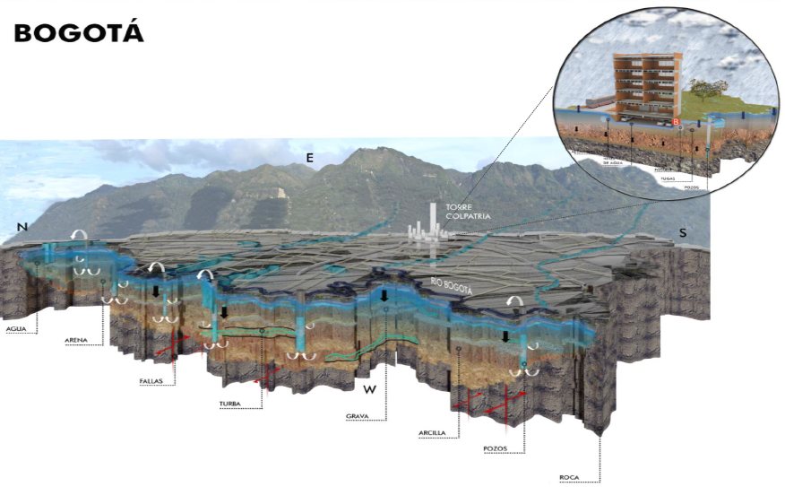
Esquema modelo hidrogeológico conceptual Bogotá D.C.

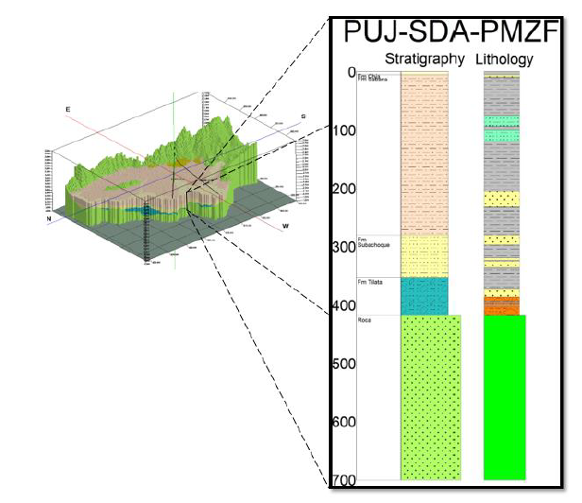
Modelo Geológico 3D – Litología Pozo Zona Franca

Actividades CIMAB

Actualmente se ha venido trabajando en la creación de aplicativos para migrar la información recopilada en la red de monitoreo al Centro de Información y Modelamiento Ambiental de Bogotá - CIMAB, además se crearon bases de datos pertenecientes al grupo de aguas subterráneas para la recopilación de la información.

(http://www.arcgis.com/home/item.html?id=d71e3c236013400ca91fd04bdddd642c)

Figura. Resultados de niveles estáticos campañas de monitoreo
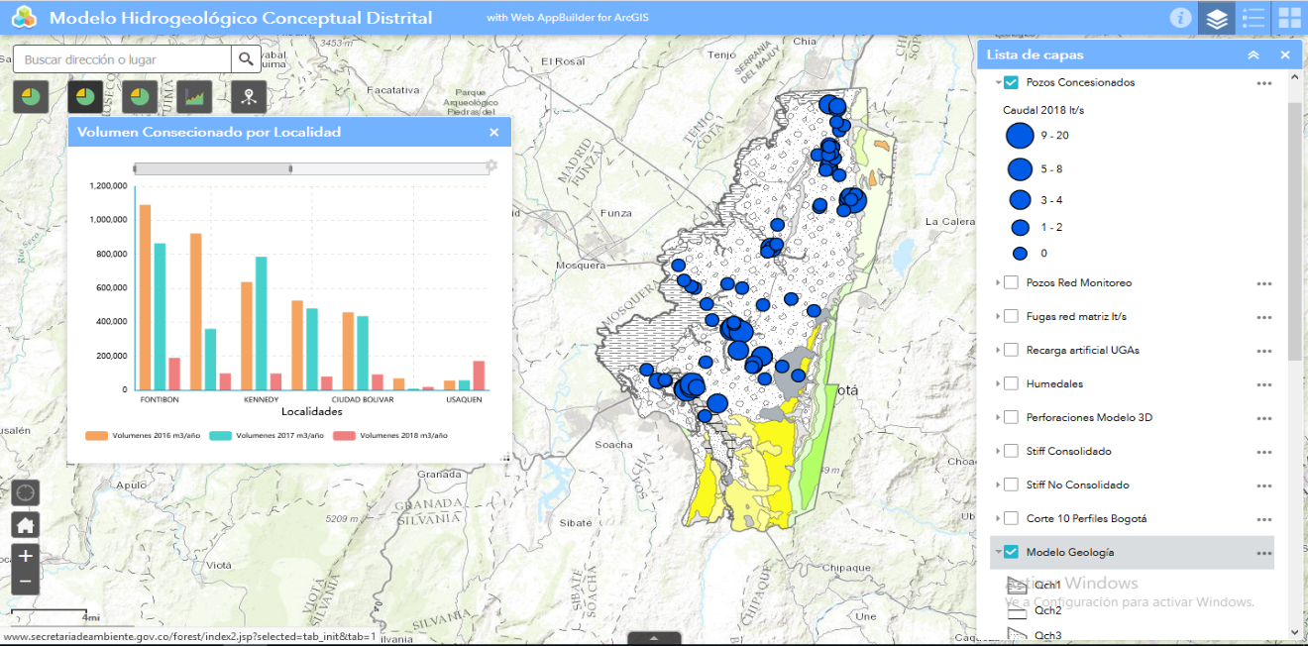

  - Localización geográfica

La incidencia de la afectación se ubica sobre toda el área urbana del Distrito Capital, toda vez que se identifica que cada una de las afectaciones al recurso hídrico puede generar un impacto en todas las áreas aledañas y en quienes por alguna condición utilizan el recurso.

  - Participantes

- Identificación de los participantes (listado de involucrados)

La Secretaría Distrital de Ambiente, de acuerdo con la misionalidad de realizar actividades de evaluación, control y seguimiento a factores de afectación al recurso hídrico y al suelo, se encuentra en contacto directo con nuestros usuarios ya sean de origen industrial o de servicios con los diferentes trámites que se desarrolla al interior de cada grupo, así mismo también realiza una articulación integral con diferentes entidades e organismos de carácter distrital, regional y nacional en busca de la aplicabilidad de la normatividad ambiental en los diferentes ámbitos.

Como es el caso con la Empresa de acueducto y alcantarillado de Bogotá EAAB – ESP desde el punto de vista de regulación de usuarios que vierten a la red de alcantarillado y el control como administrador, operador y responsable del mantenimiento del sistema hídrico de Bogotá de la estructura ecológica principal.

Con el Ministerio de Ambiente y Desarrollo Territorial con ampliación de procesos y regulación a los terceros contemplados dentro del programa de control y seguimiento a los usuarios del recurso hídrico y del suelo.

Las Alcaldías Locales como entidades de ejecución de los procesos sancionatorios y como acompañantes en los operativos y diligencias administrativas, por otro como articulador en el marco de sus competencias del control, la protección, conservación y la recuperación de las zonas de manejo y preservación ambiental de los cuerpos hídricos de Bogotá

Con la Policía Metropolitana de Bogotá se realizan operativos conjuntos y se mantiene relación permanente.

Por otro lado, la ciudadanía en general se involucra con esta Secretaría, como receptor de la información ambiental que se produce en los diferentes proyectos y directamente como beneficiario por la mejora en la calidad del recurso hídrico y suelo generada por las actividades e control.

Por último, con las CAR s, para la definición de estrategias en el manejo, recuperación y conservación del sistema hídrico regional (Río Bogotá).

- Empresa de acueducto y alcantarillado de Bogotá EAAB - ESP
- Industrial o de servicios generador de vertimientos
- Usuario consumidor de aguas subterráneas
- Ministerio de Ambiente y Desarrollo Territorial
- Secretaría Distrital de Ambiente
- Ciudadanía en general
- CAR
- Instituto Distrital de Gestión del Riesgo y Cambio Climático

- Análisis de Participantes. (ámbito geográfico, rol, intereses, expectativas, posición, tipo de contribución. debilidades, fuerzas, oportunidades, etc.)

ACTOR/ENTIDAD | POSICIÓN | INTERESES O EXPECTATIVAS | CONTRIBUCIÓN O GESTIÓN
Distrital / Secretaría Distrital de Ambiente | Cooperante | Mejoramiento ambiental del recurso hídrico del D. C. e incrementar la eficiencia de las actuaciones técnicas y administrativas dentro del programa de evaluación, control y seguimiento a los usuarios | Generar articulación con otras entidades del orden Nacional, Regional y Distrital que estén involucradas directamente dentro de la ejecución del programa.  Intervención Técnica y administrativa para el desarrollo del proyecto que este dentro de la normatividad ambiental vigente.
Distrital / Empresa de Acueducto y Alcantarillado de Bogotá EAAB - ESP | Cooperante | Regulación de usuarios que vierten a la Red de alcantarillado y Administra y opera los sistemas de alcantarillado público del Distrito Capital | Reporte de caracterización de vertimiento de usuarios.  Ejecución del plan de saneamiento y manejo de vertimientos PSMV.  Mantenimiento y cuidado de las zonas de manejo y preservación ambiental.
 | Beneficiario | Atención a trámites o procesos administrativos dentro del acompañamiento realizado por la Autoridad Ambiental dentro del marco de cumplimiento normativo. | Dar cumplimiento a la normatividad ambiental dentro de sus procedimientos de impacto sobre el recurso hídrico.
Distrital / Industrial o servicios generador de vertimientos | Beneficiario | Obtención de permiso de vertimientos. Atención a trámites o procesos administrativos. Cumplimiento ambiental en materia de vertimientos | Genera impacto sobre el recurso hídrico por vertimientos.  Tramita permiso de vertimientos.  Pago de tasa retributiva. Recibe y atiende requerimientos o procesos administrativos de la autoridad ambiental.
Distrital / Usuario consumidor de aguas subterráneas | Beneficiario | Obtención de concesión de agua subterránea. Atención a trámites o procesos administrativos. | Genera impacto sobre el recurso hídrico subterráneo por consumo.  Tramita concesión de aguas subterráneas.  Pago de la tasa por uso de agua (TUA).  Recibe y atiende requerimientos o procesos administrativos de la autoridad ambiental.
Nacional / Ministerio de Ambiente y Desarrollo Territorial | Cooperante | Ampliación de procesos y regulación a terceros contemplados dentro del programa del recurso hídrico y del suelo, articulación con diferentes entes de control sobre la protección del recurso hídrico | Optimización de los procesos de información que contribuyan con la definición de lineamientos y normatividad sobre la gestión y control del recurso hídrico.  Aporte de información y articulación de cumplimientos en los diferentes ámbitos de programa.
Distrital / Ciudadanía en general | Beneficiario | Mejoramiento de la calidad ambiental. Acceso a información fácil que permita conocer avances y actualizaciones.  Generar impactos positivos mejoramiento de las condiciones ambientales. | Acciones de participación en veedurías ciudadanas.  Denunciar o reportar acciones de ciudadanos que generen vertimientos o explotaciones con el fin de atentar contra el recurso hídrico
Nacional / CAR | Cooperante | Articulación institucional entre Entidades que faciliten el manejo de información. Ampliación de actividades dentro programa de control y seguimiento en los diferentes sectores y ámbitos ambientales. | Armonización normativa y en estándares para el monitoreo, control, evaluación y seguimiento del programa.  Administración de la información en las diferentes plataformas que permitan conocer reportes verídicos y actualizados
Distrital / Instituto Distrital de Gestión del Riesgo y Cambio Climático | Cooperante | Controlar y vigilar factores de riesgo que se asocien directamente con cuidado y la calidad del recurso hídrico | Operación del Plan institucional de Riesgos y Emergencias  Reporte del sistema de alertas tempranas para el recurso hídrico.
Distrital / Alcaldías Locales | Cooperante | Articulación en las diferentes acciones de procesos sancionatorios.  Administración de información frente a usuario de cumplimiento en control que afecten la calidad del recurso hídrico. | Administración de la información en las diferentes plataformas que permitan conocer reportes verídicos y actualizados.  Coordinación en procesos de visitas a usuarios que generen alteraciones en la calidad del recurso hídrico
Otro / Policía Metropolitana de Bogotá | Cooperante | Acompañamiento y soporte dentro del cumplimiento de sus funciones que permita disminuir las acciones que generen deterioro al recurso hídrico y del suelo. | Control inmediato por medio de capturas en flagrancia de infractores del código penal colombiano en su artículo 332 y 332A y los artículos 100 y 111 del Código de Policía (Ley 1801 de 2016).  Imposición de comparendos ambientales enfocados en el incumplimiento de la normatividad ambiental vigente

  - Población

    - Caracterización de la población.

    - Población afectada problema

01- POBLACIÓN AFECTADA POR EL PROBLEMA AÑO 20XX
GRUPO ETARIO (ENFOQUE GENERACIONAL) | GÉNERO |  | LOCALIZACIÓN GEOGRÁFICA
GRUPO ETARIO (ENFOQUE GENERACIONAL) | MUJERES | HOMBRES | RURAL | URBANO
0 – 5 | 216.381 | 227.257 |  | 443.638
6 – 13 | 486.548 | 505.423 |  | 537.091
14 – 28 | 1.041.757 | 1.028.770 |  | 2.070.527
29 – 59 | 1.699.749 | 1.492.250 |  | 3.191.999
60 EN ADELANTE | 591.961 | 425.682 |  | 1.017.643
Total de Población Afectada por el Problema | 4.036.396 | 3.679.382 |  | 7.715.778

La población afectada con la problemática se encuentra ubicada en las 20 localidades del Distrito Capital, que corresponde a un total de 7.715.778 de habitantes de acuerdo con lo establecido en el Análisis demográfico y proyecciones poblacionales de Bogotá. Secretaría Distrital de Planeación, para el año 2020

    - Población objetivo de la intervención

01- POBLACIÓN AFECTADA POR EL PROBLEMA AÑO 20XX
GRUPO ETARIO (ENFOQUE GENERACIONAL) | GÉNERO |  | LOCALIZACIÓN GEOGRÁFICA
GRUPO ETARIO (ENFOQUE GENERACIONAL) | MUJERES | HOMBRES | RURAL | URBANO
0 – 5 | 216.381 | 227.257 |  | 443.638
6 – 13 | 486.548 | 505.423 |  | 537.091
14 – 28 | 1.041.757 | 1.028.770 |  | 2.070.527
29 – 59 | 1.699.749 | 1.492.250 |  | 3.191.999
60 EN ADELANTE | 591.961 | 425.682 |  | 1.017.643
Total de Población Objetivo de la Intervención | 4.036.396 | 3.679.382 |  | 7.715.778
Fuente:

  - Objetivos General y específicos

    - Objetivo General proyecto de inversión

Con base en el análisis de la problemática, se aplicó la metodología de árbol de objetivos del marco lógico que se muestra en la figura, donde se identificó como objetivo central:

MEJORAR LA CALIDAD DEL RECURSO HÍDRICO DEL DISTRITO CAPITAL A TRAVÉS DE LA FORMULACIÓN Y EJECUCIÓN DEL PROGRAMA DE MONITOREO, EVALUACIÓN, CONTROL Y SEGUIMIENTO SOBRE LOS FACTORES QUE GENERAN IMPACTO AL RECURSO.
Figura. Árbol de objetivos

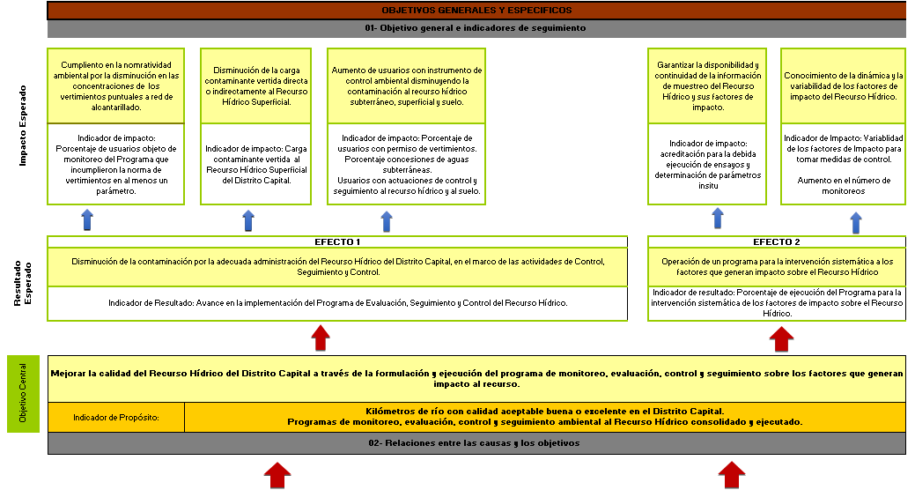
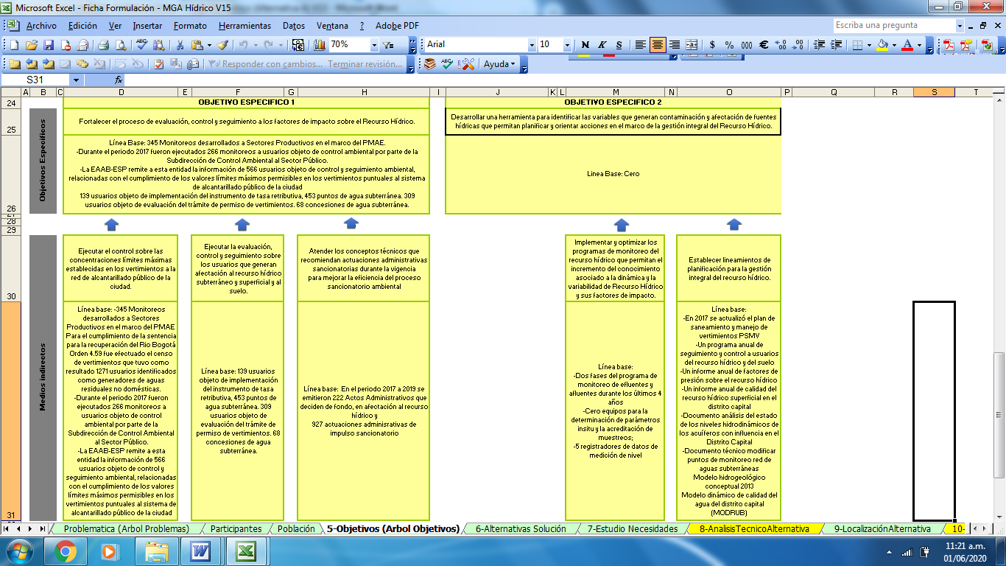
      - Indicador objetivo general

INDICADOR | UNIDAD DE MEDIDA | META  (número) | TIPO DE FUENTE | FUENTE DE VERIFICACIÓN
Kilómetros de río con calidad aceptable, buena o excelente en el Distrito Capital. | Km | 41 | Informe WQI | Operación de la Red de Calidad Hídrica de Bogotá.
Número de programas de monitoreo, evaluación, control y seguimiento ambiental al Recurso Hídrico consolidado y ejecutado. | Número | 1 | Reportes oficiales de avance del programa | Plataforma Forest Boletín Jurídico Plataforma SDQS

La magnitud establecida para el indicador de 41 km se determina en consideración a que esta es la longitud de los tramos que se espera tener con calidad hídrica aceptable, buena o excelente en 2024. Es preciso indicar que tenemos como línea base 22,85 km de ríos urbanos con esta condición (2018-2019). De tal manera que de 2020 a 2024 se mejorarán las condiciones de 18,15 km y se mantendrán las condiciones de los 22,85 que se determinaron inicialmente.

Igualmente, considerando la dinámica de los factores de impacto sobre el recurso en la meta establecida, la longitud de kilómetros de río puede disminuir con relación a vigencias anteriores, por lo que el último dato válido para la vigencia 2024 será el que se tendrá en cuenta para el reporte final de este objetivo.

Para el caso de una situación óptima en la cual se logre un avance gradual incremental en el mejoramiento de la calidad del agua y para evitar inconsistencias en los reportes, el avance se realizará en consideración a la siguiente fórmula:

Avance: No. km de río con calidad aceptable, buena o excelente reportados en la vigencia actual – No. km de río con calidad aceptable, buena o excelente reportados en la vigencia anterior.

      - Meta Plan de Desarrollo

      - Descripción

EJECUTAR UN (1) PROGRAMA DE MONITOREO, EVALUACIÓN, CONTROL Y SEGUIMIENTO AMBIENTAL AL RECURSO HÍDRICO Y SUS FACTORES DE IMPACTO EN EL DISTRITO CAPITAL.

      - Anualización (a nivel físico)

META PLAN DE DESARROLLO | MAGNITUD | UNIDAD DE MEDIDA | DESCRIPCIÓN | AÑOS
 |  |  |  | 2020 | 2021 | 2022 | 2023 | 2024 | Total
Ejecutar un (1) programa de monitoreo, evaluación, control y seguimiento ambiental al recurso hídrico y sus factores de impacto en el Distrito Capital. | 1 | Número | Un programa de monitoreo, evaluación, control y seguimiento ambiental al recurso hídrico consolidado y ejecutado. | 0,12 | 0,25 | 0.26 | 0,25 | 0,12 | 1
 | 41 | Km | de río con calidad aceptable, buena o excelente en el Distrito Capital | 26,95 | 26,95 | 37,01 | 38 | 41 | 41

    - Objetivos Específicos

Se definieron dos objetivos específicos para cumplir el objetivo principal:

- Fortalecer el proceso de evaluación, control y seguimiento a los factores de impacto sobre el Recurso Hídrico.
- Desarrollar una herramienta para identificar las variables que generan contaminación y afectación de fuentes hídricas que permitan planificar y orientar acciones en el marco de la gestión integral del Recurso Hídrico

      - Listado de productos a generar y cantidades de esos productos.
(principales y secundarios)

CÓDIGO | PRODUCTO | CANTIDAD
3203002 | Documentos de planeación para la gestión integral del recurso hídrico | 5
3203001 | Documentos de lineamientos técnicos para la gestión integral del  recurso hídrico | 5
Fuente: Basado en el catálogo del MGA

      - Meta Proyecto de inversión

- Ejecutar el 100% de las acciones de control sobre las concentraciones límites máximas establecidas en los vertimientos a la red de alcantarillado público de la ciudad, según programación establecida anualmente.
- Ejecutar el 100% de las acciones de evaluación, control y seguimiento sobre los usuarios que generan afectación al recurso hídrico subterráneo y superficial y al suelo, según programación establecida anualmente.
- Atender el 100% de los conceptos técnicos que recomiendan actuaciones administrativas sancionatorias durante la vigencia para mejorar la eficiencia del proceso sancionatorio ambiental.
- Implementar y optimizar un monitoreo periódico del recurso hídrico para los componentes RCHB, PMAE y RMAS que permita el incremento del conocimiento asociado a la dinámica y la variabilidad de recurso hídrico y sus factores de impacto.
- Diseñar y Estructurar 5 documentos consolidados con lineamientos en el manejo y en la planificación del recurso hídrico del D.C.

        - Descripción

- Ejecutar el 100% de las acciones de control sobre las concentraciones límites máximas establecidas en los vertimientos a la red de alcantarillado público de la ciudad, según programación establecida anualmente.

El control sobre las concentraciones límites máximas establecidas en los vertimientos a la red de alcantarillado público del D.C., comprende las actividades de control a las caracterizaciones de vertimientos y cargas contaminantes de los sectores industriales, comerciales y de servicios que generan vertimientos a la red de alcantarillado público de la ciudad y están obligados a remitir caracterización de sus vertimientos a la EAAB-ESP y esta a su vez comunicar los presuntos infractores a la Secretaría Distrital de Ambiente a fin de iniciar los procesos y procedimientos establecidos en la Ley 1333 de 2009.

El control como ejercicio dinámico incluye actividades que van desde la planificación hasta el cumplimiento de las medidas administrativas que son competencia de la Subdirección del Recurso Hídrico y del Suelo, con el fin de lograr un mejoramiento de las condiciones ambientales del recurso hídrico de la ciudad.

La planificación comprende la articulación de los lineamientos definidos en el análisis y procesamiento de información de monitoreos realizados o allegados por terceros, que derivaron en la priorización de acciones orientadas al Control Ambiental y a la exigencia del cumplimento normativo en materia de vertimientos, considerando además la inclusión de variables a partir de las necesidades identificadas por la reactividad de los procesos de control (reducción de incertidumbre) (Fortalecimiento).

De acuerdo con la planeación establecida para cada una de las vigencias, el porcentaje definido para cada uno de estos periodos corresponde a la ejecución del 100% de las acciones de control programadas, así:

- Vigencia 2020, cumplimiento del 100% de las acciones de control programadas: Avance a reportar 12, 5%.
- Vigencia 2021, cumplimiento del 100% de las acciones de control programadas: Avance a reportar 25%.
- Vigencia 2022, cumplimiento del 100% de las acciones de control programadas: Avance a reportar 25%.
- Vigencia 2023, cumplimiento del 100% de las acciones de control programadas: Avance a reportar 25%.
- Vigencia 2024, cumplimiento del 100% de las acciones de control programadas: Avance a reportar 12, 5%.

- Ejecutar el 100% de las acciones de evaluación, control y seguimiento sobre los usuarios que generan afectación al recurso hídrico subterráneo y superficial y al suelo, según programación establecida anualmente.

La evaluación, control y seguimiento a usuarios que generan afectación al recurso hídrico subterráneo, superficial y al suelo, se constituye en una herramienta para la organización, planificación y programación de las actividades y acciones misionales.

El cumplimiento de la evaluación, control y seguimiento sobre los usuarios que generan afectación al recurso hídrico subterráneo, superficial y al suelo, se entenderá como la ejecución de aquellas actividades y acciones que fueron establecidas, programadas y son ejecutadas en el periodo definido.

En el marco de la evaluación de instrumentos ambientales, se contemplan las acciones realizadas en relación con solicitudes de permiso de vertimientos, permiso de exploración de aguas subterráneas, concesiones de aguas subterráneas, concesiones de agua superficiales y plan de saneamiento y manejo de vertimientos (PSMV).

En el marco del control, las acciones dirigidas a los usuarios que vierten a corrientes superficiales y/o al suelo sin permiso de vertimientos, al igual que los que explotan el recurso hídrico subterráneo y superficial, sin concesión de aguas otorgada.

En el marco del seguimiento, las acciones dirigidas a los usuarios con permiso de vertimientos, usuarios con concesión de aguas subterráneas, la EAAB-ESP como usuario del Plan de Saneamiento y Manejo de Vertimientos (PSMV) y usuarios con concesión de agua superficiales.

De acuerdo con la planeación establecida para cada una de las vigencias, el porcentaje definido para cada uno de estos periodos corresponde a la ejecución del 100% de las acciones de evaluación, control y seguimiento programadas, así:

- Vigencia 2020, cumplimiento del 100% de las acciones de evaluación, control y seguimiento programadas: Avance a reportar 12, 5%.
- Vigencia 2021, cumplimiento del 100% de las acciones de evaluación, control y seguimiento programadas: Avance a reportar 25%.
- Vigencia 2022, cumplimiento del 100% de las acciones de evaluación, control y seguimiento programadas: Avance a reportar 25%.
- Vigencia 2023, cumplimiento del 100% de las acciones de evaluación, control y seguimiento programadas: Avance a reportar 25%.
- Vigencia 2024, cumplimiento del 100% de las acciones de evaluación, control y seguimiento programadas: Avance a reportar 12, 5%.

- Atender el 100% de los conceptos técnicos que recomiendan actuaciones administrativas sancionatorias durante la vigencia para mejorar la eficiencia del proceso sancionatorio ambiental

En el marco de la ejecución del proceso de Evaluación, Control y Seguimiento de la Secretaría Distrital de Ambiente, en pro de controlar los factores de deterioro de los recursos naturales se desarrolla el proceso sancionatorio cuyo objetivo es “Establecer las actividades necesarias para adelantar el procedimiento sancionatorio ambiental, cuando haya lugar, por el incumplimiento de las normas ambientales vigentes, daño ambiental o incumplimiento de las obligaciones impuestas.”

Dentro de este proceso se efectúa el impulso sancionatorio que corresponde a las actividades jurídicas y técnicas que se desarrollan una vez es emitido el concepto técnico donde establece el incumplimiento a la normatividad ambiental, entendiéndose como actuaciones administrativas que declaran:

- Inicio sancionatorio
- Formulación de cargos
- Practica de pruebas
- Indagación preliminar
- Imposición de medida preventiva.
- Legalización de medida preventiva
- Levantamiento de medida preventiva.

Posterior al desarrollo de las actuaciones administrativas se obtiene como resultado de estas la suscripción de los actos administrativos que declaran:

- Caducidad
- Cesación
- Resuelve proceso sancionatorio
- Resuelve recurso
- Declaran la pérdida de fuerza ejecutoria
- Ordenan el archivo de un proceso sancionatorio ambiental.

Actualmente la Dirección de Control Ambiental junto con las Subdirecciones que integran el proceso de evaluación, control y seguimiento de la entidad han ejercido las acciones de control y vigilancia atendiendo los trámites sancionatorios ambientales, sin embargo, estas acciones no han sido suficientes para cubrir la demanda con la que cuenta la entidad.

En consideración a lo anteriormente planteado la Dirección de Control Ambiental en el marco de los lineamientos del nuevo Plan de Desarrollo Distrital “Un nuevo contrato social y ambiental para la Bogotá del siglo XXI” y en cumplimiento de los principios de la Función Pública, busca dar trámite oportuno al impulso sancionatorio ambiental, por lo que ha establecido como meta “ATENDER EL 100% DE LOS CONCEPTOS TÉCNICOS QUE RECOMIENDAN ACTUACIONES ADMINISTRATIVAS SANCIONATORIAS DURANTE LA VIGENCIA PARA MEJORAR LA EFICIENCIA DEL PROCESO SANCIONATORIO AMBIENTAL”

En lo que respecta al desarrollo de las actuaciones administrativas de impulso sancionatorio es importante considerar que para el desarrollo de las mismas se debe dar manejo a los expedientes sancionatorios, los cuales deben ser actualizados en la medida que avanzan los procesos sancionatorios. De igual manera se debe realizar la notificación de actos administrativos firmados a cargo de la Dirección de Control Ambiental para garantizar la firmeza de las actuaciones administrativas de carácter ambiental y en este aspecto se debe tener en cuenta los recursos necesarios para el envío y entrega de las notificaciones generadas.

En relación a lo antes descrito se requiere de un equipo de profesionales y técnicos vinculados para garantizar el adecuado manejo de los expedientes y de las notificaciones, igualmente para la ejecución de las acciones establecidas en cumplimiento de meta se requiere del direccionamiento jurídico dado mediante conceptos jurídicos de la entidad, así como la vinculación de profesionales con formación en derecho y experiencia en el trámite sancionatorio ambiental, que proyecten los actos administrativos mencionados para el impulso sancionatorio y para las decisiones de fondo. Para estos últimos es importante tener en cuenta recursos para elementos de protección personal y afiliación a ARL en consideración al riesgo mayor al que puedan estar expuestos en las visitas de campo y operativos.

También es necesario garantizar la vinculación de profesionales del área técnica que apoyen en lo referente a la tasación de multas, así como en la coordinación institucional del Sistema Unificado Distrital de Inspección, Vigilancia y Control – IVC, reglamentado en el Decreto 483/2007 y coordinado a nivel distrital por la Secretaría General y la Alcaldía Mayor. Así mismo, se requiere de un equipo de coordinación administrativa que garantice el seguimiento al cumplimiento de todas las acciones establecidas en la meta de inversión.

Para efectos de realizar la cuantificación del porcentaje de avance en el cuatrienio, se establece la medición de la siguiente manera:

- 12,5% Equivalente al impulso sancionatorio para atender el 100% de los conceptos técnicos emitidos por la subdirección durante el segundo semestre del año 2020.
- 25% Equivalente al impulso sancionatorio para atender el 100% de los conceptos técnicos emitidos por la subdirección durante el año 2021.
- 25% Equivalente al impulso sancionatorio para atender el 100% de los conceptos técnicos emitidos por la subdirección durante el año 2022.
- 25% Equivalente al impulso sancionatorio para atender el 100% de los conceptos técnicos emitidos por la subdirección durante el año 2023.
- 12,5% Equivalente al impulso sancionatorio para atender el 100% de los conceptos técnicos emitidos por la subdirección durante el primer semestre año 2024.

Las acciones a desarrollar en el marco del trámite de impulso sancionatorio ambiental son:

  - Acoger jurídicamente los conceptos técnicos mediante la proyección de los actos administrativos ambientales de carácter sancionatorio
  - Realizar el proceso de organización y administración de los documentos de archivos y expedientes sancionatorios
  - Notificar los actos administrativos en cumplimiento de la normatividad establecida.
  - Realizar acciones de seguimiento y control ambiental en el marco del trámite sancionatorio.

Producto del cumplimiento de la meta se espera disminuir el alto volumen de expedientes sancionatorios ambientales que periódicamente se han venido acumulando sin ser objeto de trámite. Así mismo, se busca mejorar transversalmente y hacer más eficiente el proceso sancionatorio ambiental, garantizando la oportuna articulación entre todos los actores internos que inciden en el proceso.

- Implementar y optimizar un monitoreo periódico del recurso hídrico para los componentes RCHB, PMAE y RMAS que permita el incremento del conocimiento asociado a la dinámica y la variabilidad de recurso hídrico y sus factores de impacto.

La implementación y desarrollo del monitoreo es la base para la obtención de información primaria, a partir de la medición de las variables que intervienen en los procesos asociados con el recurso hídrico y por tanto fundamental para el desarrollo del análisis y la definición de acciones orientadas a la gestión integral del mismo.

Teniendo en cuenta que la Secretaría Distrital de Ambiente no tiene un laboratorio ambiental (en la matriz agua) se realizan las actividades de toma de muestras y análisis de laboratorio, por medio de un tercero, por lo tanto, la implementación de los programas de monitoreo comprende el seguimiento técnico a los convenios y contratos suscritos, por medio de la verificación en campo a cada uno de los monitoreos, los procesos de revisión, validación y aprobación de los resultados de laboratorio, además de adelantar paralelamente los procesos necesarios tendientes al diseño, formulación y contratación de la siguiente campaña de monitoreo.

El diseño y la formulación se soporta en la continua evaluación del programa de monitoreo que deriva en el aumento de la representatividad de las variables a medir y por tanto en la optimización del proceso. Igualmente, la implementación de mecanismos de captura, almacenamiento, consolidación y control de datos permite una mejora en la calidad de la información obtenida.

Finalmente resulta fundamental realizar actividades enfocadas a contar con una mayor cobertura, continuidad y resolución de información, que propenda a la generación del conocimiento sobre el estado de la calidad del recurso hídrico de la ciudad de Bogotá y sus factores de impacto, a través de la puesta en marcha de la Red de Aguas Subterráneas del Distrito Capital para la medición de niveles de manera continua, además de adelantar la gestión necesaria para el desarrollo de muestreos (toma de muestras) de manera autónoma en el marco de un plan de monitoreo por medio del cual se diseñe y aplique una estrategia metodológica para la caracterización de la calidad y cantidad del recurso hídrico de Bogotá.

- Diseñar y Estructurar 5 documentos consolidados con lineamientos en el manejo y en la planificación del recurso hídrico del D.C.

Comprende la generación de conocimiento como estrategia para la planificación y toma de decisiones tendientes al mejoramiento del recurso hídrico, para el desarrollo de esta meta es necesario realizar el análisis y procesamiento de información, ya sea la obtenida de actividades de monitoreo, la generada por las entidades distritales o regionales y/o la derivada de los procesos de control, evaluación y seguimiento ambiental.

La gestión del conocimiento en función de la dinámica y la variabilidad de los factores de impacto del Recurso Hídrico permitirá una comprensión integral de los sistemas asociados con el recurso (acuíferos, humedales, fuentes superficiales), desde un punto de vista hidrodinámico (disponibilidad y cantidad del recurso) y de calidad de agua (determinantes fisicoquímicos y microbiológicos), y por tanto en el establecimiento de lineamientos enfocados, entre otros a: 1. La definición de las acciones orientadas al Control Ambiental y a la exigencia del cumplimento normativo a las actividades generadoras de vertimientos (Priorización de usuarios para el desarrollo de acciones de control, evaluación y seguimiento). 2. La evaluación de los programas de Monitoreo que contemplan el establecimiento de lineamientos generales como insumo para el diseño y formulación de la siguiente fase de monitoreo (definición y priorización de sectores productivos de manera articulada con las necesidades derivadas en los procesos de control, evaluación y seguimiento) 3. Evaluación de la hidrodinámica y de la calidad del agua de los acuíferos que permite determinar afectación de la disponibilidad del recurso por sobreexplotación.

La integración de los lineamientos técnicos establecidos contempla el control y la gestión ambiental como un ejercicio dinámico, que debe considerar la reactividad e incertidumbre de las variables asociadas con los procesos de monitoreo, evaluación. control y seguimiento de manera que sea posible consolidar un programa para la intervención sistemática a los factores que generan impacto sobre el recurso hídrico

        - Anualización (a nivel físico)
LÍNEA DE ACCIÓN | META PROYECTO DE INVERSIÓN  Meta No. | PROCESO | MAGNITUD | UNIDAD DE MEDIDA | DESCRIPCIÓN | AÑOS
 |  |  |  |  |  | 2020 | 2021 | 2022 | 2023 | 2024 | TOTAL
Recurso Hídrico | Ejecutar el 100% de las acciones de control sobre las concentraciones límites máximas establecidas en los vertimientos a la red de alcantarillado público de la ciudad, según programación establecida anualmente. | Ejecutar | 100 | Porcentaje | Acciones de Control sobre las concentraciones límites máximas establecidas en los vertimientos a la red de alcantarillado público, programadas anualmente. | 11,63% | 25,62% | 25,25% | 25% | 12,5% | 100%
Recurso Hídrico | Ejecutar el 100% de las acciones de evaluación, control y seguimiento sobre los usuarios que generan afectación al recurso hídrico subterráneo y superficial y al suelo, según programación establecida anualmente. | Ejecutar | 100 | Porcentaje | Acciones de evaluación, control y seguimiento sobre los usuarios que generan afectación al recurso hídrico subterráneo y superficial y al suelo, programadas anualmente. | 11,63% | 25,82% | 25,05% | 25% | 12,5% | 100%
Recurso Hídrico | Atender el 100% de los conceptos técnicos que recomiendan actuaciones administrativas sancionatorias durante la vigencia para mejorar la eficiencia del proceso sancionatorio ambiental | Atender | 100 | Porcentaje | Conceptos técnicos que recomiendan actuaciones administrativas sancionatorias, durante la vigencia | 12.04% | 25,46% | 25% | 25% | 12.5% | 100%
Recurso Hídrico | Implementar y optimizar un monitoreo periódico del recurso hídrico para los componentes RCHB, PMAE y RMAS que permita el incremento del conocimiento asociado a la dinámica y la variabilidad de recurso hídrico y sus factores de impacto. | Implementar y optimizar | 1 | Monitoreo | Periódicos del recurso hídrico para los componentes RCHB, PMAE y RMAS que permitan el incremento del conocimiento asociado a la dinámica y la variabilidad de recurso hídrico y sus factores de impacto. | 0.15 | 0.24 | 0.25 | 0.24 | 0.12 | 1
Recurso Hídrico | Diseñar y Estructurar 5 documentos consolidados con lineamientos en el manejo y en la planificación del recurso hídrico del D.C. | Diseñar y Estructurar | 5 | Documentos | Consolidados con lineamientos en el manejo y en la planificación del recurso hídrico del D.C. | 1 | 1 | 1 | 1 | 1 | 5

      - Indicadores del objetivo específicos

INDICADOR | UNIDAD DE MEDIDA | META | TIPO DE FUENTE | FUENTE DE VERIFICACIÓN
Documentos de planeación realizados | Número documentos | 5 | Documento oficial | Plataforma Forest  Boletín jurídico  SDQS
Documentos de lineamientos técnicos realizados | Número documentos | 5 | Documento oficial | Plataforma Forest, Bases de datos oficiales de avance del proyecto.

    - Acciones (Actividades en SEGPLAN)

Actividad 1. Ejecutar el 100% de las acciones de control sobre las concentraciones límites máximas establecidas en los vertimientos a la red de alcantarillado público de la ciudad, según programación establecida anualmente.

Esta se calculará utilizando la fórmula que aparece a continuación:

% de efectividad del programa ejecutado en materia control sobre las concentraciones límites máximas establecidas a vertimientos de usuarios de la red de alcantarillado público de la ciudad.

Para el desarrollo de esta tarea, se realizará en el marco de tres (3) componentes principales, los cuales corresponderán a las actividades misionales de la SDA.

Tarea 1.1. Identificación de los presuntos infractores de la norma de vertimientos a red de alcantarillado, y emisión de las actuaciones técnicas correspondientes.

- Identificar las caracterizaciones priorizadas en el programa para la intervención sistemática a los factores que generan impacto sobre el recurso hídrico, las remitidas por los usuarios y por el prestador del servicio de alcantarillado en donde presuntamente se evidencia incumplimiento normativo.
- Programar y efectuar visitas de control ambiental a los presuntos infractores de la norma ambiental a la red de alcantarillado.
- Emitir las actuaciones técnicas conforme a los resultados de las visitas técnicas y/o evaluaciones documentales.

Tarea 1.2. Atención a derechos de petición, quejas, reclamos y otros de carácter prioritario de usuarios de la red de alcantarillado de la ciudad.

- Atender las solicitudes de entes de control relacionadas con usuarios de la red de alcantarillado.
- Dar atención técnica a las órdenes establecidas en acciones judiciales competencia de la Subdirección relacionadas con usuarios de la red de alcantarillado.
- Atender las peticiones, quejas, reclamos de la ciudadanía relacionadas con usuarios de la red de alcantarillado.

Tarea 1.3. Impulsar jurídicamente los conceptos e informes técnicos en los cuales se evidenció un presunto incumplimiento normativo.

- Impulsar las actuaciones administrativas a que haya lugar acogiendo los conceptos e informes técnicos en los cuales se evidenció un presunto incumplimiento normativo.
- Dar atención jurídica a las órdenes establecidas en acciones judiciales competencia de la Subdirección relacionadas con usuarios de la red de alcantarillado.

Indicador | Tareas | Ponderación
Porcentaje de avance en la ejecución del control sobre las concentraciones límites máximas establecidas en los vertimientos a la red de alcantarillado público de la ciudad. | Identificar las caracterizaciones priorizadas en el programa para la intervención sistemática a los factores que generan impacto sobre el recurso hídrico, las remitidas por los usuarios y por el prestador del servicio de alcantarillado en donde presuntamente se evidencia incumplimiento normativo. | 50%
 | Atender las solicitudes de entes de control, acciones populares, peticiones, quejas, reclamos y otras de carácter prioritario no programadas, en el marco del control a usuarios generadores de vertimientos a la red de alcantarillado público de la ciudad. | 20%
 | Impulsar jurídicamente los conceptos e informes técnicos en los cuales se evidenció un presunto incumplimiento normativo. | 30%

Para efectos de realizar la cuantificación del porcentaje de avance en el cuatrienio, se desarrollará de la siguiente manera:

- 12,5% Equivalente a las acciones desarrolladas durante el segundo semestre del 2020, enfocado a establecer la línea base que soporte y estructure la programación para el año 2021.
- 25% Equivalente a las acciones planificadas y desarrolladas durante el año 2021.
- 25% Equivalente a las acciones planificadas y desarrolladas durante el año 2022.
- 25% Equivalente a las acciones planificadas y desarrolladas durante el año 2023.
- 12,5% Equivalente a las acciones desarrolladas durante el primer semestre del 2024.

Actividad 2. Ejecutar el 100% de las acciones de evaluación, control y seguimiento sobre los usuarios que generan afectación al recurso hídrico subterráneo y superficial y al suelo, según programación establecida anualmente.

Esta calculará utilizando la fórmula que aparece a continuación:

% de efectividad de las acciones ejecutadas en materia de evaluación, seguimiento y control a usuarios que generan afectación al recurso hídrico subterráneo, superficial y al suelo =

Para el desarrollo de esta tarea, se realizará en el marco de tres (3) componentes principales, los cuales corresponderán a las actividades misionales de la SDA.

Tarea 2.1. Evaluación técnica y desarrollo de las etapas procesales de índole jurídico para la autorización de los instrumentos ambientales asociados al recurso hídrico y suelo.

Es importante iniciar definiendo la palabra evaluación para esta autoridad ambiental, la cual se describe como el proceso de estudio de las solicitudes presentadas por los usuarios, relacionadas con la obtención de permisos, concesiones y demás instrumentos de manejo ambiental, que tiene por objeto tomar una decisión favorable o desfavorable respecto a la petición.

Corolario a lo anterior, dentro de este componente se realizará tanto la evaluación técnica como desarrollo de las etapas procesales de índole jurídico para la autorización de los instrumentos ambientales asociados al recurso hídrico y suelo.

- Efectuar la revisión y/o evaluación técnica de la totalidad de solicitudes allegadas y/o las programadas para atender del rezago en el periodo de vigencia anterior de instrumentos ambientales y emitir el producto a que haya lugar.
- Efectuar los actos administrativos de las diferentes etapas procesales de índole jurídico de la totalidad de las solicitudes de autorizaciones ambientales y emitir los productos a que haya lugar.

Tarea 2.2 Actuaciones técnicas y desarrollo de las etapas procesales de índole jurídica asociadas al seguimiento de instrumentos ambientales otorgados al recurso hídrico y suelo.

El seguimiento ambiental es el hecho de realizar por parte de la Autoridad Ambiental control y verificación a las actividades derivadas de un permiso, concesiones, autorizaciones y demás instrumentos de manejo ambiental establecidos en la normatividad ambiental.

Este componte se desarrollará tanto el seguimiento técnico, como el desarrollo de las etapas procesales de índole jurídico de los instrumentos ambientales que se encuentran vigentes asociados al recurso hídrico y suelo

- Realizar el seguimiento al Plan de Saneamiento y Manejo de Vertimientos – PSMV
- Efectuar el seguimiento a las autorizaciones ambientales otorgadas asociadas al recurso hídrico superficial y subterráneo programadas y emitir los productos técnicos.
- Impulsar la totalidad de actuaciones administrativas de cobro por seguimiento a instrumentos ambientales.

Tarea 2.3. Ejecutar las actividades de control tanto técnicas como jurídicas a presuntos infractores que generan afectación al recurso hídrico subterráneo y superficial y al suelo.

Son aquellas acciones orientadas al control ambiental, las cuales tienen por objeto el logro de resultados medibles y verificables de disminución de la demanda de recursos naturales renovables, o de prevención y/o reducción en la generación y/o mejoramiento de la calidad del recurso hídrico Subterráneo y superficial.

Este componte se desarrollará las actividades de control tanto técnicas como jurídicas para los usuarios que generan afectación al recurso hídrico subterráneo, superficial y al suelo.

- Ejecutar las actividades de identificación y control ambiental a usuarios del recurso hídrico superficial y subterráneo programadas en función de los recursos logísticos, físicos y humanos.
- Impulsar jurídicamente los procesos sancionatorios en los cuales se evidenció un presunto incumplimiento normativo a recurso hídrico superficial y subterráneo identificados y programados.
- Atender las solicitudes de entes de control, acciones populares, peticiones, quejas, reclamos y otras de carácter prioritario no programadas, en el marco del control a usuarios del recurso hídrico superficial y subterráneo.

Indicador | Tareas | Ponderación
Porcentaje de avance en la ejecución de la evaluación, control y seguimiento sobre los usuarios que generan afectación al recurso hídrico subterráneo y superficial y al suelo. | Evaluación técnica y desarrollo de las etapas procesales de índole jurídico para la autorización de los instrumentos ambientales asociados al recurso hídrico y suelo. | 25
 | Actuaciones técnicas y desarrollo de las etapas procesales de índole jurídica asociadas al seguimiento de instrumentos ambientales otorgados al recurso hídrico y suelo (75%).  Realizar el seguimiento al Plan de Saneamiento y Manejo de Vertimientos – PSMV (25%) | 35
 | Ejecutar las actividades de control tanto técnicas como jurídicas a presuntos infractores que generan afectación al recurso hídrico subterráneo y superficial y al suelo. | 40

Para efectos de realizar la cuantificación del porcentaje de avance en el cuatrienio, se establece la medición de la siguiente manera:

- 12,5% Equivalente a las acciones desarrolladas durante el segundo semestre del 2020, enfocadas a establecer la línea base que soporte y estructure la programación para el año 2021.
- 25% Equivalente a las acciones planificadas y desarrolladas durante el año 2021.
- 25% Equivalente a las acciones planificadas y desarrolladas durante el año 2022.
- 25% Equivalente a las acciones planificadas y desarrolladas durante el año 2023.
- 12,5% Equivalente a las acciones planificadas y desarrolladas durante el primer semestre del 2024.

Actividad 3. Atender el 100% de los conceptos técnicos que recomiendan actuaciones administrativas sancionatorias durante la vigencia para mejorar la eficiencia del proceso sancionatorio ambiental

Las acciones a desarrollar en el marco del trámite de impulso sancionatorio ambiental son:

- Acoger jurídicamente los conceptos técnicos mediante la proyección de los actos administrativos ambientales de carácter sancionatorio
- Realizar el proceso de organización y administración de los documentos de archivos y expedientes sancionatorios
- Notificar los actos administrativos en cumplimiento de la normatividad establecida.
- Realizar acciones de seguimiento y control ambiental en el marco del trámite sancionatorio.

Producto del cumplimiento de la meta se espera disminuir el alto volumen de expedientes sancionatorios ambientales que periódicamente se han venido acumulando sin ser objeto de trámite. Así mismo, se busca mejorar transversalmente y hacer más eficiente el proceso sancionatorio ambiental, garantizando la oportuna articulación entre todos los actores internos que inciden en el proceso.
Indicador | Unidad de medida | Meta | Tipo de fuente | Fuente de verificación
Porcentaje de conceptos técnicos que recomienda actuaciones administrativas sancionatorias, durante la vigencia, atendidos | Porcentaje | 100% | Sistema de Información Forest | Base de seguimiento proceso sancionatorio

Fórmula de cálculo: Número de Conceptos Técnicos que recomiendan actuaciones administrativas sancionatorias emitidos durante la vigencia / Número de Conceptos Técnicos atendidos jurídicamente durante la vigencia *100

Para efectos de realizar la cuantificación del porcentaje de avance en el cuatrienio, se establece la medición de la siguiente manera:

- 12,5% Equivalente al impulso sancionatorio para atender el 100% de los conceptos técnicos emitidos por la subdirección durante el segundo semestre del año 2020.
- 25% Equivalente al impulso sancionatorio para atender el 100% de los conceptos técnicos emitidos por la subdirección durante el año 2021.
- 25% Equivalente al impulso sancionatorio para atender el 100% de los conceptos técnicos emitidos por la subdirección durante el año 2022.
- 25% Equivalente al impulso sancionatorio para atender el 100% de los conceptos técnicos emitidos por la subdirección durante el año 2023.
- 12,5% Equivalente al impulso sancionatorio para atender el 100% de los conceptos técnicos emitidos por la subdirección durante el primer semestre año 2024.

Actividad 4. Implementar y optimizar un monitoreo periódico del recurso hídrico para los componentes RCHB, PMAE y RMAS que permita el incremento del conocimiento asociado a la dinámica y la variabilidad de recurso hídrico y sus factores de impacto.

Tarea 4.1 Ejecución de actividades de seguimiento ambiental al monitoreo del recurso hídrico de Bogotá y sus Factores de Impacto. (RCHB - PMAE - RMAS)

Comprende el establecimiento de aspectos técnicos, la metodología y la planeación de actividades de medición, toma y análisis de las muestras para la ejecución del monitoreo de la cantidad y calidad del recurso hídrico de Bogotá y sus factores de impacto, para cada uno de los diferentes componentes de interés de la SDA (RCHB - PMAE, SCASP y SER), posteriormente del desarrollo de las actividades de verificación en campo para el monitoreo, el proceso de revisión y validación de los reportes de análisis de laboratorio para cada una de las muestras.

Para dar cumplimiento al 100% establecido para cada anualidad se tienen determinadas las siguientes acciones con sus porcentajes correspondientes:

- Elaboración del plan de monitoreo de la Calidad y Cantidad del Recurso hídrico de Bogotá y sus factores de impacto en el Distrito Capital además de la aprobación del plan operativo, que equivale al 10% de la tarea global.

- Realización de las actividades de verificación en campo para el monitoreo con un peso porcentual del 50%. Es importante precisar que el tipo de muestreo define la cantidad de monitoreos a desarrollar durante una jornada, el cálculo del indicador de avance se realizará teniendo como base un muestreo de tipo puntual. (Número de visitas de monitoreo del recurso hídrico realizadas / Número de visitas de monitoreo programadas)

- Finalmente, la revisión, validación y aprobación de los reportes de análisis de laboratorio para cada una de las muestras equivale al 40 % restante. La programación del número de reportes se realiza considerando el desfase del tiempo de análisis de laboratorio. (Número de Reportes de Laboratorio Aprobados/Número Total de Reportes de Laboratorio programados durante la vigencia).

Tarea 4.2 Implementar mecanismos de captura, almacenamiento, consolidación y control de datos para el análisis de la información de calidad y cantidad del recurso hídrico de la ciudad.

Hace referencia al conjunto de actividades para garantizar información completa, fiable, pertinente, actualizada y coherente, además de la implementación de un sistema de gestión de calidad de los datos obtenidos, en la actividad de ejecución de monitoreos, que incluye la articulación con el Sistema Información del Recurso Hídrico SIRH y el desarrollo de las actividades tendientes a la gestión interna.

(Número de datos diligenciados en el Sistema Información adoptado/Número de datos validados del monitoreo).

Tarea 4.3: Definición y formulación de la siguiente fase del Programa de Monitoreo del Distrito Capital.

Teniendo como insumo la evaluación desarrollada en el análisis y procesamiento de información para la definición de la intervención sistemática de los factores de impacto sobre el recurso hídrico, se realiza la definición de las actividades necesarias para la medición, toma y análisis de las muestras en función de los objetivos de cada una de las campañas a desarrollar en la siguiente anualidad, esto incluye el conjunto de actividades tendientes de gestión administrativa para el proceso de contratación que garantice la obtención de información de las variables planificadas.

Tarea 4.4: Optimización de la red de aguas subterráneas y gestión para la ejecución de muestreos en la matriz agua de manera autónoma.

Optimización de la Red de Aguas Subterráneas

Fase I. Instalación de dispositivos de medición automática de niveles piezométricos, conductividad eléctrica y temperatura, en 27 puntos de la red (2020-2021)
Fase II. Avanzar en la construcción del modelo hidrogeológico a través de la integración de la información hidrodinámica y de calidad de agua de los acuíferos (derivada de los procesos de Evaluación, Control y Seguimiento, y la obtenida de la R (+)). Realizar análisis de los datos a través de geoestadística y análisis cualitativos hidrogeológicos (2020-2024)
Fase III. Realizar la modelación matemática de los fenómenos físicos como insumo al modelo hidrogeológico numérico (2023-2024)

Gestión para la ejecución de muestreos en la matriz agua de manera autónoma.

Fase I. Diseño, evaluación y formulación para la adquisición de equipos para la toma de muestra y la medición de parámetros in situ. (2020-2021).
Fase II. Desarrollo del proceso de acreditación, para la correcta ejecución de los ensayos (incluido el muestreo, la preparación de los ítems de ensayo y el procesamiento y análisis de los datos de ensayo) y realizar las determinaciones de pH, Conductividad, Oxígeno Disuelto, Temperatura y Caudal. (2022-2024)

Para efectos de realizar la cuantificación del porcentaje de avance en el cuatrienio, se desarrollará de la siguiente manera:

- 0.15: Se desarrollan actividades enfocadas a la finalización de los monitoreos programados (RCHB y PMAE) y las actividades tendientes a la Optimización de la red de aguas subterráneas y gestión para la ejecución de muestreos en la matriz agua de manera autónoma (Énfasis en el desarrollo de la Fase I). Se realizará durante el segundo semestre 2020
- 0.25: Corresponde a la implementación de monitoreos y al desarrollo de actividades tendientes a la Optimización de la red de aguas subterráneas y gestión para la ejecución de muestreos en la matriz agua de manera autónoma. Se realizará durante el 2021
- 0.24: Corresponde a la implementación de monitoreos y al desarrollo de actividades tendientes a la Optimización de la red de aguas subterráneas y gestión para la ejecución de muestreos en la matriz agua de manera autónoma. Se realizará durante el 2022
- 0.24: Corresponde a la implementación de monitoreos y al desarrollo de actividades tendientes a la Optimización de la red de aguas subterráneas y gestión para la ejecución de muestreos en la matriz agua de manera autónoma. Se realizará durante el 2023
- 0.12: Corresponde a la implementación de monitoreos y al desarrollo de actividades tendientes a la Optimización de la red de aguas subterráneas y gestión para la ejecución de muestreos en la matriz agua de manera autónoma. Se realizará durante el primer semestre de 2024.

El reporte de avance en la ejecución de la tarea No. 4 se establecerá con base en la siguiente tabla de ponderación:

Indicador | Tareas | Ponderación
Porcentaje anualizado de avance en la implementación y optimización de los programas de monitoreo | Ejecución de actividades de seguimiento ambiental al monitoreo del recurso hídrico de Bogotá y sus Factores de Impacto. (RCHB - PMAE - RMAS) | 60
 | Implementar mecanismos de captura, almacenamiento, consolidación y control de datos para el análisis de la información de calidad y cantidad del recurso hídrico de la ciudad. | 15
 | Definición y formulación de la siguiente fase del Programa de Monitoreo | 10
 | Optimización de la red de aguas subterráneas y gestión para la ejecución de muestreos en la matriz agua de manera autónoma. | 15

Actividad 5. Diseñar y Estructurar 5 documentos consolidados con lineamientos en el manejo y en la planificación del recurso hídrico del D.C.

Tarea 5.1: Análisis y procesamiento de la información de las redes de monitoreo del Distrito y/o la derivada de los procesos de control, evaluación y seguimiento ambiental.

Desarrollo de análisis y procesamiento de información en función de la dinámica y la variabilidad de los factores de impacto del Recurso Hídrico (Incluye la reactividad e inclusión de información de los procesos de control, evaluación y seguimiento), la evaluación de los sistemas asociados con el recurso hídrico (acuíferos, humedales, fuentes superficiales) con influencia en el Distrito, desde un punto de vista hidrodinámico (disponibilidad y cantidad del recurso) y calidad de agua (determinantes fisicoquímicos y microbiológicos) e integración de información regional. El proceso incluye, entre otros:

- La determinación y cuantificación de cargas contaminantes insumo para la aplicación del instrumento económico de tasa retributiva, así como para la evaluación de las metas de carga contaminante para el seguimiento del Plan de Saneamiento y Manejo de Vertimientos de la EAAB-ESP, determinación de las cargas típicas para los sectores productivos analizados, establecimiento de la representatividad en términos de carga contaminante para aquellos sectores productivos asociados indirectamente al recurso hídrico superficial de la Ciudad de Bogotá. Implícitamente se desarrollarán procesos con integración de sistemas de información geográfica para la definición de las áreas aferentes de los puntos de vertimiento directos a las fuentes superficiales, y la generación de áreas aferentes industriales.
- El análisis del estado de las zonas de recarga, tránsito y descarga, demanda de agua concesionada y consumida, y la evaluación de los niveles hidrodinámicos (registros continuos de niveles y resultados de campaña de niveles estáticos), evaluación de parámetros de campo (conductividad y temperatura) y evaluación de la calidad del agua del acuífero.
- El análisis de datos para la categorización de la calidad del agua por medio de la determinación de los indicadores del recurso hídrico (WQI e ICA), además para el reporte de indicadores del observatorio ambiental de Bogotá y en el Observatorio Regional Ambiental y de Desarrollo Sostenible del Río Bogotá – ORARBO, en función de la disponibilidad y pertinencia de la información.

Tarea 5.2: Elaboración de documentos con directrices en el manejo y planificación del recurso hídrico.

Conjunto de documentos con directrices en el manejo y planificación del recurso hídrico para la implementación de la Política Nacional de Gestión integral del Recurso Hídrico, que permiten realizar la evaluación de los Programas de Monitoreo de Afluentes y Efluentes del Distrito Capital - Red de Calidad Hídrica de Bogotá – RMAS, definir las acciones orientadas al Control Ambiental y a la exigencia del cumplimiento normativo que se deriven de actividades generadoras de vertimientos (Fortalecer el control sobre las concentraciones límites máximas establecidas en los vertimientos a la red de alcantarillado público de la ciudad), estrategias para el mejoramiento de la calidad del recurso hídrico.

Para la anualidad se determina como indicador de seguimiento la elaboración de 5 documentos técnicos asociados con, la evaluación ambiental de los acuíferos con influencia en el Distrito Capital, el estado de la calidad del recurso hídrico de Bogotá, la evaluación de los factores de impacto sobre el recurso hídrico superficial, determinación y evaluación de carga contaminante (Tasa Retributiva), articulación de acciones con el Plan de Ordenamiento y Manejo de la Cuenca Hidrográfica del Río Bogotá.

Tarea 5.3: Integración de lineamientos para la consolidación del Programa de Monitoreo Evaluación, Control y Seguimiento ambiental.

Consiste en el desarrollo de actividades en las que se realiza la consolidación a través de la integración de lineamientos para la gestión integral del recurso hídrico en un documento denominado “Consolidación y/o integración de lineamientos para la gestión integral del recurso hídrico”.

El reporte de avance en la ejecución de la tarea No. 5 se establecerá con base en la siguiente tabla de ponderación:

Indicador | Tareas | Ponderación
Porcentaje anualizado de avance en el Diseño y Estructuración del documento consolidado con lineamientos en el manejo y en la planificación del recurso hídrico del D.C. | Análisis y procesamiento de la información de las redes de monitoreo y/o la derivada de los procesos de control, evaluación y seguimiento ambiental. | 50
 | Elaboración de documentos con directrices en el manejo y planificación del recurso hídrico. | 40
 | Integración de lineamientos para la consolidación del Programa de Monitoreo Evaluación, Control y Seguimiento ambiental | 10

  - Alternativas de solución

Se expresa por qué el desarrollo del proyecto derivado del árbol de objetivos es la ALTERNATIVA ÚNICA de solución y que es adecuado para resolver el problema identificado.

- MODULO II -PREPARAR ALTERNATIVA DE SOLUCIÓN

  - Estudio de necesidades

Bien o servicio a entregar o demanda a satisfacer: Mejorar la calidad del recurso hídrico de la ciudad de Bogotá.

- Descripción de la demanda o servicio a entregar: La totalidad de las longitudes de los ríos principales de la ciudad de Bogotá (expresada en kilómetros), asociados con las cuencas Torca, Salitre, Fucha y Tunjuelo con calidad del agua representada en un índice en categoría aceptable, buena o excelente.

La ciudad requiere el mejoramiento de las condiciones ambientales de los cuerpos de agua, en cada uno de los tramos de sus ríos, lo que implica mejorar su índice de calidad WQI de una condición pobre o marginal para pasar a una condición de aceptable, buena o excelente.

- Descripción de la oferta: Los factores que impacto sobre el recurso hídrico generan una afectación directa en su calidad, por consiguiente, la demanda se representa en la sumatoria de las longitudes de ríos urbanos con índice de calidad aceptable, buena o excelente.

La evolución de la oferta y la demanda de este servicio de mejoramiento de la calidad hídrica se expresa a continuación en la siguiente Tabla y Gráfica.

ESTUDIO DE NECESIDADES
BIEN O SERVICIO A ENTREGAR O DEMANDA A SATISFACER NO. 1
Información Ambiental priorizada gestionada
Medida |  | Porcentaje
Descripción: |  | De la demanda o servicio a entregar: La totalidad de las longitudes de los ríos principales de la ciudad de Bogotá (expresada en kilómetros), asociados con las cuencas Torca, Salitre, Fucha y Tunjuelo con calidad del agua representada en un índice en categoría aceptable, buena o excelente.  De la oferta: Los factores que impacto sobre el recurso hídrico generan una afectación directa en su calidad, por consiguiente, la demanda se representa en la sumatoria de las longitudes de ríos urbanos con índice de calidad aceptable, buena o excelente
TIPO DE ANÁLISIS | AÑO | DEMANDA | OFERTA | DÉFICIT
HISTÓRICO | 2015 | 84,24 | 20,12 | -64,12
HISTÓRICO | 2016 | 84,24 | 24,21 | -60,03
HISTÓRICO | 2017 | 84,24 | 26,95 | -57,29
HISTÓRICO | 2018 | 84,24 | 26,95 | -57,29
HISTÓRICO | 2019 | 84,24 | 22,85 | -61,39
PROYECTADO | 2020 | 84,24 | 22,85 | -61,39
PROYECTADO | 2021 | 84,24 | 24,85 | -59,39
PROYECTADO | 2022 | 84,24 | 26,95 | -57,29
PROYECTADO | 2023 | 84,24 | 34,50 | -49,74
PROYECTADO | 2024 | 84,24 | 41,00 | -43,24

Si bien en la tabla anterior muestra como paulatinamente se ha venido mejorando la calidad de nuestros ríos principales, se genera la necesidad para la actual administración fijar una meta de 41 Km de río con la calidad aceptable, buena o excelente al 2024.

Es preciso indicar que tenemos como línea base 22,85 km de ríos urbanos con esta condición (2018-2019). De tal manera que de 2020 a 2024 se mejorarán las condiciones de 18,15 km y se mantendrán las condiciones de los 22,85 que se determinaron inicialmente.

Igualmente, considerando la dinámica de los factores de impacto sobre el recurso en la meta establecida, la longitud de kilómetros de río puede disminuir con relación a vigencias anteriores, por lo que el último dato válido para la vigencia 2024 será el que se tendrá en cuenta para el reporte final de este objetivo

  - Análisis técnico

    - Nombre de la alternativa seleccionada

Diseñar, formular e implementar un programa de monitoreo, evaluación, control y seguimiento sobre el recurso hídrico del Distrito Capital

    - Aspectos generales

Programa de Control, Evaluación y Seguimiento Ambiental

Anteriormente no se contaba con un programa consolidado de monitoreo, evaluación, control y seguimiento de la totalidad de factores ambientales, no obstante, se venían desarrollando las actividades misionales por medio de 3 programas separados los cuales se describen a continuación:

Programa de seguimiento y control a usuarios del recurso hídrico y del suelo

Ejecutar las actividades de seguimiento, control y vigilancia en temas relacionados con vertimientos a cuerpos de aguas superficiales, a red de alcantarillado o al suelo, a una población inicialmente establecida tanto en materia de vertimientos como en materia de residuos peligrosos, obteniendo los siguientes resultados:

Para el año 2017 se efectuaron acciones de control a 524 usuarios, a través de las siguientes actividades.

Para el año 2018 se efectuaron acciones de control y seguimiento a 1347 usuarios representados, en 872 actividades.

Durante el periodo 2019, se efectuaron acciones de control y seguimiento sobre 1766 usuarios.

Programas de Monitoreo de la Calidad y Cantidad del recurso Hídrico del Distrito Capital y sus Factores de Impacto

Red de Calidad Hídrica de Bogotá

La Red de Calidad Hídrica de Bogotá – RCHB, herramienta que ha permitido la captura de los datos fisicoquímicos y microbiológicos de los principales cuerpos de agua de la ciudad (ríos Torca, Salitre, Fucha y Tunjuelo), información importante para: establecer el estado y la dinámica en la calidad del recurso hídrico superficial de la ciudad en diferentes períodos del año (lluvioso y seco), y la actualización de la línea base mediante la cual se vienen definiendo los lineamientos de control, determinación de los usos de los cuerpos hídricos, cumplimiento de los objetivos de calidad, reporte de índices de calidad del agua y el establecimiento de tramos críticos o áreas aferentes a los mismos donde la SDA debe enfocar el trabajo para disminuir la contaminación y generar procesos de recuperación de la calidad del agua.

Programa de Monitoreo de Afluentes y Efluentes del Distrito Capital

El Programa de Monitoreo de Afluentes y Efluentes (PMAE) es la herramienta de monitoreo de la Autoridad Ambiental Urbana que ha permitido entre otros, la verificación de estándares y normas ambientales, que a su vez, se convierten en el insumo del proceso misional de control y seguimiento, la generación de información que sirva como base en el desarrollo de las actuaciones administrativas consecuentes con los resultados obtenidos, además, de la estimación de cargas contaminantes para el cobro de la tasa retributiva, la evaluación de cumplimiento de metas de cargas, el incremento del conocimiento del estado de calidad del recurso hídrico superficial secundario en el Distrito Capital y la generación de datos de calidad del agua de los pozos de aprovechamiento del recurso hídrico subterráneo que permite continuar con la consolidación de la línea base de monitoreo de agua subterránea.

    - Aspectos Legales y estudios que respalda la formulación del proyecto.

NUMERO DE LA NORMA | NOMBRE DE LA NORMA | FECHA DE PROMULGACION  (dd/mes/año)
Decreto 2811 | Por el cual se dicta el Código Nacional de Recursos Naturales Renovables y de Protección al Medio Ambiente. | 1974
Decreto 1541 | Por el cual define las regulaciones para la explotación de las aguas subterráneas y obliga a la obtención de concesión para la explotación del RHS. | 1978
Decreto 1594 del de Minsalud | “Por el cual se reglamenta parcialmente el Título I de la Ley 09 de 1979, así como el Capítulo II del Título VI - Parte III - Libro II y el Título III de la Parte III Libro I del Decreto 2811 de 1974 en cuanto a usos del agua y residuos líquidos.” El artículo 85 de la ley 99 de 1993 para efectos del proceso sancionatorio nos remite al establecido en el 1594 de 1994 o al estatuto que lo modifique o sustituya. | 1984
Ley 373 | Por la cual se establece el programa para el uso eficiente y ahorro del agua. | 1997
Resolución 250 Secretaría Distrital de Ambiente | Por la cual se fijan tasas, para el aprovechamiento de aguas subterráneas. Obliga a los usuarios de aguas subterráneas a enviar trimestralmente el consumo mensual de recurso. Determinación anual de los niveles estáticos y dinámicos y el monitoreo fisicoquímico de las aguas subterráneas. | 1997
Resolución 815 Secretaría Distrital de Ambiente | En la que se obliga a implementar un sistema de medición para la explotación del RHS. | 1997
Resolución 1391 Secretaría Distrital de Ambiente | Adopta los formatos que se deben diligenciar para adelantar trámites ante la SDA para obtención o prorroga de una nueva concesión de agua. | 2003
Resolución 2173 Secretaría Distrital de Ambiente | Por la cual se fijan las tarifas para el cobro de los servicios de evaluación y seguimiento de licencias ambientales, permisos, concesiones, autorizaciones y demás instrumentos de control y manejo ambiental. | 2003
Decreto 155 Ministerio de Ambiente, Vivienda y Desarrollo Territorial | Por el cual se reglamenta el artículo 43 de la Ley 99 de 1993 sobre tasas por utilización de aguas y se adoptan otras disposiciones. | 2004
Resolución 240 Ministerio de Ambiente, Vivienda y Desarrollo Territorial | Mediante la cual se fija la tarifa mínima para el cobro de la tasa por uso. | 2004
Resolución 1148 Secretaría Distrital de Ambiente | Mediante la cual se acoge la tarifa mínima para aplicación en el Distrito. | 2005
Resolución 3859 Secretaría Distrital de Ambiente | Por el cual se dictan normas al respecto del funcionamiento de medidores de consumo, los cuales deberán estar calibrados por una Entidad acreditada, por la Superintendencia de Industria y Comercio, para la explotación del agua subterránea en el Distrito Capital. | 2007
Decreto 1575 Ministerio de la Protección Social | Por el cual se establece el Sistema para la Protección y Control de la Calidad del Agua para Consumo Humano. Art. 28 “CONCESIONES DE AGUA PARA CONSUMO HUMANO. Para efectos de la expedición o renovación de las concesiones de agua para consumo humano, el interesado, antes de acudir a la autoridad ambiental competente, deberá obtener la correspondiente autorización sanitaria favorable, la cual será enviada por la misma autoridad sanitaria a la autoridad ambiental que corresponda, para continuar con los trámites de concesión.” | 2007
Resolución 5589 Secretaría Distrital de Ambiente | Por la cual se fija el procedimiento de cobro de los servicios de evaluación y seguimiento ambiental. | 2011
Decreto 1640  Ministerio de Ambiente, Vivienda y Desarrollo Territorial | "Por medio del cual se reglamentan los instrumentos para la planificación, ordenación y manejo de las cuencas hidrográficas y acuíferos, y se dictan otras disposiciones". Deroga los Decretos 1604 y 1729 de 2002, y las demás disposiciones que le sean contrarias.  Normas derogadas Decreto 1604 de 2002. (Ministerio de Ambiente, Vivienda y Desarrollo Territorial. Por el cual se reglamenta el parágrafo 3o. del artículo 33 de la Ley 99 de 1993 de las comisiones conjuntas para la formulación del Plan de Ordenamiento y manejo de cuencas) y Decreto 1729 del 06 de 2002. (Ministerio de Ambiente, Vivienda y Desarrollo Territorial. Por el cual se reglamenta la Parte XIII, Título 2, Capítulo III del Decreto-ley 2811 de 1974 sobre cuencas hidrográficas, parcialmente el numeral 12 del artículo 5° de la Ley 99 de 1993 y se dictan otras disposiciones). | 2012
Decreto 1076 de Ministerio de Ambiente y Desarrollo Sostenible | Por medio del cual se expide el Decreto Único Reglamentario del Sector Ambiente y Desarrollo Sostenible. Titulo 3 Capítulo 1 (pág. 269) “Manejo de las Cuencas Hidrográficas y Acuíferos”. Sección 4 (pág. 277) “Programa Nacional del Monitoreo del Recurso Hídrico”. Sección 11 (294) “Plan de Manejo Ambiental de Acuíferos”. Capítulo 2. (297) “Uso y Aprovechamiento de Agua”. Sección 6 (304) “Uso por Ministerio de la Ley”. Secciones 7 (305) “Concesiones”. Sección 8 (307) “Características y Condiciones de las Concesiones”. Sección 9 (308) “Procedimientos para Otorgar Concesiones” | 2015
Resolución 760 Secretaría Distrital de Ambiente | Por la cual se declara una red de monitoreo de aguas subterráneas en el Distrito Capital y se adoptan otras determinaciones. | 2017
Fallo 1479  Consejo de Estado | Se decreta la nulidad del Decreto 1594 de 26 de junio de 1984 sobre vertimientos, expedido por el Gobierno Nacional, en las siguientes partes: artículo 65, parágrafo del artículo 72, parágrafo del artículo 73, el artículo 100 con su parágrafo, los artículos 101, 106, 107, 114, 115 con su parágrafo, 118 con su parágrafo, 121 con su parágrafo, 122, 123, 124, 127. | 1992
Ley 99 | Por la cual se crea el MINISTERIO DEL MEDIO AMBIENTE, se reordena el Sector Público encargado de la gestión y conservación del medio ambiente y los recursos naturales renovables, se organiza el Sistema Nacional Ambiental - SINA- y se dictan otras disposiciones | 1993
Decreto 1594 | Por el cual se reglamenta parcialmente el Título I de la Ley 09 de 1979, así como el Capítulo II del Título VI - Parte III - Libro II y el Título III de la Parte III Libro I del Decreto 2811 de 1974 en cuanto a usos del agua y residuos líquidos. Derogado por el art. 79, Decreto Nacional 3930 de 2010, salvo los arts. 20 y 21 | 1984
Resolución 3956  Secretaría Distrital de Ambiente | Por la cual se establece la norma técnica para el control y manejo de los vertimientos realizados al recurso hídrico en el Distrito Capital. | 2009
Resolución 3957  Secretaría Distrital de Ambiente | Por la cual se establece la norma técnica para el control y manejo de los vertimientos realizados a la red de alcantarillado público en el Distrito Capital. | 2009
Ley 1333 | Por la cual se establece el procedimiento sancionatorio ambiental y se dictan otras disposiciones. | 2009
Resolución 4328  Secretaría Distrital de Ambiente | Se establece la meta global de reducción de carga contaminante de Demanda Biológica de Oxígeno - DBO5 y Sólidos Suspendidos Totales - SST para los cuerpos de agua con objetivos de calidad establecidos en la Resolución SDA 5731 de 2008. | 2010
Decreto 3930  Ministerio de Ambiente, Vivienda y Desarrollo Territorial | Por el cual se reglamenta parcialmente el Título I de la Ley 9ª de 1979, así como el Capítulo II del Título VI -Parte III- Libro II del Decreto-ley 2811 de 1974 en cuanto a usos del agua y residuos líquidos y se dictan otras disposiciones. | 2010
Decreto 4728  Ministerio de Ambiente, Vivienda y Desarrollo Territorial | Por el cual se modifica parcialmente el Decreto 3930 de 2010 | 2010
Resolución 075  Ministerio de Ambiente, Vivienda y Desarrollo Territorial | Por el cual se adopta el formato de reporte sobre el estado de cumplimiento de la norma de vertimientos puntual al alcantarillado público | 2011
Resolución 5589 | Por la cual se fija el procedimiento de cobro de los servicios de evaluación y seguimiento ambiental | 2011
Decreto 1076  Ministerio de Ambiente y Desarrollo Sostenible | Por medio del cual se expide el Decreto Único Reglamentario del Sector Ambiente y Desarrollo Sostenible | 2015
Resolución 631 | Por la cual se establecen los parámetros y los valores límites máximos permisibles en los vertimientos puntuales a cuerpos de aguas superficiales y a los sistemas de alcantarillado público y se dictan otras disposiciones. | 2015
Resolución 2659 | Por la cual se modifica el artículo 21 de la Resolución número 631 de 2015. | 2015
Decreto 050 | Por el cual se modifica parcialmente el Decreto 1076 de 2015, Decreto Único Reglamentario del Sector Ambiente y Desarrollo Sostenible en relación con los Consejos Ambientales Regionales de la Macrocuencas (CARMAC), Ordenamiento del Recurso Hídrico y Vertimientos y se dictan otras disposiciones | 2018
Ley 1955 | Por el cual se expide el Plan Nacional de Desarrollo 2018-2022 “el Artículo 13. Requerimiento de permiso de vertimiento. Solo requiere permiso de vertimiento la descarga de aguas residuales a las aguas superficiales, a las aguas marinas o al suelo” | 2019

    - Aspectos técnicos:
La calidad del recurso hídrico superficial guarda relación con las actividades antrópicas que se adelantan en el territorio por donde transcurren y localizan los principales ríos de la ciudad. Esta relación se aprecia particularmente en los cuerpos hídricos de la ciudad de Bogotá (humedales, quebradas, canales y principalmente en los ríos Torca, Salitre, Fucha y Tunjuelo) dado que estos se encuentran inmersos y presionados por un entorno urbano y periurbano.

Cerca de 331.75 Toneladas diarias materia orgánica (DBO5) son vertidas al recurso hídrico superficial de la ciudad de Bogotá y 12.45 metros cúbicos de aguas residuales generadas por la ciudad de Bogotá son descargados cada segundo a los ríos Torca, Salitre, Fucha, Tunjuelo y a la cuenca media del Río Bogotá sin ningún tipo de tratamiento municipal.

Aunado a las factores que generan impacto a la calidad del recurso, históricamente, las actividades y acciones de control ambiental ejecutadas en los programas de control y seguimiento a usuarios del recurso hídrico y del suelo en el D. C., han sido en gran parte reactivas a las necesidades de la ciudad, representadas a través de las solicitudes de los ciudadanos, instituciones, entidades o de los órganos de control estatal, al igual que obedecen a las dinámicas de crecimiento de los sectores productivos y de prestación de servicios en el D.C., la proyección de las actividades de control ambiental a mediano plazo es imprecisa, debido al amplio margen de tipos de entrada que requieren intervención por parte de la SRHS, lo cual actúa como un factor determinante en la incertidumbre del pronóstico de actividades a desarrollar y no representa la alta variabilidad ejercida por la totalidad de los factores de impacto sobre la calidad del recurso hídrico y por consiguiente una deficiencia en las actividades de evaluación, control y seguimiento a los usuarios que generan afectación al recurso hídrico subterráneo y superficial y al suelo, que deriva en ineficiencia en los procesos sancionatorios de carácter ambiental y por consiguiente en un incremento de la contaminación por la inadecuada administración del Recurso Hídrico del Distrito Capital.

Si bien la ejecución de los programas de monitoreo ha dado importantes resultados en el conocimiento de la dinámica de la calidad y cantidad del recurso hídrico de Bogotá, se hace necesario disponer de información con mayor cobertura, continuidad y resolución para hacer un diagnóstico más focalizado en el tiempo y en el espacio. Para lograr tal propósito es necesario fortalecer las redes de monitoreo de la cantidad y calidad del recurso hídrico e integrar la información generada con los Programas de Evaluación, Control y Seguimiento a los usuarios del recurso, además de la articulación con el Plan de Ordenamiento y Manejo de la Cuenca Hidrográfica del Río Bogotá y lo ordenado en la Sentencia del Río Bogotá.

Esto permite, incrementar el conocimiento relacionado con la calidad recurso hídrico de Bogotá y la incidencia que ejercen los factores de impacto en la calidad y cantidad del mismo y así poder establecer los lineamientos, al igual que las acciones, áreas objeto de control, sectores productivos a priorizar y la ejecución de las actividades de evaluación, control y seguimiento ambiental con el fin de garantizar una mejor calidad del recurso hídrico subterráneo y superficial.

Con base en lo anteriormente mencionado a través de la ejecución de este proyecto de inversión se pretende, desarrollar una herramienta para identificar las variables que generan contaminación y afectación a las fuentes hídricas que permita planificar y orientar acciones en el marco de la gestión integral del recurso hídrico, fortaleciendo los procesos de Evaluación, control y seguimiento como un ejercicio dinámico por medio de la intervención sistemática sobre los factores de impacto al recurso, para lo cual se tiene formulado lo siguiente:

      - Implementar un monitoreo periódico del recurso hídrico de Bogotá y sus Factores de Impacto para garantizar la obtención de información anual de todos sus componentes (Red de Calidad Hídrica de Bogotá (RCHB), Programa de Monitoreo y de Afluentes y Efluentes del D.C (PMAE) y la Red de Monitoreo de Aguas Subterráneas (R+).
      - Optimizar de la Red de Aguas Subterráneas por medio de la instalación de dispositivos de medición automática de niveles piezométricos, conductividad eléctrica y temperatura, en 27 puntos de la red, con el fin de avanzar en la construcción del modelo hidrogeológico a través de la integración de la información hidrodinámica y de calidad de agua de los acuíferos. Además, de realizar la gestión para el desarrollo de muestreos (toma de muestras) de manera autónoma en el marco de un plan de monitoreo por medio del cual se diseñe y aplique una estrategia metodológica para la caracterización de la calidad y cantidad del recurso hídrico de Bogotá, que permita a futuro disponer de información con mayor cobertura, continuidad y resolución.
      - La gestión del conocimiento como estrategia para la planificación y la toma de decisiones permitirá, entre otros: la definición de las acciones orientadas al Control Ambiental y a la exigencia del cumplimento normativo a las actividades generadoras de vertimientos (Priorización de usuarios para el desarrollo de acciones de control, evaluación y seguimiento), la evaluación de los programas de Monitoreo como insumo para el diseño y formulación de la siguiente fase de monitoreo (definición y priorización de sectores productivos de manera articulada con las necesidades derivadas en los procesos de control, evaluación y seguimiento), la evaluación de la hidrodinámica y de la calidad del agua de los acuíferos para determinar afectación de la disponibilidad del recurso por sobreexplotación. Además de la articulación de acciones con el Plan de Ordenamiento y Manejo de la Cuenca Hidrográfica del Río Bogotá y lo ordenado en la Sentencia del Río Bogotá.

Teniendo en cuenta que la ejecución de las actividades de evaluación, control y seguimiento sobre los usuarios que generan afectación al recurso hídrico (subterráneo y superficial) y al suelo en el D.C., son un factor fundamental, se planteará la planificación y programación del conjunto de actividades y acciones sobre el número de usuarios para cada año del cuatrienio, que serán definidas a partir de los criterios de priorización establecidos para la intervención sistemática a los factores que generan impacto sobre el los recursos y que adicionalmente, respondan al cumplimiento de las órdenes enmarcadas dentro de acciones populares, sentencias, tutelas, recursos, solicitudes de entes de control y de la comunidad; Dichas actividades serán establecidas y ejecutadas total y oportunamente en el periodo definido, con el fin de dar cumplimiento a las normas ambientales y controlar los factores de deterioro del recurso hídrico y del suelo de la ciudad, en consecuencia, se ve la necesidad de establecer las siguientes metas:

- Ejecutar el 100% de las acciones de control sobre las concentraciones límites máximas establecidas en los vertimientos a la red de alcantarillado público de la ciudad, según programación establecida anualmente.
Para dar cumplimiento a esta ejecución se realizará la identificación de los presuntos infractores de la norma de vertimientos a red de alcantarillado, y emisión de las actuaciones técnicas correspondientes, se atenderán los derechos de petición, quejas, reclamos y otros de carácter prioritario de usuarios de la red de alcantarillado de la ciudad y se impulsarán jurídicamente los conceptos e informes técnicos en los cuales se evidenció un presunto incumplimiento norma.
- Ejecutar el 100% de las acciones de evaluación, control y seguimiento sobre los usuarios que generan afectación al recurso hídrico subterráneo y superficial y al suelo, según programación establecida anualmente.
Para lograr el cumplimiento de la ejecución establecida se realizará la evaluación y seguimiento técnico y desarrollo de las etapas procesales de índole jurídico para la autorización de los instrumentos ambientales asociados al recurso hídrico y suelo. También se desarrollará el seguimiento técnico y desarrollo de las etapas procesales de índole jurídica asociadas al seguimiento de instrumentos ambientales otorgados asociados al recurso hídrico y suelo. Así mismos se ejecutarán de las actividades de control tanto técnicas como jurídicas a presuntos infractores que generan afectación al recurso hídrico subterráneo y superficial y al suelo. Como elemento esencial en el ejercicio de seguimiento ambiental está el Plan de Saneamiento y Manejo de Vertimientos de la Empresa de Acueducto y Alcantarillado de Bogotá, instrumento enfocado en la reducción de cargas contaminantes y vital para la recuperación y mejoramiento de la calidad de los cuerpos de agua del Distrito.
- Atender el 100% de los conceptos técnicos que recomiendan actuaciones administrativas sancionatorias durante la vigencia para mejorar la eficiencia del proceso sancionatorio ambiental.

La ejecución de las actividades de monitoreo, evaluación, control y seguimiento ambiental como un sistema articulado, consolidado e integral, trae como consecuencia una planificación adecuada para la asignación de recursos humanos, técnicos y financieros con el fin de garantizar una mejor calidad del recurso hídrico subterráneo y superficial, que redunda en un beneficio ambiental para la ciudad de Bogotá y el aporte a la construcción de una ciudad más cuidadora, incluyente, consciente y sostenible.

De acuerdo con lo anterior y con el fin de cuantificar la mejora de la calidad del agua se plantea como indicador de seguimiento lograr 41 kilómetros de ríos urbanos con calidad de agua en categoría aceptable, buena o excelente, que permitirá realizar una evaluación periódica del programa antes descrito.

    - Efectos Ambientales

Dentro de los resultados de la evaluación, control, seguimiento y monitoreo del recurso hídrico de la ciudad se identifican como efectos ambientales:

- Disminución de la contaminación por la adecuada administración del Recurso Hídrico del Distrito Capital, en el marco de las actividades de Control, Seguimiento y Control.

Operación de un programa para la intervención sistemática a los factores que generan impacto sobre el Recurso Hídrico

    - Sostenibilidad del proyecto

La sostenibilidad de la ejecución de este proyecto está garantizada, desde el Distrito Capital, mediante su financiación con recursos propios del presupuesto distrital

    - Participación ciudadana

La ciudadanía en general, el sector industrial, comercial, servicios e institucional, se integrarán en los diferentes procesos que se prevé desarrollar en el marco de este proyecto de inversión

    - Estrategia de asociación al POT

El proyecto de inversión se asocia al plan de ordenamiento territorial compilado mediante Decreto 190 de 2004 y al Plan Maestro del Sistema de Acueducto y Alcantarillado para Bogotá Distrito Capital, adoptado mediante el Decreto Distrital 314 de 2006

    - Planes Maestros asociados del POT

Plan Maestro del Sistema de Acueducto y Alcantarillado para Bogotá Distrito Capital (Decreto Distrital 314 de 2006).

    - Localización de la alternativa.

      - Localización de alternativa

Las actividades del proyecto se desarrollarán en Bogotá D.C., dado que las actividades industriales, comerciales, de servicios e institucionales se distribuyen en todo el territorio, principalmente en la zona urbana donde hay alta mayor densificación de dichas actividades

LOCALIZACIÓN DE LA ALTERNATIVA
Región | Departamento | Municipio | Centro poblado | Resguardo | Específica | Latitud | Longitud
Central | Bogotá D.C. | X | - | - | - | - | -

      - Factores que inciden en la localización

Los factores que se consideran oportunos para establecer la ubicación de la alternativa de solución se relacionan con la jurisdicción de la administración distrital:
- Aspectos administrativos y políticos: la jurisdicción de la administración distrital es Bogotá D.C.
- Cercanía de fuentes de abastecimiento.
- Estructura impositiva y legal: Las funciones de la Secretaría Distrital de Ambiente fueron establecidas en el Decreto 109 de 2009.
- Topografía.
- Cercanía a la población objetivo: La población objetivo es la que habita el territorio del distrito capital, en el cual se desarrollan diversas actividades productivas.
- Disponibilidad de costo y mano de obra.
- Factores ambientales.
- Medios y costos de transporte.
- Otros: La capacidad institucional está limitada al territorio del distrito capital.

FACTORES QUE INCIDEN EN LA LOCALIZACIÓN
Aspectos administrativos y políticos | X
Cercanía de fuentes de abastecimiento | X
Disponibilidad de servicios públicos (Agua, energía y otros)
Estructura impositiva y legal | X
Impacto para la equidad de género
Orden público
Topografía | X
Cercanía a la población objetivo | X
Comunicaciones
Costo y disponibilidad de terrenos
Disponibilidad de costo y mano de obra | X
Factores ambientales | X
Medios y costos de transporte | X
Otros | X
Fuente:

      - Localización geográfica

Las actividades del proyecto se localización en Bogotá D.C., principalmente en la zona urbana donde hay mayor densificación de dichas actividades, como se muestra en el mapa a continuación.

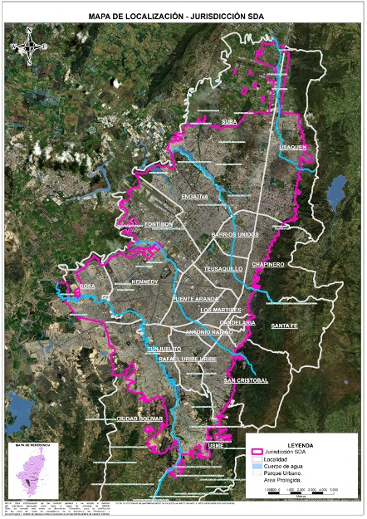
Fuente: Subdirección del Recurso Hídrico y del Suelo – SRHS.
    - Cadena Valor

Cifras en millones de pesos
OBJETIVO GENERAL | OBJETIVOS ESPECÍFICOS | PRODUCTOS | INDICADORES DE PRODUCTO | UNIDAD DE MEDIDA | ACTIVIDAD  (MGA) | INSUMOS | 2020 | 2021 | 2022 | 2023 | 2024 | Total
Mejorar la calidad del Recurso Hídrico del distrito capital a través de la formulación y ejecución del programa de monitoreo, evaluación, control y seguimiento sobre los factores que generan impacto al recurso | Fortalecer el proceso de evaluación, control y seguimiento a los factores de impacto sobre el Recurso Hídrico | Documentos de planeación para la gestión integral del recurso hídrico | Documentos de planeación realizados | No | Ejecutar el 100% de las acciones de control sobre las concentraciones limites máximas establecidas en los vertimientos a la red de alcantarillado público de la ciudad, según programación establecida anualmente | Transporte  Mano de obra  Materiales | $ 523 | $ 937 | $ 2.048 | $ 1.908 | $ 719 | $ 6.135
 |  |  |  |  | Ejecutar el 100% de las acciones de evaluación, control y seguimiento sobre los usuarios que generan afectación al recurso hídrico subterráneo y superficial y al suelo, según programación establecida anualmente | Mano de Obra  Transporte | $ 926 | $ 1.927 | $ 3.616 | $ 3.197 | $ 1.215 | $ 10.881
 |  |  |  |  | Atender el 100% de los conceptos técnicos que recomiendan situaciones administrativas sancionatorias durante la vigencia para mejorar la eficiencia del proceso sancionatorio ambiental | Mano de obra calificada | $ 427 | $ 1.650 | $ 1.299 | $ 1.073 | $ 500 | $ 4.949
 | Desarrollar una herramienta para identificar las variables que generan contaminación y afectación de fuentes hídricas que permitan planificar y orientar acciones en el marco de la gestión integral del recurso hídrico | Documentos de lineamientos tecnológicos para la gestión integral del recurso hídrico | Documentos de lineamientos técnicos realizados | No | Implementar y optimizar un monitoreo periódico del recurso hídrico para los componentes RCHB, PMAE y RMAS que permita el incremento del conocimiento asociado a la dinámica y la variabilidad de recurso hídrico y sus factores de impacto | Disminución de pasivos  Mano de obra calificada  Materiales  Servicios prestados  Transporte | $ 1.348 | $ 2.185 | $ 4.388 | $ 3.752 | $ 1.871 | $ 13.544
 |  |  |  |  | Diseñar y ejecutar 5 documentos consolidados con lineamientos en el manejo y en la planificación del recurso hídrico del D.C | Mano de obra calificada | $ 87 | $ 200 | $ 232 | $ 235 | $ 135 | $ 889
TOTAL |  |  |  |  |  |  | $ 3.311 | $ 6.899 | $ 11.582 | $ 10.164 | $ 4.440 | $ 36.396 |  |  | $ 11.580 | $ 8.941 | $ 4.440 | $ 35.171

- Objetivos específicos

Se definieron dos objetivos específicos los cuales se relacionan a continuación:

- FORTALECER EL PROCESO DE EVALUACIÓN, CONTROL Y SEGUIMIENTO A LOS FACTORES DE IMPACTO SOBRE EL RECURSO HÍDRICO.

- DESARROLLAR UNA HERRAMIENTA PARA IDENTIFICAR LAS VARIABLES QUE GENERAN CONTAMINACIÓN Y AFECTACIÓN DE FUENTES HÍDRICAS QUE PERMITAN PLANIFICAR Y ORIENTAR ACCIONES EN EL MARCO DE LA GESTIÓN INTEGRAL DEL RECURSO HÍDRICO.

- Listado de productos a genera y cantidades de esos productos

- Documentos de planeación para la gestión integral del recurso hídrico

Se generará un documento de manera anual denominado “Programa de monitoreo, control, evaluación y seguimiento a usuarios del recurso hídrico”.

El programa de monitoreo, control, evaluación y seguimiento a usuarios que generan afectación al recurso hídrico subterráneo, superficial y al suelo, se constituye en una herramienta para la organización, planificación y programación de las actividades y acciones misionales, en cumplimiento de las medidas administrativas que son competencia de esta entidad, con el fin de lograr un mejoramiento de las condiciones ambientales del recurso hídrico de la ciudad.
El cumplimiento al 100% del programa de evaluación, control y seguimiento sobre los usuarios que generan afectación al recurso hídrico subterráneo, superficial y al suelo se entenderá como la ejecución de aquellas actividades y acciones que fueron establecidas, programadas y son ejecutadas total y oportunamente en el periodo definido y que correspondan con el número de usuarios establecidos dicho programa.
Se elaborará finalmente un programa de control, evaluación y seguimiento anual teniendo como base los lineamientos de planificación remitidos en el programa de intervención sistemática y las necesidades reactivas de los grupos de trabajo que intervienen con la gestión del recurso hídrico.
- Documentos de lineamientos técnicos para la gestión integral del recurso hídrico

Se generará un documento de manera anual denominado “Consolidación y/o Integración de lineamientos técnicos para la gestión integral del recurso hídrico”

Constituye el conjunto de actividades y/o acciones orientadas al mejoramiento de la calidad del recurso hídrico del Distrito Capital, a partir de la gestión y generación de conocimiento (obtención, consolidación, análisis y procesamiento de la información) que permitirá establecer lineamientos técnicos con el fin aumentar la eficacia en el proceso de evaluación, control y seguimiento ambiental, además de realizar una evaluación y formulación periódica de las necesidades del monitoreo del recurso hídrico y sus factores de impacto y del seguimiento al estado de la calidad del recurso (subterráneo y superficial).

- Actividades
Cifras en millones de pesos
OBJETIVO GENERAL | OBJETIVOS ESPECÍFICOS | PRODUCTOS | INDICADORES DE PRODUCTO | UNIDAD DE MEDIDA | ACTIVIDAD | COSTO TOTAL
Mejorar la calidad del Recurso Hídrico del distrito capital a través de la formulación y ejecución del programa de monitoreo, evaluación, control y seguimiento sobre los factores que generan impacto al recurso | Fortalecer el proceso de evaluación, control y seguimiento a los factores de impacto sobre el Recurso Hídrico | Documentos de planeación para la gestión integral del recurso hídrico | Documentos de planeación realizados | 5 | Ejecutar el 100% de las acciones de control sobre las concentraciones límites máximas establecidas en los vertimientos a la red de alcantarillado público de la ciudad, según programación establecida anualmente. | $ 6.135
 |  |  |  |  | Ejecutar el 100% de las acciones de evaluación, control y seguimiento sobre los usuarios que generan afectación al recurso hídrico subterráneo y superficial y al suelo, según programación establecida anualmente. | $ 10.881
 |  |  |  |  | Atender el 100% de los conceptos técnicos que recomiendan actuaciones administrativas sancionatorias durante la vigencia para mejorar la eficiencia del proceso sancionatorio ambiental. | $ 4.945
 | Desarrollar una herramienta para identificar las variables que generan contaminación y afectación de fuentes hídricas que permitan planificar y orientar acciones en el marco de la gestión integral del Recurso Hídrico. | Documentos de lineamientos técnicos para la gestión integral del recurso hídrico | Documentos de lineamientos técnicos realizados | 5 | Implementar y optimizar un monitoreo periódico del recurso hídrico para los componentes RCHB, PMAE y RMAS que permita el incremento del conocimiento asociado a la dinámica y la variabilidad de recurso hídrico y sus factores de impacto. | $ 13.544
 |  |  |  |  | Diseñar y Estructurar 5 documentos consolidados con lineamientos en el manejo y en la planificación del recurso hídrico del D.C. | $ 889

    - Insumos - programación de costos
Cifras en millones de pesos
Fuente:
META PROYECTO INVERSION | 2020 | 2021 | 2022 | 2023 | 2024 | TOTAL
Ejecutar el 100% de las acciones de control sobre las concentraciones límites máximas establecidas en los vertimientos a la red de alcantarillado público de la ciudad, según programación establecida anualmente. | $ 523 | $ 937 | $ 2.048 | $ 1.908 | $ 719 |  | $ 6.135
Ejecutar el 100% de las acciones de evaluación, control y seguimiento sobre los usuarios que generan afectación al recurso hídrico subterráneo y superficial y al suelo, según programación establecida anualmente. | $ 926 | $ 1.927 | $ 3.616 | $ 3.197 | $ 1.215 |  | $ 10.881
Atender el 100% de los conceptos técnicos que recomiendan actuaciones administrativas sancionatorias durante la vigencia para mejorar la eficiencia del proceso sancionatorio ambiental. | $ 427 | $ 1.650 | $ 1.299 | $ 1.073 | $ 500 |  | $ 4.949
Implementar y optimizar un monitoreo periódico del recurso hídrico para los componentes RCHB, PMAE y RMAS que permita el incremento del conocimiento asociado a la dinámica y la variabilidad de recurso hídrico y sus factores de impacto. | $ 1.348 | $ 2.185 | $ 4.388 | $ 3.752 | $ 1.871 |  | $ 13.544
Diseñar y Estructurar 5 documentos consolidados con lineamientos en el manejo y en la planificación del recurso hídrico del D.C. | $ 87 | $ 200 | $ 232 | $ 235 | $ 135 |  | $ 889
TOTAL | $36.396
Fuente: SDA 2020

    - Análisis de Riesgos

      - Identificación de riesgos

Se identifican riesgos para el proyecto, según se describe en el siguiente literal de acuerdo a la estructura del proyecto.

Riesgos a nivel de propósito:

- Mantenimiento de las condiciones de la degradación ambiental del recurso hídrico a pesar de la ejecución de las actividades de monitoreo, evaluación, control y seguimiento
- Modificaciones en la normatividad y/o en las funciones propias de la SDA en el marco de la Evaluación, Control y Seguimiento a usuarios del Recurso Hídrico.

Riesgo a nivel de componentes:

- Las labores Las labores de evaluación, control y seguimiento se ven obstaculizadas por situaciones de afectación de la salud pública.
- Incumplimientos de las obligaciones contempladas en el Plan de Saneamiento y Manejo de Vertimientos - PSMV, por parte de la EAB-ESP y la incidencia de la contaminación generada en la identificación de las variables que generan contaminación.

Riesgos a nivel de actividades:

- Las actividades de monitoreo y análisis de datos para la identificación de las variables que generan contaminación y afectación de fuentes hídricas no cumplen con los parámetros procedimentales establecidos.
- Dificultades en la contratación del personal y de las adquisiciones requeridas para el cumplimiento de las metas.
- Atrasos en las actividades de monitoreo, análisis, evaluación, control y seguimiento derivado de los incumplimientos en los planes de trabajo por parte de los contratistas seleccionados.

IDENTIFICACIÓN DE RIESGOS

FASE | TIPO | DESCRIPCION | PROBABILIDAD | IMPACTO | EFECTOS | MEDIDAS DE MITIGACION
Propósito | Operacionales | Mantenimiento de las condiciones de la degradación ambiental del recurso hídrico a pesar de la ejecución de las actividades de monitoreo, evaluación, control y seguimiento | 3. Moderado | 4. Mayor | .- Deterioro de la calidad ambiental recurso hídrico del Distrito Capital.  - Disminución en la disponibilidad y posibilidad de uso del recurso hídrico superficial por pérdida de su calidad  - Reducción de la disponibilidad del recurso hídrico por la sobreexplotación de aguas subterráneas. | - Optimizar las actividades de control, monitoreo y seguimiento a los factores.  - Priorizar los factores, áreas y actividades contaminantes del recurso hídrico para realizar el control ambiental  - Realizar convenios inter administrativos para optimizar medidas de planificación para el control ambiental regional
Propósito | Legales | Modificaciones en la normatividad y/o en las funciones propias de la SDA en el marco de la Evaluación, Control y Seguimiento a usuarios del Recurso Hídrico. | 3. Moderado | 4. Mayor | Aumento en los trámites administrativos, generando afectación en la programación de las actividades anuales.  Modificación de las funciones adicionales de la SRHS, generando una variación por actividades no contempladas para los procesos de evaluación, control y seguimiento. | Dar continuidad a las funciones actuales en materia de instrumentos ambientales y el control ambiental a los usuarios del recurso hídrico.
Componente | Asociados a fenómenos de origen biológico: plagas, epidemias | Las labores de evaluación, control y seguimiento se ven obstaculizadas por situaciones de afectación de la salud pública. | 4. Probable | 4. Mayor | - Incumplimiento de la planeación establecida.  - Incumplimiento de las metas programadas. | Definir estrategias de intervención complementarias.
Componente | Operacionales | Incumplimientos de las obligaciones contempladas en el Plan de Saneamiento y Manejo de Vertimientos - PSMV, por parte de la EAB-ESP y la incidencia de la contaminación generada en la identificación de las variables que generan contaminación. | 3. Moderado | 4. Mayor | Afectación de la calidad del agua por ausencia de acciones de saneamiento. | Realizar el seguimiento y control a la ejecución del PSMV.  Generar las actuaciones técnicas y jurídicas a las que haya lugar.
Actividad | Operacionales | Las actividades de monitoreo y análisis de datos para la identificación de las variables que generan contaminación y afectación de fuentes hídricas no cumplen con los parámetros procedimentales establecidos. | 3. Moderado | 3. Moderado | - Atrasos en el cumplimiento del cronograma establecido.  - Desconocimiento de las condiciones ambientales del recurso hídrico superficial y subterráneo en el D. C.  Pérdida en la oportunidad para detectar la dinámica y la variabilidad de los factores de impacto del recurso hídrico. | - Planeación detallada de los programas de monitoreo de los cuerpos de agua  - Definir el procedimiento para el muestreo y análisis de la información y socializarlo con los integrantes de los grupos de trabajo.
Actividad | Administrativos | Dificultades en la contratación del personal y de las adquisiciones requeridas para el cumplimiento de las metas. | 4. Probable | 3. Moderado | - Incumplimiento de la planeación establecida.  - Incumplimiento de las metas programadas. | Establecer cronogramas de trabajo acordes con la dinámica operativa de la entidad.
Actividad | Administrativos | Atrasos en las actividades de monitoreo, análisis, evaluación, control y seguimiento derivado de los incumplimientos en los planes de trabajo por parte de los contratistas seleccionados. | 3. Moderado | 2. Menor | - Deficiencia en las labores de control ambiental | Realizar seguimiento mensual al cumplimiento de los planes de trabajo establecidos.
Fuente: Subdirección del Recurso Hídrico y del Suelo – SRHS

      - Evaluación de riesgos

Se considera que los riesgos analizados a continuación pueden afectar todas actividades del proyecto.

Propósito: Mejorar la calidad del recurso hídrico del distrito capital a través de la formulación y ejecución del programa de monitoreo, evaluación, control y seguimiento sobre los factores que generan impacto al recurso.

Riesgo: Operacionales

Descripción: Este riesgo hace referencia al mantenimiento de las condiciones de la degradación ambiental del recurso hídrico a pesar de la ejecución de las actividades de monitoreo, evaluación, control y seguimiento

- |  | IMPACTO
- |  | INSIGNIFICANTE | MENOR | MODERADO | MAYOR | CATASTRÓFICO
PROBABILIDAD | CASI SEGURO
PROBABILIDAD | PROBABLE
PROBABILIDAD | MODERADO |  |  |  | X
PROBABILIDAD | IMPROBABLE
PROBABILIDAD | RARO
Fuente: Subdirección del Recurso Hídrico y del Suelo – SRHS

Efectos: Los principales efectos son:

- Deterioro de la calidad ambiental recurso hídrico del Distrito Capital.
- Disminución en la disponibilidad y posibilidad de uso del recurso hídrico superficial por pérdida de su calidad.
- Reducción de la disponibilidad del recurso hídrico por la sobreexplotación de aguas subterráneas.

Medidas de mitigación:

- Optimizar las actividades de control, monitoreo y seguimiento a los factores.
- Priorizar los factores, áreas y actividades contaminantes del recurso hídrico para realizar el control ambiental
- Realizar convenios interadministrativos para optimizar medidas de planificación para el control ambiental regional.

Riesgo: Legales

Descripción: Este riesgo hace referencia a las modificaciones en la normatividad y/o en las funciones propias de la SDA en el marco de la Evaluación, Control y Seguimiento a usuarios del Recurso Hídrico.

- |  | IMPACTO
- |  | INSIGNIFICANTE | MENOR | MODERADO | MAYOR | CATASTRÓFICO
PROBABILIDAD | CASI SEGURO
PROBABILIDAD | PROBABLE
PROBABILIDAD | MODERADO |  |  |  | X
PROBABILIDAD | IMPROBABLE
PROBABILIDAD | RARO
Fuente: Subdirección del Recurso Hídrico y del Suelo – SRHS

Efectos: Los principales efectos son:

- Aumento en los trámites administrativos, generando afectación en la programación de las actividades anuales.
- Modificación de las funciones adicionales de la SRHS, generando una variación por actividades no contempladas para los procesos de evaluación, control y seguimiento.

Medidas de mitigación:

- Dar continuidad a las funciones actuales en materia de instrumentos ambientales y el control ambiental a los usuarios del recurso hídrico.

Componente: Fortalecer el proceso de evaluación, control y seguimiento a los factores de impacto sobre el recurso hídrico.

Riesgo: Asociados a fenómenos de origen biológico: plagas, epidemias

Descripción: Este riesgo hace referencia a las labores de control, evaluación y seguimiento se ven obstaculizadas por situaciones de afectación de la salud pública.

- |  | IMPACTO
- |  | INSIGNIFICANTE | MENOR | MODERADO | MAYOR | CATASTRÓFICO
PROBABILIDAD | CASI SEGURO
PROBABILIDAD | PROBABLE |  |  |  | X
PROBABILIDAD | MODERADO
PROBABILIDAD | IMPROBABLE
PROBABILIDAD | RARO
Fuente: Subdirección del Recurso Hídrico y del Suelo – SRHS

Efectos: Los principales efectos son:

- Incumplimiento de la planeación establecida.
- Incumplimiento de las metas programadas.

Medidas de mitigación:

- Definir estrategias de intervención complementarias.

Componente: Desarrollar una herramienta para identificar las variables que generan contaminación y afectación de fuentes hídricas que permitan planificar y orientar acciones en el marco de la gestión integral del recurso hídrico.

Riesgo: Operacionales

Descripción: Este riesgo hace referencia a los incumplimientos de las obligaciones contempladas en el Plan de Saneamiento y Manejo de Vertimientos - PSMV, por parte de la EAB-ESP y la incidencia de la contaminación generada en la identificación de las variables que generan contaminación.

- |  | IMPACTO
- |  | INSIGNIFICANTE | MENOR | MODERADO | MAYOR | CATASTRÓFICO
PROBABILIDAD | CASI SEGURO
PROBABILIDAD | PROBABLE |  |  |  |  | X
PROBABILIDAD | MODERADO
PROBABILIDAD | IMPROBABLE
PROBABILIDAD | RARO
Fuente: Subdirección del Recurso Hídrico y del Suelo – SRHS

Efectos: Los principales efectos son:

- Afectación de la calidad del agua por ausencia de acciones de saneamiento.
- Incumplimiento de la meta plan de desarrollo programada.

Medidas de mitigación:

- Realizar el seguimiento y control a la ejecución del PSMV.
- Generar las actuaciones técnicas y jurídicas a las que haya lugar.

Actividades:

Ejecutar el 100% de las acciones de evaluación, control y seguimiento sobre los usuarios que generan afectación al recurso hídrico subterráneo y superficial y al suelo, según programación establecida anualmente.

Ejecutar el 100% de las acciones de control sobre las concentraciones límites máximas establecidas en los vertimientos a la red de alcantarillado público de la ciudad, según programación establecida anualmente.

Riesgo: Administrativos

Descripción: Este riesgo hace referencia a los atrasos en las actividades de monitoreo, análisis, evaluación, control y seguimiento derivado de los incumplimientos en los planes de trabajo por parte de los contratistas seleccionados.

- |  | IMPACTO
- |  | INSIGNIFICANTE | MENOR | MODERADO | MAYOR | CATASTRÓFICO
PROBABILIDAD | CASI SEGURO
PROBABILIDAD | PROBABLE
PROBABILIDAD | MODERADO |  | X
PROBABILIDAD | IMPROBABLE
PROBABILIDAD | RARO
Fuente: Subdirección del Recurso Hídrico y del Suelo – SRHS

Efectos: Los principales efectos son:

- Deficiencia en las labores de control ambiental

Medidas de mitigación:

- Realizar seguimiento mensual al cumplimiento de los planes de trabajo establecidos.

Actividad: Implementar y optimizar un monitoreo periódico del recurso hídrico para los componentes RCHB, PMAE y RMAS que permita el incremento del conocimiento asociado a la dinámica y la variabilidad de recurso hídrico y sus factores de impacto.

Riesgo: Administrativos

Descripción: Este riesgo hace referencia a las dificultades en la contratación del personal y de las adquisiciones requeridas para el cumplimiento de las metas.

- |  | IMPACTO
- |  | INSIGNIFICANTE | MENOR | MODERADO | MAYOR | CATASTRÓFICO
PROBABILIDAD | CASI SEGURO
PROBABILIDAD | PROBABLE |  |  | X
PROBABILIDAD | MODERADO
PROBABILIDAD | IMPROBABLE
PROBABILIDAD | RARO
Fuente: Subdirección del Recurso Hídrico y del Suelo – SRHS

Efectos: Los principales efectos son:

- Incumplimiento de la planeación establecida.
- Incumplimiento de las metas programadas.

Medidas de mitigación:

- Establecer cronogramas de trabajo acordes con la dinámica operativa de la entidad.
Actividad: Diseñar y estructurar 5 documentos consolidados con lineamientos en el manejo y en la planificación del recurso hídrico del D.C.

Riesgo: Operacionales

Descripción: Este riesgo hace referencia a las actividades de monitoreo y análisis de datos para la identificación de las variables que generan contaminación y afectación de fuentes hídricas no cumplen con los parámetros procedimentales establecidos.

- |  | IMPACTO
- |  | INSIGNIFICANTE | MENOR | MODERADO | MAYOR | CATASTRÓFICO
PROBABILIDAD | CASI SEGURO
PROBABILIDAD | PROBABLE
PROBABILIDAD | MODERADO |  |  | X
PROBABILIDAD | IMPROBABLE
PROBABILIDAD | RARO
Fuente: Subdirección del Recurso Hídrico y del Suelo – SRHS

Efectos: Los principales efectos son:

- Atrasos en el cumplimiento del cronograma establecido.
- Desconocimiento de las condiciones ambientales del recurso hídrico superficial y subterráneo en el D. C.
- Pérdida en la oportunidad para detectar la dinámica y la variabilidad de los factores de impacto del recurso hídrico.

Medidas de mitigación:

- Planeación detallada de los programas de monitoreo de los cuerpos de agua
- Definir el procedimiento para el muestreo y análisis de la información y socializarlo con los integrantes de los grupos de trabajo.

    - Ingresos y beneficios

      - Ingresos

Toda vez que el proyecto, se desarrolla como parte de un servicio ambiental en el marco de las funciones de la Secretaria Distrital de ambiente establecidas en el Decreto 109 de 2009 no se presentaran valores de ingresos.

      - Beneficios Económicos y Sociales.

Tasa Retributiva por vertimientos puntuales: Es un instrumento económico que cobrará la autoridad ambiental competente a los usuarios por la utilización del recurso hídrico como receptor de vertimientos puntuales directos o indirectos y se cobrará por la totalidad de la carga contaminante descargada al recurso hídrico.

N ° | TIPO | NOMBRE | DESCRIPCIÓN
1 | Beneficio o ingreso | Recursos generados por Tasa Retributiva. | Es un instrumento económico que cobrará la autoridad ambiental competente a los usuarios por la utilización del recurso hídrico como receptor de vertimientos puntuales directos o indirectos y se cobrará por la totalidad de la carga contaminante descargada al recurso hídrico.

Proyección años | CANTIDAD | VALOR UNITARIO | VALOR TOTAL
2021 | 1 | $9.098.394.027 | $9.098.394.027
2022 | 1 | $9.371.345.848 | $9.371.345.848
2023 | 1 | $9.652.486.223 | $9.652.486.223
2024 | 1 | $9.942.060.810 | $9.942.060.810
2025 | 1 | $7.680.241.976 | $7.680.241.976
2026 | 1 | $7.910.649.235 | $7.910.649.235
TOTAL |  |  | $53.655.178.119
Fuente: Subdirección del Recurso Hídrico y del Suelo

:

- MODULO III- EVALUACIÓN

  - Flujo económico y presupuestal
Cifra en millones de pesos
 | 2020 | 2021 | 2022 | 2023 | 2024
+ Beneficios e ingresos | $0,0 | $7.279 | $7.497 | $7.722 | $7.954
- Costos inversión | $3.497 | $7.585 | $7.933 | $8.241 | $4.119
Flujo neto de caja | $-3.497 | $-306 | $-436 | $-519 | $3.835
Fuente: Cálculos herramienta MGA.

  - Evaluación económica

INDICADORES DE RENTABILIDAD
Valor Presente Neto  (VPN) | Tasa Interna de Retorno  (TIR) | Relación Beneficio Costo  (BC)
$4.641.717.298,39 | 30,53 % | $1,19
Fuente: Cálculos herramienta MGA.
INDICADOR DE COSTO - EFICIENCIA
Costo por Beneficiario
$3.250,15
Fuente: Cálculos herramienta MGA.

INDICADORES DE COSTO MÍNIMO
VALOR PRESENTE DE LOS COSTOS | COSTO ANUAL EQUIVALENTE (CAE)
$25.077.411.256,75 | $1.017.082.585,12
Fuente: Cálculos herramienta MGA.

  - Indicadores y Decisión

  - Costos del proyecto por la línea de acción

Cifra en millones de pesos
LÍNEAS DE ACCIÓN  (Componentes de gastos) | 2020 | 2021 | 2022 | 2023 | 2024 | TOTAL
EVALUACIÓN CONTROL Y SEGUIMIENTO DEL RECURSO HÍDRICO | $ 1.876 | $ 4.514 | $ 6.962 | $ 6.177 | $ 2.434 | $ 21.963
MONITOREO Y ANÁLISIS DEL RECURSO HÍDRICO | $ 1.435 | $ 2.385 | $ 4.620 | $ 3.987 | $ 2.006 | $ 14.433
TOTAL | $ 3.311 | $ 6.899 | $ 11.582 | $ 10.164 | $ 4.440 | $ 36.396
Fuente: SDA 2022

  - Fuentes de Financiación (Proyectado para todas las totalidades de las vigencias atendiendo las necesidades)

ETAPA | TIPO DE ENTIDAD | NOMBRE DE ENTIDAD | TIPO DE RECURSO
Inversión | Entidades Presupuesto Distrital | SDA | Distrital
Fuente: SDA

- MODULO IV- PROGRAMACIÓN

  - Indicadores de producto

- Indicador principal

- Kilómetros de río con calidad aceptable buena o excelente en el Distrito Capital.
- Número de programas de monitoreo, evaluación, control y seguimiento ambiental al Recurso Hídrico consolidado y ejecutado

- Indicador secundario

- Documentos de planeación realizados
- Documentos de lineamientos técnicos realizados

PRODUCTO | INDICADOR | MEDIDO A TRAVÉS DE | META | 2020 | 2021 | 2022 | 2023 | 2024 | Fuente de verificación
Kilómetros de río con calidad aceptable buena o excelente en el Distrito Capital. | Kilómetros de río con calidad aceptable buena o excelente en el Distrito Capital. | Km | 41 | 26,95 | 26,95 | 37,01 | 38 | 41 | Informe de seguimiento SRHS
Ejecutar un programa de monitoreo, evaluación control y seguimiento ambiental al recurso hídrico y sus factores de impacto sobre el Distrito Capital. | Número de programas de monitoreo, evaluación, control y seguimiento ambiental al Recurso Hídrico consolidado y ejecutado | Número | 1 | 0,12 | 0,25 | 0,26 | 0,25 | 0,12 | Informe de avance
Documentos de planeación para la gestión integral del recurso hídrico | Documentos de planeación realizados | Número de Documentos | 5 | 1 | 1 | 1 | 1 | 1 | Programa anual
Documentos de lineamientos técnicos para la gestión integral del recurso hídrico | Documentos de lineamientos técnicos realizados | Número de Documentos | 5 | 1 | 1 | 1 | 1 | 1 | Informe de cumplimiento
Fuente: Subdirección del Recurso Hídrico y del Suelo – SRHS

  - Indicadores de gestión (actividades - metas proyecto de inversión)

INDICADOR | MEDIDO A TRAVÉS DE | CÓDIGO | META | 2020 | 2021 | 2022 | 2023 | 2024 | FUENTE DE VERIFICACIÓN
Río recuperado | Km | 0900G186 | 41 | 26,95 | 26,95 | 34 | 38 | 41 | Informe WQI
Fuente: Subdirección del Recurso Hídrico y del Suelo – SRHS.
  - Resumen del proyecto
Matriz de resumen
RESUMEN NARRATIVO | DESCRIPCIÓN | INDICADORES | FUENTE DE VERIFICACIÓN | DESCRIPCIÓN DEL RIESGO | SUPUESTOS
FIN | Mejorar la calidad del recurso hídrico del distrito capital a través de la formulación y ejecución del programa de monitoreo, evaluación, control y seguimiento sobre los factores que generan impacto al recurso | Kilómetros de río con calidad aceptable buena o excelente en el Distrito Capital | Tipo de fuente: Informe Fuente: Informe de seguimiento | Mantenimiento de las condiciones de la degradación ambiental del recurso hídrico a pesar de la ejecución de las actividades de monitoreo, evaluación, control y seguimiento | Las actividades de evaluación, control y seguimiento favorecen la disminución de la degradación ambiental del recurso hídrico, La normatividad en materia de Evaluación, Control y Seguimiento Ambiental garantiza la conservación del recurso hídrico.
Propósito |  | Número de programas de monitoreo, evaluación, control y seguimiento ambiental al recurso hídrico consolidado y ejecutado | Tipo de fuente: Informe  Fuente: Informe de avance | Modificaciones en la normatividad y/o en las funciones propias de la SDA en el marco de la Evaluación, Control y Seguimiento a usuarios del Recurso Hídrico. | Las normas y las funciones propias de la SDA se mantengan, sin que haya un cambio significativo que modifique sus funciones.
Componentes | Documentos de planeación para la gestión integral del recurso hídrico | Documentos de planeación realizados | Tipo de fuente: Informe  Fuente: Informe de avance | Las labores de evaluación, control y seguimiento se ven obstaculizadas por situaciones de afectación de la salud pública. | La salud pública se mantiene sin ningún tipo de afectación, que obstaculice las labores de evaluación, control y seguimiento.
Componentes | Documentos de lineamientos técnicos para la gestión integral del recurso hídrico | Documentos de lineamientos técnicos realizados | Tipo de fuente: Informe  Fuente: Informe de avance | Incumplimientos de las obligaciones contempladas en el Plan de Saneamiento y Manejo de Vertimientos - PSMV, por parte de la EAB-ESP y la incidencia de la contaminación generada en la identificación de las variables que generan contaminación. | La EAAB cumple con la totalidad de las obligaciones establecidas en el PSMV, disminuyendo la carga contaminante aportada a los ríos.
Actividades del proyecto | 1.1.1 - Ejecutar el 100% de las acciones de control sobre las concentraciones límites máximas establecidas en los vertimientos a la red de alcantarillado público de la ciudad, según programación establecida anualmente.  1.1.2 - Ejecutar el 100% de las acciones de evaluación, control y seguimiento sobre los usuarios que generan afectación al recurso hídrico subterráneo y superficial y al suelo, según programación establecida anualmente.  1.1.3 - Atender el 100% de los conceptos técnicos que recomiendan actuaciones administrativas sancionatorias durante la vigencia para mejorar la eficiencia del proceso sancionatorio ambiental | Nombre: Río recuperado Unidad de Medida: Kilómetros Meta: 41 | Informe Anual | Atrasos en las actividades de monitoreo, análisis, evaluación, control y seguimiento derivado de los incumplimientos en los planes de trabajo por parte de los contratistas seleccionados. | Cumplimiento de las obligaciones y cláusulas establecidas en los contratos por prestación de servicios, relacionados al proyecto.  Los procedimientos de contratación de la SDA garantizan la disponibilidad de los recursos técnicos y humanos requeridos para el proyecto.
Actividades del proyecto | 2.1.1 - Implementar y optimizar un monitoreo periódico del recurso hídrico para los componentes RCHB, PMAE y RMAS que permita el incremento del conocimiento asociado a la dinámica y la variabilidad de recurso hídrico y sus factores de impacto.  2.1.2 - Diseñar y Estructurar 5 documentos consolidados con lineamientos en el manejo y en la planificación del recurso hídrico del D.C. |  | Informe Anual | Las actividades de monitoreo y análisis de datos para la identificación de las variables que generan contaminación y afectación de fuentes hídricas no cumplen con los parámetros procedimentales establecidos. | Los procedimientos de contratación de la SDA garantizan la disponibilidad de los recursos técnicos y humanos requeridos para el proyecto.  La totalidad de los laboratorios acreditados para el monitoreo, cumplen con los criterios establecidos por el IDEAM.
Fuente: Subdirección del Recurso Hídrico y del Suelo – SRHS.

  - Información del gerente del proyecto.

Nombre: REINALDO GÉLVEZ GUTIERREZ
Cargo: SUBDIRECTOR DEL RECURSO HIDRICO Y DEL SUELO
Correo: reinaldo.gelvez@ambientebogota.gov.co
Teléfono: 3778868 Ext 8863

CONTROL DE CAMBIOS

VERSIÓN | DESCRIPCIÓN DE LA MODIFICACIÓN | NO. ACTO ADMINISTRATIVO Y FECHA
11 | Se modifica el código, se incluye encabezado y control de cambios | Radicado 2019IE63564 de marzo 19 de 2019
12 | Se ajusta la estructura del formato para dar cumplimiento a los lineamientos de las plataformas MGA y SEGPLAN | Radicado 2020IE175920 del 09 de octubre de 2020

